УНИВЕРЗИТЕТ „СВ. КЛИМЕНТ ОХРИДСКИ“ – БИТОЛА
ПЕДАГОШКИ ФАКУЛТЕТ – БИТОЛА



СТУДИИ ОД ВТОР ЦИКЛУС НА СТУДИСКАТА ПРОГРАМА

МАГИСТЕРСКИ ТРУД

НАСТАВНИКОТ И НЕГОВИТЕ МЕНАЏЕРСКИ ФУНКЦИИ КЛУЧЕН ФАКТОР ВО ПРОЦЕСОТ НА ИНКЛУЗИЈА НА УЧЕНИЦИ СО ПОСЕБНИ ПОТРЕБИ ВО ОСНОВНОТО УЧИЛИШТЕ

Ментор Кандидат
проф. д-р Татјана Атанасоска Светлана М. Томеска

Битола, 2025 г.

ЧЛЕНОВИ НА КОМИСИЈАТА ЗА ОЦЕНА И ОДБРАНА НА МАГИСТЕРСКИОТ ТРУД

Датум на одбрана:

И З Ј А В А

Изјавувам дека при изработката на магистерскиот труд ги почитував позитивните законски прописи од областа на заштитата на интелектуалната сопственост и не користев реченици или делови од трудови на други автори, без да ги почитувам методолошките стандарди. Изјавата ја давам под полна материјална и кривична одговорност.

Изјавила:
-----------------------------------

С О Д Р Ж И Н А
Апстракт 7
Abstract 8
Вовед 9
I. Теоретски пристап кон проблемот 10
1. 1. Ученици со посебни образовни потреби 11
1.1.1. Деца (ученици) со попреченост 11
1.1.2 Деца (ученици) со емоционално-бихевиорални тешкотии 19
1.1.3. Деца (ученици) во неповолни општествено-културни услови 21
1.2. Инклузивно образование 22
1.3. Улогата на наставникот во инклузивното образование 27
1.3.1. Менаџерски функции на наставникот 29
II. Методологија на истражувањето 36
2.1. Предмет на истражувањето 37
2.2. Цел/и на истражувањето 37
2.3. Мотив за истражувањето 37
2.4. Вид на истражувањето 38
2.5. Истражувачка парадигма 38
2.6. Истражувачки дизајн 38
2.7. Општа хипотеза во истражувањето 39
2.8. Популација 39
2.9. Примерок во истражувањето 40
2.10. Варијабли во истражувањето 41
2.11. Постапки и инструменти за собирање податоци 41
2.12. Етика во истражувањето 41
2.13. Обработка на податоците од истражувањето 42
III. Обработка, анализа и интерпретација на резултатите 43
3.1. Структура на примерокот вклучен во истражувањето 44
3.1.1. Примерок наставници 44
3.1.2. Примерок директори 47
3.2. Претставување на добиените резултати од истражувањето 51
3.2.1. Примерок наставници 51
3.2.2. Примерок директори 90
3.2.3. Проверка на поставените хипотези 126
Заклучок 131
Препораки 132
Користена литература 134
Прилог 1 – Анкетни прашалници 137

ЛИСТА НА КРАТЕНКИ

АDHD – Attention Deficit Hyperactivity Disorder – недостиг на внимание, хиперактивност и нарушување
ИО – Инклузивно образование
ИОП – Индивидуален образовен план
ИТ – Инклузивен тим
ООУ – Основно општинско училиште
ПОП – Посебни образовни потреби

Апстракт

Abstract

Вовед
На државата нема да ѝ штети ако чевларот нема поим за својот занает,
единствено Атињаните ќе бидат лошо облечени,
но ако воспитувачите лошо ги исполнуваат своите обврски,
тогаш ќе се создаде поколение на незнајковци и порочни луѓе кои ќе ја упропастат земјата.
Платон

I. Теоретски пристап кон проблемот

1. 1. Ученици со посебни образовни потреби
Според Организацијата за економска соработка и развој (ОЕЦД); утврдени се три категории, т. е. групи на ученици со ПОП кои се наоѓаат во ризик од образовно исклучување:

- Категорија А – деца (ученици) со попреченост.
- Категорија Б – деца (ученици) со емоционално-бихевиорални тешкотии.
- Категорија В – деца (ученици) во неповолни општествено-културни услови.

1.1.1. Деца (ученици) со попреченост
Според Законот за ратификација на Конвенцијата за правата на лица со инвалидност и Факултативниот протокол кон Конвенцијата за правата на лица со инвалидност, лицата со попреченост се дефинираат како лица кои имаат долгорочно физичко, ментално, интелектуално или сензорно оштетување кое, во интеракција со различни пречки, може да го попречи нивното целосно и ефективно учество во општеството на рамноправна основа со другите.
Во согласност со Правилникот за оцена на видот и степенот на попреченоста на лицата во менталниот или телесниот развој, во нашата држава, лицата со попреченост во менталниот или телесниот развој се категоризирани во осум категории:

- Лица со оштетен вид (слабовидни и слепи лица).
- Лица со оштетен слух (наглуви и глуви лица).
- Лица со пречки во гласот, говорот и јазикот.
- Лица со пречки во телесниот развој (тешки, потешки и најтешки пречки).
- Лица со попреченост во менталниот развој, т. е. интелектуална попреченост (лесна, умерена, тешка и длабока попреченост).
- Лица со аутизам и лица со друго перварзивно развојно растројство.
- Хронично болни лица.
- Лица со повеќе видови попреченост, т. е. лица со комбинирани пречки во развојот.

Овие категории ќе бидат детално објаснети во текстот што следи (во согласност со горенаведениот Правилник и Правилникот на Црвениот крст) со цел да се разберат можностите на лицата со попреченост кои се од голема важност при нивното образование.

Првата категорија – лица со оштетен вид ги опфаќа слабовидните и слепите лица. Слабовидно лице е лице кое на подоброто око со корекциско стакло има острина на видот помала од 40 % (0,4) и лице кое на подоброто око со корекциско стакло има острина на видот поголема од 40 % (0,4), но кај кое се предвидува извесно влошување на видот. Слепо лице е лице кое на подоброто око со корекциско стакло има острина на видот до 10 % и лице со централен вид на подоброто око со корекциско стакло до 25 % (0,25), на кое видното поле му е стеснето до 20 степени.
Дополнително, според степенот на попреченоста, слепото лице може да се класифицира во некоја од следниве групи:

- Лице кое потполно го изгубило осетот за светло (амауроза).
- Лице кое на подоброто око со корекциско стакло има остаток на видот до 5 % (0,05) или лице кое на подоброто око со корекциско стакло има остаток на видот помалку од 10 % или има видно поле стеснето до 20 степени.
- Лице кое на подоброто око со корекциско стакло има остаток на видот помалку од 10 % и лице со централен вид на подоброто око со корекциско стакло до 25 % (0,25) и кое има видно поле стеснето до 20 степени.
- Практично слепо лице со толку намалена функционална способност на органот за вид која не му овозможува воспитание и образование претежно по визуелен пат.

Во образовните институции, слабовидните ученици имаат потреба од книги и работни материјали кои ќе бидат напишани во соодветен формат, во согласност со потребите. Поконкретно, за оваа цел може и да се зголеми текстот, да се промени контрастот меѓу текстот и позадината и слично. Слепите ученици имаат потреба од аудитивни книги, книги и работни материјали кои ќе се напишани на Брајово писмо, како и од релјефен приказ на суштеството или предметот кој им е предмет за работа во 3Д.

Втората категорија – лица со оштетен слух ги опфаќа наглувите и глувите лица. Наглуво лице е лице кај кое оштетувањето на слухот на подоброто уво е од 25dB до 80dB и кое потполно или делумно го развило вербалниот говор.
Притоа, во зависност од степенот на оштетување на слухот, времето кога настанало оштетувањето на слухот и степенот на говорната зависност, наглувите лица може да се сместат во некоја од следниве групи:

- Лице со лесно оштетување на слухот од 25dB до 40dB кое може спонтано да развие вербален говор.
- Лице со умерено оштетување на слухот од 40dB до 60dB:
- кое пред оштетувањето спонтано го развило говорот;
б) кај кое оштетувањето на слухот настанало пред да го развие говорот, а како последица, има делумно развиен говор.
- Лице со тешко оштетување на слухот од 60dB до 80dB:
- кое спонтано го развило говорот пред да настане оштетувањето;
б) кај кое оштетувањето на слухот настанало пред да го развие говорот, а потоа го развило со систематски сурдоаудиолошки третман;
в) кај кое оштетувањето на слухот настанало пред да го развие говорот, а кое во моментот на оцената на посебните потреби, има недоволно развиен говор.

Глуво лице е она лице кај кое оштетувањето на слухот е поголемо од 80dB и кое и со слушен амплификатор не може целосно да го перципира вербалниот говор. Притоа, глувите лица се делат на практично глуви и тотално глуви. Практично глувите лица со слушен амплификатор може да слушаат одделни сегменти од говорот, а тотално глувите лица имаат потполно згасната слушна перцепција.
Според времето на настанувањето и степенот на развојот на говорот, овие лица може да се распоредат во следниве групи:

- Лице кое пред оштетувањето на слухот го развило вербалниот говор и во времето на оцената на попреченоста, добро говори.
- Лице кое пред оштетувањето на слухот не го развило спонтано вербалниот говор, но потоа, со засилен и систематски сурдоаудиолошки третман, го постигнало тоа.
- Лице кое го изгубило слухот пред да го развие вербалниот говор и во времето на оцената на попреченоста, има недоволно изграден говор или е без говор.

Во текот на наставата, учениците со оштетен слух треба да седат на првата клупа за полесно и поефективно да ја следат комуникацијата со наставникот и да го користат методот читање од усни. Дополнително, кога треба да се спроведе некоја групна активност, ученикот со оштетен слух треба да се постави во центарот за да може да ги следи движењата на усните на сите другарчиња вклучени во активноста. За учениците коишто се тотално глуви, треба да се обезбедат видеа на гестовен (знаковен) јазик или пак образовен асистент кој умешно го владее гестовниот јазик.

Третата категорија ја сочинуваат лицата кои имаат пречки во гласот, говорот и јазикот. Тоа се лицата чиј говор не одговара на возраста или не е разбирлив, граматички и синтаксички е неизграден. Овие лица имаат конвулзивни пречки во механизмот и автоматизмот на говорот, заради што имаат потреба од логопедски третман и лекување.
Според видот и степенот на нарушувањето во вербалната комуникација, лицата со овој тип попреченост се распоредуваат во следниве групи:

- Лице со потполно отсуство на говорот – алалија.
- Лице со патолошки говорен развој.
- Лице со тешка назализација – ринолалија.
- Лице со отсуство и тешки оштетување на гласот – афонија и дисфонија.
- Лице со тешко оштетен говор, поради детска парализа.
- Лице со аутизам и лице со друго перварзивно развојно растројство.
- Лице со оштетен или изгубен порано стекнат говор – афазија и дисфазија.
- Лице што има комбинација на некоја од наведените пречки од точка 1 до 7.

Четвртата категорија ја сочинуваат лица со пречки во телесниот развој, т. е. лицата коишто имаат намалување или губење на функционалната способност на еден или повеќе делови на телото, со што значително се намалува способноста на лицето во задоволувањето на основните животни потреби.
Имено, според степенот на оштетувањето, лицата со пречки во телесниот развој се распоредуваат во три главни групи:

- Лице со тешки пречки во телесниот развој – лице кое може самостојно да ги задоволува своите потреби со соодветни ортопедски помагала или со приспособување на физичката средина.
- Лице со потешки пречки во телесниот развој – лице кое може самостојно да ги задоволува своите потреби со помош од други лица.
- Лице со најтешки пречки во телесниот развој – лице кое има потреба од постојана грижа и нега во задоволување на основните животни потреби.
Во образовната институција, учениците со тешка телесна попреченост имаат потреба од личен асистент кој ќе им биде поддршка при качувањето по скали, како и при движењето во текот на одморите и физичките активности на часовите по физичко и здравствено образование.

Петтата категорија се лицата со попреченост во менталниот развој. Поконкретно, тоа се лица со забавен или непотполн психички развој, кој особено се карактеризира со нарушување на когнитивните, говорните, моторните и социјалните способности, кои се појавуваат во текот на развојниот период и кои придонесуваат за општото ниво на интелигенција.
Лицата со попреченост во менталниот развој може да се групираат во некоја од следниве групи:

- Лице со лесна попреченост во менталниот развој е лице кое се карактеризира со благо намалување на нивото на интелектуалните, говорните, јазичните, моторните и социјалните способности. Ова лице зборува со извесно задоцнување, но може да го користи говорот во секојдневниот живот. Притоа, на стандардизираните тестови за интелигенција, коефициентот на интелигенција (intelligence quotient – IQ) ориентациски им се движи во рамките од 50 до 69.
- Лице со умерена попреченост во менталниот развој е лице кое покажува забавен развој и ограничени достигнувања во доменот на развојот и употребата на говорот и јазикот, моторните способности и грижата за себе. На стандардизираните тестови за интелигенција, коефициентот на интелигенција ориентациски им се движи во рамките од 35 до 49.
- Лицето со тешка попреченост во менталниот развој е слично со лицето со умерена попреченост по клиничката слика, присуството на органската етиологија и придружното оштетување, но со значително ограничување на достигнувањето во областа на говорот и јазикот, моторните способности и грижата за себе. Тоа се лица со моторна и/или друга придружна попреченост која укажува на присуство на значајно оштетување или нарушување во развојот на централниот нервен систем. Имено, на стандардизираните тестови за интелигенција, коефициентот на интелигенција ориентациски им се движи во интервал од 20 до 34.
- Лицето со длабока попреченост во менталниот развој се карактеризира со изразена ограничена способност за разбирање и прифаќање на барањата или упатствата, има зачувана способност за многу основни форми на невербална комуникација, е полуподвижно или неподвижно и неспособно за волева контрола на свинктерите. Дополнително, ова лице има мали или скоро никакви способности да се грижи за себе, поради што му се потребни постојана помош и надзор. Општо земено, на стандардизираните тестови за интелигенција, коефициентот на интелигенција кај овие лице е под 20.

Шестата категорија ја сочинуваат лицата со аутизам и/или лицата со друго перварзивно развојно растројство. Имено, овие лица се карактеризираат со квалитативно оштетување на реципрочните социјални интеракции и на невербалната и вербалната комуникација и имагинација. Тие покажуваат ограничен број активности и интереси, најразличен степен на попреченост во менталниот развој, различни невролошки знаци, епилепсија и различни бихевиорални синдроми на агресија, автоагресија, деструктивност и напади на гнев.
Аутизмот претставува развојно нарушување коешто се појавува во првите три години од животот на детето и го зафаќа нормалниот развој на социјалните и на комуникациските вештини. Притоа, од неговото дефинирање, може да се заклучи дека има три карактеристики: нарушување во говорот, јазикот и невербалната комуникација, растројство во социјалната интеракција и тешкотии со фантазијата и внатрешниот говор.
Причините за појавувањето на аутизмот сѐ уште не се точно познати и има многу теории за неговото појавување. Дополнително, важно е да се нагласи дека со рана дијагноза, правилен третман и едукативна интервенција, може да се намалат тешкотиите (но тие секогаш ќе постојат во некоја мера) што би ги имало тоа дете. Или, општо кажано, лицето со аутизам секогаш ќе има потреба од некоја форма на поддршка, во зависност од степенот на манифестација на нарушувањето.
Кога станува збор за поддршката на учениците со аутистичен спектар на однесување во образовната институција, важно е да се напомене дека овие деца, покрај потребата од образовен асистент, имаат и потреба од јасно означување на областите од училницата. На ваков начин, тие добиваат информации за она што се случува во просторот што ги опкружува, односно добиваат информации кои одговараат на прашањата кој, што, кога, каде и како. Дополнително, она што исто така би им помогнало на децата со аутизам да се навикнат на однесувањето во училницата е да се направат визуелни планови за тие да успеат редоследно да ги спроведуваат активностите.

Хронично болните лица се категоризирани во седмата категорија. Притоа, со терминот хронично болни лица се опфатени лицата со најтешки облици на хронично заболување и сериозно нарушена здравствена состојба и лицата со нарушување на психомоториката.
Лице со најтешки облици на хронично заболување и сериозно нарушена здравствена состојба е лице со срцеви заболувања, хемофилија, дијабетес, леукемија, потежок облик на бронхијална астма, хемиплегија, параплегија, артритис, ревматизам, лице на дијализа и лице со цистична фиброза.
Лицето со нарушување на психомоториката може да се распредели во некоја од следниве три групи:

- Лице со нарушување на психомоториката, како резултат на дисхармоничен тек на развојот на психомоторниот спрег.
- Лице со нарушување на психомоториката, како резултат на забавен развој на поодделни структури на психомоторниот спрег.
- Лице со нарушување на психомоториката, во склоп на општото емоционално нарушување и нарушување на интелигенцијата.

На крај, последната, осмата категорија ја сочинуваат лицата коишто имаат по две или повеќе видови попреченост, односно различни комбинации од некои од седумте горенаведени категории попреченост.

1.1.2 Деца (ученици) со емоционално-бихевиорални тешкотии
Учениците од втората категорија имаат: нарушување или растројство во своето однесување (АДХД – ADHD), емоционални тешкотии или пак специфични тешкотии во учењето (дислексија, дисграфија и дискалкулија).
АДХД претставува развојно нарушување на самоконтролата кое се манифестира со недостиг на внимание, хиперактивност и импулсивност. Притоа, ученикот кој го има овој синдром има тешкотии со вниманието и концентрацијата, перцепцијата, моториката, емоциите и социјалните односи, како и со когнитивните функции. Следствено на ова, поддршката која му се дава на ученикот со ваков тип ПОП има за цел да ги зајакне неговите перцептивни способности, да ги организира информациите и да формира поими, како и да го насочи кон тоа да го регулира сопственото однесување и да му ги намали напнатоста, немирот и фрустрацијата.
Дислексијата претставува говорен и психомоторен проблем при кој ученикот има тешкотии во процесот на спојување букви и слогови и автоматско читање на цели зборови, што често е придружено со недоволно разбирање на прочитаното, како и со тешкотии при усното изразување. Поддршката која ќе му се даде на ученикот со дислексија ќе има за цел да ја развие неговата визуелно-просторна перцепција, како и фината графомоторика, графичката симболизација и вештините за пишување. Дополнително, таа треба да го прошири неговиот речник, да ја намали неговата фрустрација и да го насочи кон тоа да го задржи вниманието подолг период.
Дисграфијата претставува неспособност на ученикот да ја совлада вештината за пишување. Притоа, ученикот прави необични, специфични грешки коишто секогаш ги повторува. Водејќи се од тешкотиите кои произлегуваат од дисграфијата, на ученикот треба да му се даде таков вид поддршка која ќе му помогне да ја развие графомоториката, како и да ги диференцира просторните односи во графомоторното поле. Исто така, како и со претходниот, така и со овој ученик треба да се работи на полето на концентрацијата и фокусираноста.
Дискалкулијата претставува нарушување во учењето на математиката и процесот на изведување математички операции. Следствено на ова, со ученикот којшто има дискалкулија треба да се работи на полето на математичкиот јазик и проблемските задачи. Дополнително, тој треба да се поттикне визуелно да размислува и да ги разбие предрасудите дека математиката е досадна и апстрактна.

1.1.3. Деца (ученици) во неповолни општествено-културни услови
Учениците од третата категорија се, всушност, ученици кај кои ПОП произлегуваат од лошите општествено-економски, културолошки и/или јазични фактори. Поконкретно, тоа се ученици од општествено-економски загрозени семејства, т. е. семејства коишто не може да обезбедат основни услови или погодност за живот, како на пример: соодветно живеалиште, исхрана и/или здравствена заштита. Ова значи дека овие ученици немаат исти почетни услови како останатите и очекувано е дека нема да напредуваат во учењето како останатите. Дополнително, еден од факторите за ова да биде вака е тоа што родителите во овие семејства помалку се посветуваат на образованието на своите деца.
Притоа, овие ученици имаат тешкотии поврзани со концентрацијата и мотивираноста, однесувањето и остварувањето на социјалните врски, емоциите и сликата за себе, како и со когнитивните функции. И токму затоа, ним треба да им се дадат помош и поддршка во развивањето на позитивната слика за себе, т. е. во јакнењето на самодовербата, развивањето соработка со другите и нивно почитување, како и во развивањето на говорот, комуникациските вештини и начините за учење.
Знаејќи ги сите карактеристики кои ги имаат учениците со ПОП, процедурата за препознавање на ученик со ПОП се состои од следниве чекори:

- Забележување на потенцијалните ученици со ПОП од одделенските раководители и стручната служба во соработка со родителите.
- Набљудување на учениците со ПОП за време на часовите, како и за време на одморите.
- Сумирање на квалитативните податоци во соодветен протокол од набљудувањето.
- Испитување на интелектуалните способности на учениците со ПОП.
- Констатирање на емоционалната интелигенција на ученците со ПОП.
- Изработка на ИОП за учениците со ПОП од ИТ.
- Соработка со родителите за документирање на состојбата на учениците.
- Постојана работа со учениците со ИТ, во текот на целата учебна година.

Понатаму, откако ќе се препознае ученикот со ПОП, следен чекор е почетната проценка која секогаш се спроведува на почетокот на секоја учебна година (има можност да се спроведе повторно, и за време на учебната година, доколку се забележат некои промени кај ученикот со ПОП) и претставува опис на способностите, интересите и потребите на ученикот. Притоа, овој чекор се изведува со помош на тестови за специфични способности, скали за проценка, тестови за интелигенција и низа останати прашалници.

1.2. Инклузивно образование
Образованието претставува доживотен процес на стекнување знаења, вештини и ставови, во кој човекот може кога сака да влезе и да излезе со цел да ги препознае и оствари своите желби и потреби, да ја задоволи потребата од образување и дообразување, со што ќе се формира и како успешна, самостојна и посветена личност во општеството.
Во нашата држава, основното и средното образование се задолжителни за сите граѓани, т. е. секоја индивидуа има право на квалитетно и бесплатно воспитание и образование во основно и средно училиште.
Притоа, во овој магистерски труд, акцент ќе биде ставен на основното образование коешто претставува основен воспитно-образовен процес кој на децата им помага целосно да го искористат својот потенцијал и да ги зголемат шансите да станат среќни, здрави, успешни и корисни членови на општеството.
Имено, само до пред неколку години, учениците со ПОП, особено учениците со попреченост, имале можност да се запишат само во специјализирани училишта (денес познати како училишта со ресурсен центар, т. е. училишта кои треба да ги поддржуваат редовните училишта и сите чинители вклучени во нив) во коишто наставата се одвива според изменети наставни планови и програми кои се соодветни на типот на нивната попреченост. Притоа, покрај другото, важно е да се нагласи дека истите тие училишта не се застапени во сите градови низ државава. Така, на пример, доколку родителите на едно дете кое живее во Прилеп и е со оштетен слух сакале да го запишат во специјализираното училиште за глуви и наглуви ученици „Кочо Рацин“ во Битола, морале да го оставаат во интернатот на училиштето или пак некој од нив да не работи и секојдневно да патува со него. Во овој поглед, наједноставно кажано, ИО претставува таков модел на образование којшто на сите ученици им овозможува да одат во најблиските училишта и да живеат заедно со своите семејства.
Суштински, ИО претставува еден процес на реформи, т. е. преобразување на наставните содржини, наставните методи, пристапите и стратегиите во наставата, како и процес на преземање мерки и активности со цел да се отстранат пречките и стигмата дека „некој“ е поинаков од нив водејќи се од мотото дека сите сме исти, но истовремено и различни. Дополнително, со цел сето ова да може да се реализира непречено, неопходно е вработување на соодветен кадар за помош и поддршка на овие ученици.
Целта на ИО е на секој ученик да му се овозможи да биде активен учесник во текот на образовните активности, со што тој ќе може да стекне позитивни искуства кои ќе го подготват за животот, во вистинска смисла на зборот. Поконкретно, ќе му помогнат максимално да го искористи сопствениот потенцијал и да ги постигне своите замислени цели – односно да си го оствари неговото природно право.
Имајќи го предвид досеганаведеното, ИО подразбира:

- можност детето да расте и да се развива во својата биолошка средина, во своето семејство и во своето непосредно опкружување;
- образование во кое сите деца, т. е. ученици ќе можат да учат и на сите ќе им се овозможи потребната поддршка во процесот на учење;
- почитување на сите разлики меѓу учениците во однос на попреченоста, полот, етничката припадност, јазикот и социјалниот статус;
- промена на ставовите, однесувањата и приспособување на средината за задоволување на потребите на сите ученици;
- приспособување на програмските структура, преку подготвување на ИОП, во согласност со можностите и потребите на учениците;
- градење образовна структура, систем и методологија која ги задоволува потребите на сите деца (емоционални, интелектуални, физички, социјални, креативни и слично);
- можност да се подобри квалитетот на воспитанието и образованието за сите ученици;
- промоција на инклузивноста во општеството;
- намалување на исклучувањето, дискриминацијата и неперспективноста.

Накратко, наједноставната дефиниција за ИО гласи: ИО претставува квалитетен воспитно-образовен процес кој за СИТЕ ученици, идни граѓани на инклузивното општество, значи пристап, учество и постигнување успех, во согласност со индивидуалните потенцијали, односно воспитно-образовен процес кој се одвива во средина којашто има интерперсонални односи и интеракции поради кои секој ученик се чувствува уважено, почитувано и признато.
Имено, со цел да се постигне сѐ од горенаведеното, принципите на кои се заснова ИО, несомнено, се дел од останатите педагошки принципи, но сепак приоритет им се дава на следниве четири принципи кои се од суштински карактер:

- Принцип на социјална прифатеност и поддршка.
- Принцип на рана интервенција и рехабилитација.
- Принцип на функционално развивање на способноста.
- Принцип на поттикнување и надоместување.

Имено, првиот принцип е од особено значење за целокупниот животен напредок на учениците со ПОП бидејќи подразбира социјализација, вклучување и интеракција на учениците со ПОП со своите врсници. Само на ваков начин, тие ќе можат да бидат активни учесници во дадена ситуација и ќе можат да ги почувствуваат сите проблеми на социјалното прифаќање и конфликтите. Притоа, неминовен е фактот дека овој принцип би резултирал со многу чувствителни односи, па дури и со немили настани за ученикот со ПОП. Но токму затоа е тука наставникот кој со помош на своите знаења, вештини и способности ќе успее добро да ја управува училишната средина и ученикот со ПОП ќе се чувствува среќно, исполнето и задоволно – исто како и сите останати ученици.
Понатаму, вториот принцип на рана интервенција и рехабилитација е исто така од голема важност за ученикот со ПОП бидејќи, на тој начин, и тој и неговите родители навремено ќе се соочат со предизвикот и ќе прават напори да ги надминат сите проблеми кои може да се случат при интеракција со врсниците. Така, ќе се отстрани таа „траума“ дека има некои работи кои тој нема да може никогаш да ги направи во својот живот и ученикот ќе сака да оди на училиште исто како и своите врсници. Понатаму, кога веќе ќе има желба за напредок, повторно тука е наставникот, односно наставникот е тој што за учениците со ПОП ќе постави нови критериуми, во согласност со развојот на нивните потенцијали и ќе им овозможи и нив да го постигнат оптимумот, т. е. максимумот. Поконкретно, акцентот ќе биде ставен на оние активности во кои ученикот покажува најголеми способности, а за останатите, ќе добива суптилна поддршка, преку низа постапки и методи кои ќе може да му помогнат.
Во склоп на претходниот, е и следниот принцип – принципот на функционално развивање на способноста. Тој се заснова на развивање на способностите што ги има ученикот со ПОП. Притоа, за да се постигне максималниот ефект, за секој ученик со ПОП треба да се изработи ИОП заснован на неговите потреби и можности. На ваков начин, наставникот ќе му овозможи на ученикот со ПОП да го покаже тоа што може и, на тој начин, тој постепено ќе може да ги развива, т. е. да ги унапредува своите способности.
На крај, последниот принцип на поттикнување и надоместување е можен само доколку е постигната посакуваната повратна информација од претходните три принципи, т. е. само доколку ученикот со ПОП е доволно мотивиран бидејќи, во овој случај, покрај надворешната, многу поважна е внатрешната мотивација. Во овој контекст, треба да се посочи дека многу од активностите кои ги поттикнуваат учениците без ПОП може да влијаат фрустрирачки за учениците со ПОП. Токму поради ова, повторно, до израз треба да дојдат наставникот (или стручната служба) и неговите менаџерски способности кои ќе му помогнат да изнајде активности и задачи кои ќе влијаат поттикнувачки и на учениците со ПОП.

1.3. Улогата на наставникот во инклузивното образование
Наставниците ја имаат централната улога во унапредување на образованието и воспитанието, поради тоа што тие непосредно влијаат врз процесот на учење и развој на ученикот. Поконкретно, во отсуство на посилно изразени интеракциско-комуникациски односи, почит кон ученикот како личност, позитивна општествено-емоционална клима во одделението, заедничко решавање на проблемите и демократски односи во училницата, реализирањето на воспитно-образовниот процес скоро и да не е возможно. Притоа, доказ за ова се голем број спроведени истражувања кои покажуваат дека искуствата во учењето, како и целокупниот напредок и постигнување на ученикот, во голема мера, зависат од знаењата, способностите, вештините и посветеноста на наставникот кој ги води низ воспитно-образовниот процес.
Но дали и колку наставниците се оспособени и вешти ефикасно и ефективно да менаџираат во своите училници е систематско прашање за нашиот образовен систем коешто е многу актуелно во последниов период, особено поради фактот што процесот на инклузија е сѐ уште табу-тема кога станува збор за образованието во државава.
Но како и да е, од наставникот се бара пред сѐ да биде лице од доверба, воспитувач, советник, пријател, организатор, координатор, соработник, иноватор, контролор и оценувач. Понатаму, од него се бара да биде активен во училиштето, но и надвор од него – во воннаставните активности, т. е. во културното и јавното дејствување на училиштето.
Притоа, кога станува збор за ИО, наставниците од редовните основни училишта се најзначајна група од редот на „професионалците“ бидејќи се во директен, постојан контакт со учениците со ПОП. Токму поради својот секојдневен контакт со учениците со ПОП, во ИО, наставникот претставува:

- клучен фактор за реализација на инклузивниот воспитно-образовен процес;
- клучна помош и поддршка во развојот на ученикот со ПОП со цел тој да може да се справи со предизвиците кои ги носи самото негово присуство во редовното училиште;
- комуникатор и мотиватор кој ќе успее да допре и да го мотивира секој ученик со ПОП за што поголем напредок и успех;
- едукатор кој треба да го приспособи наставниот материјал, според способностите и можностите на секој ученик со цел да создаде услови за негов максимален развој и напредок;
- воспитувач кој треба да реагира и да ги вреднува сите активности кај ученикот со ПОП;
- посредник на учењето кај учениците со ПОП;
- приспособувач на дидактичките активности на учениците;
- создавач на училишна „клима“ која влијае врз максималниот и сестраниот развој на детето, а притоа ги намалува и ефектите на ограничувањето;
- интерпретатор и подготвувач на програмата и материјалот за учење;
- личност која го зема предвид когнитивниот стил на детето;
- личност која ја спроведува образовната политика и ја почитува различноста;
- личност која ги знае и ги спроведува специјалните и индивидуалните стратегии за учење;
- личност која соработува и има образовни знаења;
- личност која е заслужна за општествено прифаќање на индивидуалните разлики;
- лидер, администратор и менаџер.

1.3.1. Менаџерски функции на наставникот
Имено, од сите горенаведени професионални улоги на наставникот (коишто не се вродени, туку се формираат и развиваат во текот на долгиот едукативен процес – почнувајќи од семејството, предучилишната установа, училишните установи, факултетот, па сѐ до формалната и неформалната едукација), акцент сакам да ставам на неговата способност да го менаџира, т. е. да го планира, организира, води и контролира воспитно-образовниот процес и да биде вистински лидер во училницата, поради фактот што терминот „училиштен менаџмент“ е сѐ поактуелен во последниве неколку децении. Притоа, во училиштата, многу често терминот менаџирање се заменува со терминот лидерство бидејќи терминот лидерство е во корелација со луѓето, т. е. учениците, нивното однесување, начинот на работа, меѓусебната комуникација, мотивацијата, како и со желбата за напредок.
Менаџментот претставува процес на планирање, организирање, управување (водење) и контролирање на ресурсите на организацијата (човечките, финансиските, материјалните, информатичките) за ефикасно и ефективно остварување на организациските цели, како и заради постигнување на мисијата на конкретната институција. Следствено на ова, училишниот менаџмент се дефинира како процес кој вклучува соодветен избор на методи, правење ефикасен план за учењето и поучувањето, поставување краткорочни, среднорочни и долгорочни цели кои се реално остварливи и се во согласност со реалните потенцијали на учениците со и без ПОП, реална проценка на постигнувањата на учениците со ПОП;; и евалуација на целокупниот образовен процес. Водејќи се од самата дефиниција, очекувано е дека училишниот менаџмент претставува долготраен и сложен процес по природа и карактер. Токму поради ова, за да може еден наставник да се категоризира како успешен менаџер, тој мора да има одредени компетенции за менаџирање со училницата.
Овие компетенции опфаќаат: комуникација, методика, менаџирање во и со одделението, проценка и оценка. Имено, кога станува збор за компетенциите поврзани со комуникацијата, важно е наставникот да го претставува наставниот материјал на поттикнувачки начин, со јасен јазик и говор, како и да развива дискусии поставувајќи им ефективни прашања на сите ученици. Притоа, за време на целиот овој процес на комуникација, не смее да се запостави невербалната комуникација и сите тие гестикулации кои може да се забележат на лицата на учениците со ПОП и кои ги изразуваат нивното моментално расположение и чувствата (на пример: ништо не сфаќам, никогаш нема да го научам ова, па и не било толку тешко колку што ми изгледаше, сигурен сум дека ќе го совладам ова). Понатаму, методичките компетенции на наставникот менаџер се од суштинско значење за ИО. Тие ќе му овозможат успешно да ги води сите ученици, без разлика на предиспозициите, способностите и интересите, до постигнување на што е можно поголем успех во процесот на учење. Притоа, за учењето да биде ефективно, наставникот мора да е креативен и иновативен со цел да најде начин, дидактички средства и „амбиент“ кој ќе му биде во прилог секому. Дополнително, кога станува збор за амбиентот, важно е да се напомене дека во училницата, треба да има „пријатна и топла емоционална температура“ со цел секој ученик, особено ученикот со ПОП, да може да се чувствува подготвено да излезе малку надвор од својата удобна зона. На крај, чувството за проценка и оценка на образовните исходи (постигнатото и нивото на прогрес) за секој ученик како посебна индивидуа се мошне важни за успешно извршување на менаџерската улога бидејќи тие се главните варијабли кои ќе го насочуваат наставникот за тоа кој чекор следно да го преземе и што треба да додаде и/или одземе во начинот на своето менаџирање на училницата.
Дополнително, неминовен е фактот дека за време на менаџирањето на училницата од наставникот, овие објаснети компетенции уште повеќе се прошируваат, развиваат и усовршуваат.
Притоа, кога станува збор за менаџерските способности на наставниците во основните училишта, сметам дека треба да се повикам на едно истражување спроведено во неколку основни училишта во општините во Источна Македонија. Во ова истражување, примерокот го сочинуваат 239 наставници, од кои 80 се одделенски, а останатите 159, предметни. Дополнително, повеќето од наставниците (174) работат во основни училишта во градска средина, а останатите 59 работат во рурална средина. Имено, одговорите на прашањето колку наставниците се согласуваат дека од доброто планирање (годишно, тематско и дневно) зависи квалитетната реализација на воспитно-образовниот процес укажуваат на тоа дека 48,27 % од испитаниците целосно се согласуваат со оваа констатација. Понатаму, 46,71 % од наставниците делумно се согласуваат, а останатите 5,02 % не се согласуваат. Искрено, загрижувачки е фактот што поголем процент од испитаниците не се согласуваат со горенаведената констатација. Тоа укажува на тоа дека овие наставници не ја поврзуваат успешноста на реализираниот наставен процес со внимателното, темелното и доброто планирање кое ги содржи сите елементи и за кое е потребно многу стручно знаење, како и време за подготвување. Притоа, со цел да се надмине овој „недостаток“, авторката предлага да се засили контролата на воспитно-образовниот процес од стручни лица, особено во руралните средини за да им се дадат помош и поддршка на наставниците, во однос на способностите и вештините за реализација на успешна и квалитетна настава. Исто така, таа предлага и да се зачестат практичните работилници на факултетите со цел студентите, т. е. идните наставници да ја „доживеат“ професијата наставник. Дополнително, предлага и да се одржуваат што е можно повеќе обуки на интерно, регионално и републичко ниво.
Но за да може да ужива во сите овие епитети, наставникот мора да има голем број компетенции, т. е. способности со кои би ги задоволил потребите на секој ученик во своето одделение. Пред сѐ, овие компетенции се однесуваат на учениците со ПОП, т. е. тој мора да умее да ги препознае симптомите (карактеристиките) на секоја можна тешкотија која може да се појави кај ученикот со ПОП, понатаму, да ги избере соодветните дидактички форми и методи за работа со учениците со ПОП, како и соодветните методи за евалуација на нивниот успех. Дополнително, наставникот треба да биде отворен за нови знаења и соработка, како и да биде постојано подготвен за можноста да се појави неочекуван проблем.
Имено, основните компетенции на наставникот за работа во инклузивна училница;; се засноваат на:

- професионалните знаења и разбирања, т.н. когнитивни компетенции.
- професионалните способности и вештини, т.н. функционални компетенции.
- професионалната практика и однесувањето, т.н. социјални компетенции.
Овие компетенции се практично претставени во табелата подолу.

Професионални знаења и разбирања | Професионални способности и вештини | Професионална практика
Познава различни поими и модели за ИО | Користи стратегии што промовираат почитување на разликите и демократските вредности | Вклучен е во инклузивните активности на училиштето и изработува ИОП
Ги разбира социјалните и културните фактори и нивното влијание врз образованието, како и придонесот на образованието за социјална кохезија | Ги подготвува соучениците да ги прифатат учениците од ранливите групи, како и учениците со ПОП | Ја планира наставата за целото одделение, со почитување на индивидуалните разлики меѓу учениците
Ги знае различните видови ученици со ПОП | Учествува во процесот на препознавање на ПОП заедно со стручната служба и користи различни методи за диференцијација и индивидуализација на наставата | Ја приспособува училницата според индивидуалните потреби на учениците со ПОП и сите заедно изработуваат наставни средства за инклузивна работа
Ги знае конвенциите за правата на децата и за антидискриминација | Работи во училишни ИТ | Ги следи и ги проценува постигнувањето и развојот на ученикот со ПОП, во согласност со индивидуалните цели
 | Учествува во тимови за изработка на ИОП | Реализира додатна и дополнителна настава за учениците на кои им е потребна помош
 | Дава еднакви можности секој ученик и семејство да учествуваат во наставните и воннаставните активности, без разлика на полот, возраста, психофизичките способности, етничкото потекло, културата, религијата, мајчиниот јазик, социјалниот и економскиот статус | Изработува план за работа и соработува со семејствата на децата на кои им е потребна дополнителна поддршка во образованието
 |  | Ги вклучува семејствата и учениците во заеднички активности за почитување на различноста и интеркултурната интеграција
 |  | Учествува во професионалната ориентација на учениците со ПОП
 |  | Постојано соработува со стручните работници во училиштето за надминување на причините за исклучување
 |  | Постојано соработува со колеги од останати воспитно-образовни институции
 |  | Активно учествува на обуки и конференции за ИО
Табела 1: Табеларен приказ на основните компетенции на наставникот за работа во инклузивна училница
Извор: Холенвегер, Џ., Хант, Федерика, П., Шабани, Н. (2015)
Како што се забележува и од табелата, компетенциите на наставникот не се едноставни способности, туку тие претставуваат поврзаност меѓу знаењето, способностите, вредностите и мотивацијата на функционално ниво. Токму поради ова, во ситуации кога наставникот ги исполнува сите горенаведени компетенции, неговиот успех е и очекуван. Поконкретно, тој успеал да ги оствари воспитните, образовните и функционалните задачи, односно дидактичките задачи, како и да ги развие компетенциите на учениците со ПОП кои се треба да се темелат на вербални и невербални комуникациски вештини, решавање одредени проблеми, соработка со заедницата и одговорно однесување.
Се претпоставува дека неуспехот на наставникот е резултат на: неговите вредности и верувања, недостигот од доволно мотивација за да се поддржат сите ученици еднакво и/или недостигот од доволно поддршка од ментор, директор и/или инспектор. Дополнително, во одредени недоразвиени средини, плус причина за неуспех на наставникот може да е недостигот од ефикасни методи и соодветен дидактички материјал.
Дополнително, на крајот на ова поглавје, важно е да се посочи дека иако во ИО улогите ги играат неколку актери, главната улога ја игра директорот кој покрај улогата на наставник, ја игра и улогата на организациски менаџер и водач. Притоа, оваа улога му овозможува да биде креативен, како и да биде мотиватор, организатор и инспиратор на позитивни промени во училиштето, да создаде позитивна клима и успешна соработка меѓу сите вклучени во ИО и образовниот процес, воопшто. И токму овој факт беше еден од факторите поради којшто одлучив да го воведам и анкетниот прашалник за директорите.

II. Методологија на истражувањето

2.1. Предмет на истражувањето
Предмет на истражувањето претставува меѓузависноста на менаџерските функции на наставникот и степенот на инклузивност во воспитно-образовната работа на наставникот во одделението.

2.2. Цел/и на истражувањето
Целта на истражувањето е да се добие објективна слика за состојбата со инклузивното образование во редовните основни училишта во Пелагонискиот Регион во Република Северна Македонија, со акцент на нивниот субјективен став за ИО, нивната стручна оспособеност и подготвеност за работа со ученици со ПОП, како и на оспособеноста на нивните колеги, работата на училишниот ИТ и моменталните ресурси за помош и поддршка на учениците со ПОП со кои располагаат образовните институции во коишто работат. Понатаму, постигнувањето на оваа цел ќе резултира со унапредување на развојот на педагошката пракса и степенот на инклузивност, преку градење на менаџерските функции на наставникот.

2.3. Мотив за истражувањето
Мотивот за спроведување на истражување од оваа област го добив уште во текот на моето студирање на прв циклус студии кога разговарајќи со колегите, еден од нив праша: Што би направил ти поинаку за да бидат посреќни и поисполнети учениците со ПОП? Ете, токму тоа, и јас, како иден наставник сакам да го дознаам. Сакам да дојдам до сознанија кои ќе ми дадат „слика“ за моменталната состојба со ИО во основните училишта за да можам да истражувам, да применувам нови иновативни методи и техники со коишто ќе можам уште повеќе да ги мотивирам учениците со ПОП активно да се вклучат во образовниот процес.

2.4. Вид на истражувањето
Пред сѐ, станува збор за мало, микро и трансверзално истражување кое беше спроведено во неколку основни училишта во Пелагонискиот Регион во РС Македонија во краток временски период (од август 2024 година до октомври 2024 година). Понатаму, тоа е индивидуално реализирано од моја страна, како авторка на овој магистерски труд во својство на индивидуален истражувач, во соработка со вработените (директорите, наставниците) во конкретните основни училишта. Исто така, учесниците во истражувањето се и анонимни со цел да се добијат што е можно поискрени и пообјективни одговори.
Истражувањето е и современо и развојно бидејќи менаџментот претставува новитет. Исто така, и вклучување на учениците со ПОП во редовниот воспитно-образовен процес е новина во нашиот образовен систем, т. е. доведува до промена на традиционалниот начин на менаџирање на училницата. Понатаму, истражувањето може да се категоризира и како општествено бидејќи дава сознанија за воспитно-образовниот систем, воопшто. Дополнително, истражувањето може да се категоризира и како емпириско затоа што станува збор за решавање проблеми кои произлегуваат од непосредната воспитна пракса – емпирија, проблемот со примена на менаџментот во наставниот процес.

2.5. Истражувачка парадигма
Истражувањето има квалитативен и квантитативен карактер.
Квалитативно, беа обработувани податоците од досега публикуваната литература за истражувачкиот проблем. И квалитативно и квантитативно беа обработувани податоците кои беа добиени преку прашањата од самите инструменти за собирање податоци.

2.6. Истражувачки дизајн
Истражувањето е описно. Описниот пристап овозможи опишување, проучување, споредување и интерпретирање на добиените резултати со цел унапредување на моменталните податоци за состојбата со ИО во основните училишта на територијата на државава.

2.7. Општа хипотеза во истражувањето
Основната, т. е. општата хипотеза во ова истражување гласи: Наставниците од основните училишта се свесни дека тие се клучниот фактор во процесот на ИО и прават сѐ што е во нивниот домен за да го подобрат нивото на инклузија во основните училишта и да ги мотивираат учениците со ПОП активно да се вклучат во ИО.
Како помошни хипотези, се издвојуваат следниве:

- Наставниците од основните училишта ги прифаќаат промените кои ги наметнува ИО.
- Наставниците од основните училишта имаат високо развиен мотив за постигнувања и напредување во полето на ИО.
- Наставниците од основните училишта не се разликуваат во своите ставови за организациските и техничките претпоставки, во однос на ИО.
- Наставниците од основните училишта не се разликуваат значајно во ставовите за методичко-дидактичките аспекти кои произлегуваат од ИО.
- Наставниците од основните училишта не се разликуваат значајно во своите ставови за примената на иновативните модели во наставата и ИО, воопшто.

2.8. Популација
Истражувањето беше спроведено во 9 основни училишта на територијата на Пелагонискиот Регион, поконкретно, во основните училишта во двете најголеми општини – Прилеп и Битола.
Поконкретно, во Општина Прилеп, истражувањето беше спроведено во: ООУ „Страшо Пинџур“, ООУ „Круме Волнароски“, ООУ „Кирил и Методиј“, ООУ „Климент Охридски“, ООУ „Кочо Рацин“ и ООУ „Кире Гаврилоски Јане“. Во Општина Битола, истражувањето беше спроведено во: ООУ „Ѓорѓи Сугарев“, ООУ „Св. Климент Охридски“ и ООУ „Коле Каински“.
Истражувањето беше спроведено за време на летниот распуст и првото полугодие од учебната 2024/2025, во текот на месеците август, септември и октомври 2024 година, при што со помош на виртуелните алатки, беше доставена електронска верзија од прашалникот за наставниците и прашалникот за директорите (види прилог 1) до сите директори на основните училишта во општините кои беа предмет на анализа. Понатаму, задачата на секој директор беше да го сподели прашалникот со секој од наставниците. Информациите за истражувањето ги навести на еден од наставничките совети со цел да го подготви наставниот кадар со карактеристиките, специфичностите и текот на истражувањето, а потоа им го испрати прашалникот на меил.
Имено, истражувањето ги опфати наставниците (и одделенските, и предметните) и директорите на образовните институции. Дополнително, во овој сегмент, сакам да нагласам дека изборот на испитаници – наставници беше случаен, т. е. секој наставник самостојно и доброволно имаше можност да избере дали ќе го даде своето мислење и ќе учествува во истражувањето или не. Истото важеше и за директорите.

2.9. Примерок во истражувањето
Со истражувањето беа опфатени 9 основни училишта од општините – Прилеп и Битола. Притоа, во сите нив, наставата се реализира на македонски јазик. Поконкретно, беа опфатени 6 основни училишта од Општина Прилеп и 3 основни училишта од Општина Битола.
Примерокот опфати 127 испитаници. Од нив, 118 се наставници, а останатите 9 се директори во основните училишта во Општина Прилеп и Општина Битола.

2.10. Варијабли во истражувањето
Варијаблите на ова истражување може да се категоризираат како независни и зависни. Имено, независни варијабли се: наставниците и директорите на основните општински училишта вклучувајќи го тука и нивниот личен статус (полот, возраста, националноста, степенот на образование). Во категоријата зависни варијабли, се вбројуваат: целокупната работна средина (позицијата, искуството и опкружувањето) и нивните ставови и мислења во врска со ИО на учениците со ПОП. Дополнително, во групата независни варијабли, се вбројуваат и инфраструктурната, дидактичката и подготвеноста на основните училишта за ИО, во однос на технологијата.

2.11. Постапки и инструменти за собирање податоци
За потребите на истражувањето, т. е. за собирањето податоци, беа применети нашироко користената постапка – анкетирањето и нејзиниот главен инструмент – анкетен лист. Притоа, анкетниот лист беше комбинација од стандардизирани и нестандардизирани прашања и барања, т. е. прашања и барања со дадени одговори и прашања и барања без понудени одговори.
Виртуелно, со помош на алатката Гугл формс (Google Forms) беа подготвени два слични анкетни прашалници – прашалник за наставниците и прашалник за директорите (види прилог 1) со пет, т. е. шест засебни делови вклучувајќи го и првиот дел за личните особености на испитаниците. Тие беа подготвени со цел да обезбедат објективни податоци за личниот статус на испитаниците (полот, возраста, националноста, степенот на образование, работната позиција, работното искуство и работната средина), како и да го претстават нивното субјективно мислење, ставовите, интересите и судовите за нивото на инклузија во образовната институција во којашто работат, во согласност со петте горенаведени, помошни хипотези.

2.12. Етика во истражувањето
Како што наведов и претходно, имињата учесниците во истражувањето ќе останат анонимни.
Дополнително, добиените резултати од ова истражување ќе бидат искористени само за потребите на овој магистерски труд.

2.13. Обработка на податоците од истражувањето
Добиените резултати се статистички обработени со помош на пакетот Мајкрософт офис (Microsoft Office). Поконкретно, резултатите се евидентирани во претходно подготвени табели со бројчени функции во Ексел (Excel).

III. Обработка, анализа и интерпретација на резултатите

Во овој дел од магистерскиот труд, етапно ќе бидат претставени добиените резултати од спроведеното истражување.

3.1. Структура на примерокот вклучен во истражувањето
Имено, за потребите на ова истражување, вклучени се две категории примерок – примерок наставници и примерок директори. Тие ќе бидат детално прикажани во текот на ова поглавје.

3.1.1. Примерок наставници
Примерокот наставници опфаќа 118 испитаници – наставници. Нивните лични особености ќе бидат претставени во текот на ова потпоглавје.

Од вкупно 118 испитаници, 73 се женски пол (61,86 %), а останатите 45 (38,14 %) се од машки пол (табела 2).

Пол | Женски | Машки
N | 73 | 45
% | 61,86 % | 38,14 %
Табела 2: Табеларен приказ на личните особености на примерокот наставници, во однос на полот

Во однос на возраста, примерокот опфаќа испитаници од сите категории возрасти (табела 3). Притоа, најзастапена е возрасната категорија од 25 до 34 години. Таа опфаќа 48 испитаници, т. е. 40,68 %. Најмалку застапени се испитаниците на возраст од 55 до 64 години. Оваа возрасна категорија содржи само 7 испитаници, т. е. 5,93 %.

Возраст | 25 – 34 години | 35 – 44 години | 45 – 54 години | 55 – 64 години
N | 48 | 27 | 36 | 7
% | 40,68 | 22,88 | 30,51 | 5,93
Табела 3: Табеларен приказ на личните особености на примерокот на наставници, во однос на возраста

Сите испитаници кои ги опфаќа примерокот наставници се Македонци (табела 4).

Националност | Македонец/ка
N | 118
% | 100
Табела 4: Табеларен приказ на личните особености на примерокот наставници, во однос на националноста

Имено, најголем број од испитаниците имаат завршено само факултетско образование (табела 5). Поконкретно, тоа се 90 испитаници или 76,27 %. Од останатите 28 испитаници (23,73 %), 23 имаат завршено втор циклус студии, т. е. ја имаат стекнато титулата магистер на науки (19,49 %), а останатите 5, имаат завршено трет циклус студии, т. е. ја имаат стекнато титулата доктор на науки (4,24 %).

Степен на образование | Факултетско образование | Магистер | Доктор
N | 90 | 23 | 5
% | 76,27 | 19,49 | 4,24
Табела 5: Табеларен приказ на личните особености на примерокот наставници, во однос на степенот на образование

Понатаму, во однос на работното место (табела 6), забележан е поголем процент предметни наставници (77,12 %) во споредба со одделенските (22,88 %).

Работам како | Одделенски наставник | Предметен наставник
N | 27 | 91
% | 22,88 | 77,12
Табела 6: Табеларен приказ на личните особености на примерокот наставници, во однос на работното место

Дополнително, во однос на работното искуство како наставници, може да се констатира дека најголем број од испитаниците (69 наставници) коишто го сочинуваат примерокот имаат минимално работно искуство како наставник од 1 до 5 години (табела 7). Следни по застапеност се наставниците со работно искуство повеќе од 10 години (38 наставници). И, на крај, најмалку застапени се наставниците со работно искуство од 5 до 10 години (11 наставници).

Работно искуство како наставник | 1 – 5 години | 5 – 10 години | Повеќе од 10 години
N | 69 | 11 | 38
% | 58,48 | 9,32 | 32,20
Табела 7: Табеларен приказ на личните особености на примерокот наставници, во однос на работното искуство како наставници

Во однос на работната средина, најголем број од испитаниците се изјасниле дека работат во урбана средина (табела 8). Тоа се 75 наставници или во проценти 63,56 %. Значително помала е застапеноста на наставници коишто работат во рурална средина. Тоа се 17 наставници (14,41 %). Застапеноста на наставниците коишто имаат работено и во рурална и во урбана средина изнесува 26 (22,03 %).

Работна средина како наставник | Рурална средина | Урбана средина | Комбинирана средина (и рурална и урбана)
N | 17 | 75 | 26
% | 14,41 | 63,56 | 22,03

Табела 8: Табеларен приказ на личните особености на примерокот наставници, во однос на работната средина како наставници

3.1.2. Примерок директори
Примерокот директори опфаќа 9 директори. Нивните лични особености ќе бидат претставени во текот на ова потпоглавје.
Од вкупно 9 испитаници, 5 се женски пол (55,56 %), а останатите 4 (44,44 %), се од машки пол (табела 9).

Пол | Женски | Машки
N | 5 | 4
% | 55,56 | 44,44
Табела 9: Табеларен приказ на личните особености на примерокот директори, во однос на полот

Во однос на возраста, примерокот опфаќа повозрасни испитаници, односно испитаници над 34 години (табела 10). Притоа, најзастапена е возрасната категорија од 35 до 44 години. Таа опфаќа 4 испитаници, т. е. 44,45 %. Најмалку застапени се испитаниците на возраст од 55 до 64 години. Оваа возрасна категорија содржи само 2 испитаници, т. е. 22,22 %.

Возраст | 25 – 34 години | 35 – 44 години | 45 – 54 години | 55 – 64 години
N | 0 | 4 | 3 | 2
% | 0 | 44,45 | 33,33 | 22,22
Табела 10: Табеларен приказ на личните особености на примерокот директори, во однос на возраста

Сите испитаници кои ги опфаќа примерокот директори се Македонци (табела 11).

Националност | Македонец/ка
N | 9
% | 100
Табела 11: Табеларен приказ на личните особености на примерокот директори, во однос на националноста

Имено, најголем број од испитаниците имаат завршено само факултетско образование (табела 12). Поконкретно, тоа се 6 испитаници или 66,67 %. Од останатите 3 испитаници (33,33 %), 2 имаат завршено втор циклус студии, т. е. ја имаат стекнато титулата магистер на науки (22,22 %), а останатиот 1 испитаник има завршено трет циклус студии, т. е. ја има стекнато титулата доктор на науки (11,11 %).

Степен на образование | Факултетско образование | Магистер | Доктор
N | 6 | 2 | 1
% | 66,67 | 22,22 | 11,11
Табела 12: Табеларен приказ на личните особености на примерокот директори, во однос на степенот на образование

Понатаму, во однос на претходното работно место (табела 13), забележан е поголем процент на предметни наставници (77,78 %), во споредба со одделенските (22,22 %).

Пред да бидам назначен за директор/ка работев како | Одделенски наставник | Предметен наставник
N | 2 | 7
% | 22,22 | 77,78
Табела 13: Табеларен приказ на личните особености на примерокот директори, во однос на претходното работно место

Дополнително, во однос на претходното работно искуство како наставници, може да се констатира дека најголем број од испитаниците коишто го сочинуваат примерокот (5 наставници), имаат претходно работно искуство како наставници од 5 до 10 години (табела 14). Следни по застапеност се директорите чиешто претходно работно искуство како наставници е од 1 до 5 години (4 испитаници). Примерокот директори не содржи директори со претходно работно искуство како наставници повеќе од 10 години.

Работно искуство како наставник | 1 – 5 години | 5 – 10 години | Повеќе од 10 години
N | 4 | 5 | 0
% | 44,44 | 55,56 | 0
Табела 14: Табеларен приказ на личните особености на примерокот директори, во однос на претходното работно искуство како наставник

Во однос на тековното работно искуство како директори, може да се констатира дека најголем број од испитаниците коишто го сочинуваат примерокот (6 испитаници), имаат работно искуство како директор од 1 до 4 години (табела 15). Следни по застапеност се директорите чиешто тековно работно искуство како директори е од 1 месец до 1 година (2 испитаници). И, на крај, најмалку застапени се директорите со најголемо работно искуство, т. е. директорите со тековно работно искуство повеќе од 4 години (1 директор).
Работно искуство како директор | 1 месец – 1 година | 1 – 4 години | Повеќе од 4 години
N | 2 | 6 | 1
% | 22,22 | 66,67 | 11,11
Табела 15: Табеларен приказ на личните особености на примерокот директори, во однос на тековното работно искуство како директори

И, на крај, во однос на претходна работна средина како наставници, најголем број од испитаниците се изјасниле дека работеле во урбана средина (табела 16). Тоа се 6 испитаници или во проценти 66,67 %. Значително помала е застапеноста на директорите на коишто претходната работна средина им била рурална. Тоа се 2 директори (22,22 %). Застапеноста на директорите на коишто претходната работна средина им била комбинирана изнесува 1 (11,11 %).

Работна средина како наставник | Рурална средина | Урбана средина | Комбинирана средина (и рурална и урбана)
N | 2 | 6 | 1
% | 22,22 | 66,67 | 11,11
Табела 16: Табеларен приказ на личните особености на примерокот директори, во однос на претходната работна средина како наставници

Во однос на тековната работна средина како директори, може да се констатира дека најголем број од испитаниците коишто го сочинуваат примерокот (6 испитаници), работат во урбана средина (табела 17). Останатите 3 директори работат во рурална средина. Примерокот на директори не вклучува директор, односно директори коишто имаат работено и во двете работни средини.

Работна средина како директор | Рурална средина | Урбана средина | Комбинирана средина (и рурална и урбана)
N | 3 | 6 | 0
% | 33,33 | 66,67 | 0
Табела 17: Табеларен приказ на личните особености на примерокот директори, во однос на тековната работна средина како директори

3.2. Претставување на добиените резултати од истражувањето

3.2.1. Примерок наставници
Во текот на ова потпоглавје, ќе бидат претставени добиените резултати од спроведеното истражување врз примерокот наставници. Тие ќе бидат претставени етапно, во согласност со дизајнот на прашалникот (прилог 1).

Прв дел: Инклузијата – предуслов за остварување на менаџерските функции на наставникот

П1: Дали сметате дека образовната институција во која сте вработен/а ја промовира програмата на инклузивното образование?

Добиените резултати на првото прашање од првиот дел се бројчено и процентуално прикажани на табела 18 и графикон 1. Тие покажуваат дека повеќето од наставниците (65 наставници или 55 %) сметаат дека образовната институција во која се вработени ја промовира програмата на ИО и го поддржува тој поим. Но има и такви со спротивно мислење (28 %). Останатите 17 % не се изјаснија конкретно.

Понудени одговори | Да | Не | Не знам | ⅀
N | 65 | 33 | 20 | 118
Табела 18: Табеларен приказ на добиените резултати од П1, Д1

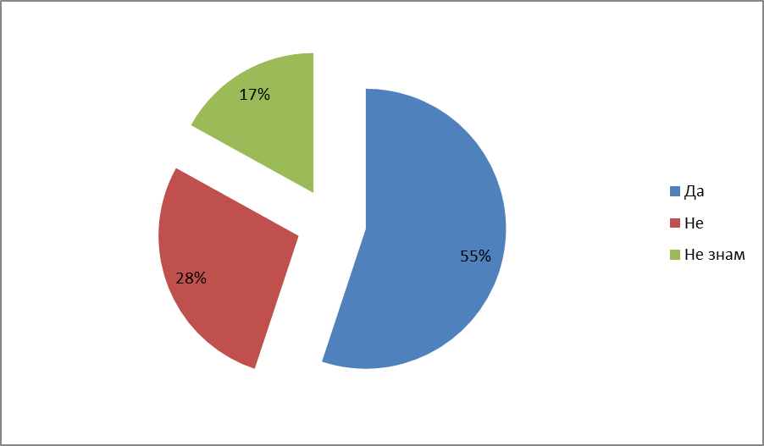
Графикон 1: Графички приказ на добиените резултати од П1, Д1

П2: Каков е Вашиот однос кон инклузијата на учениците со ПОП?

Добиените резултати на второто прашање од овај прв дел се бројчено и процентуално прикажани на табела 19 и графикон 2. Од нив, може да се забележи дека најголем број на наставниците (98 наставници или 83 %) имаат позитивен однос кон инклузијата на ученици со ПОП. Од останатите, 11 % се изјасниле дека имаат позитивен однос, а 6 % дека односот им е неопределен.

Понудени одговори | Позитивен | Негативен | Неопределен | ⅀
N | 98 | 13 | 7 | 118
Табела 19: Табеларен приказ на добиените резултати од П2, Д1
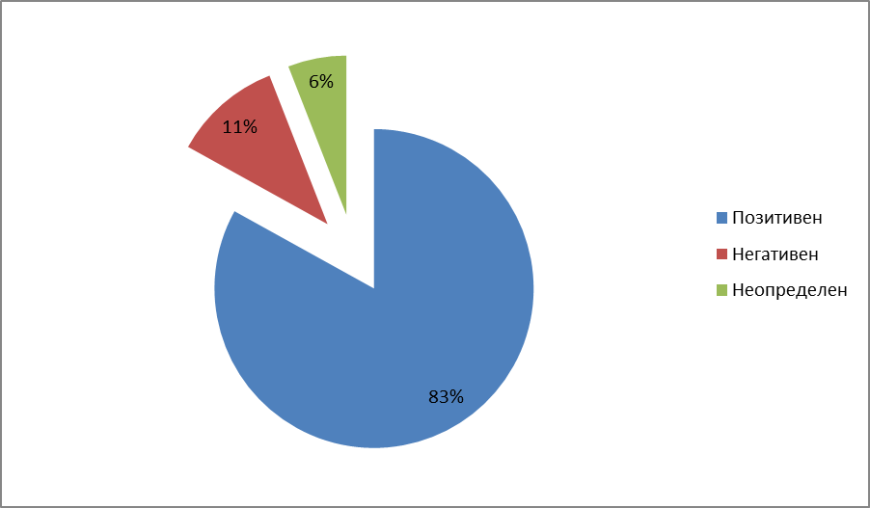
Графикон 2: Графички приказ на добиените резултати од П2, Д1

П3: Дали сметате дека инклузијата влијае врз појавувањето на предрасудите, во однос на учениците со ПОП?

Добиените резултати на третото прашање се бројчено и процентуално прикажани на табела 20 и графикон 3. Набљудувајќи ги, може да се забележи дека скоро сите наставници (107 наставници или 91 %) се изјасниле дека инклузијата не влијае врз појавувањето на предрасудите, во однос на учениците со ПОП. Незначителен е бројот на наставници (3) коишто одговориле дека инклузијата влијае врз појавувањето на предрасудите, во однос на учениците со ПОП. Останатите (8) не дале конкретен одговор.

Понудени одговори | Да | Не | Не знам | ⅀
N | 3 | 107 | 8 | 118
Табела 20: Табеларен приказ на добиените резултати од П3, Д1

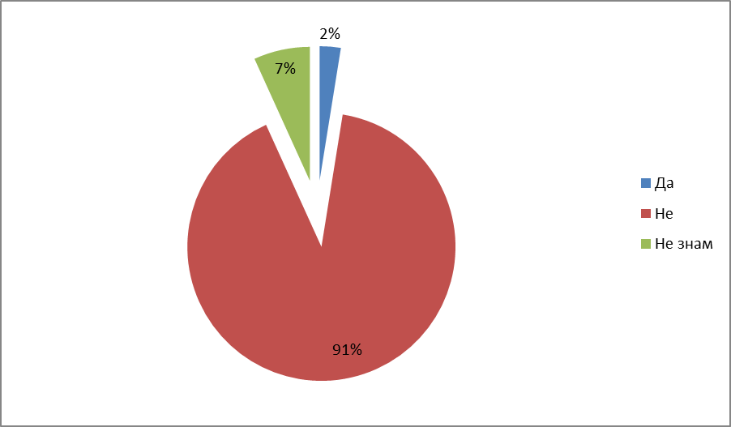
Графикон 3: Графички приказ на добиените резултати од П3, Д1

П4: Дали сметате дека инклузијата влијае врз надминувањето на предрасудите, во однос на учениците со ПОП?

Добиените резултати на четвртото прашање се бројчено и процентуално прикажани на табела 21 и графикон 4. Тие само го потврдуваат фактот дека инклузијата влијае врз надминувањето на предрасудите, во однос на учениците со ПОП. Поконкретно, вакво мислење дадоа 111 наставници или 94 %. 4 не дадоа конкретен одговор. Останатите 3 наставници, имаат спротивно мислење од мнозинството.

Понудени одговори | Да | Не | Не знам | ⅀
N | 111 | 3 | 4 | 118
Табела 21: Табеларен приказ на добиените резултати од П4, Д1

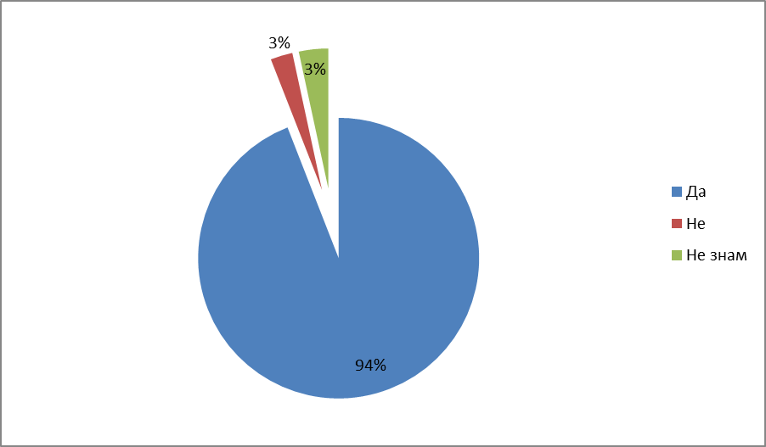
Графикон 4: Графички приказ на добиените резултати од П4, Д1

П5: Дали се чувствувате компетентно за работа со ученици со ПОП?

Добиените резултати на петтото прашање се бројчено и процентуално прикажани на табела 22 и графикон 5. Тие укажуваат на тоа дека поголем број од наставниците (75) се чувствуваат компетентно за работа со ученици со ПОП. Но, од друга страна, не треба да се занемари и фактот што 35 наставници (30 %) не се сигурни во себеси, т. е. го дале третиот одговор „не знам“. Дополнително, 8 наставници (7 %) сѐ уште не се чувствуваат компетентно за работа со ученици со ПОП.

Понудени одговори | Да | Не | Не знам | ⅀
N | 75 | 8 | 35 | 118
Табела 22: Табеларен приказ на добиените резултати од П5, Д1

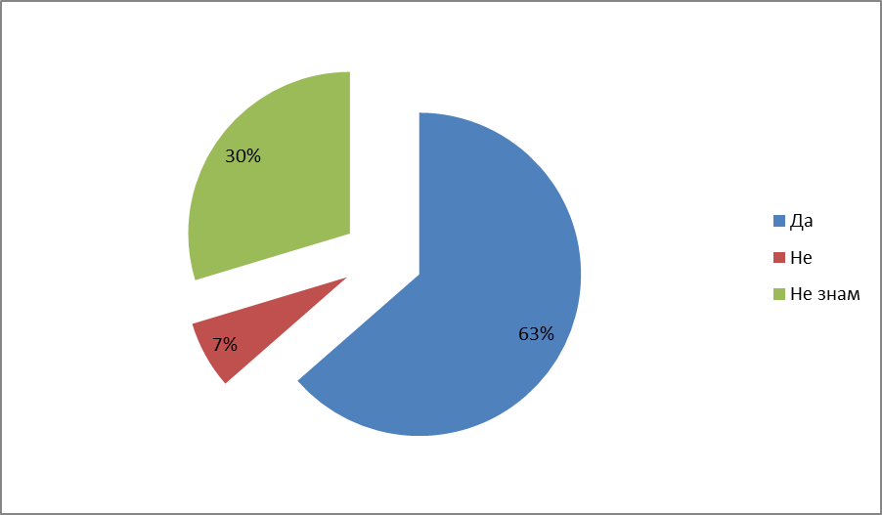
Графикон 5: Графички приказ на добиените резултати од П5, Д1

П6: Дали сте заинтересиран/а да реализирате настава во паралелка со ученици со ПОП?

Добиените резултати од шестото прашање се бројчено и процентуално прикажани на табела 23 и графикон 6. Од нив, може да се забележи дека бројот на наставници коишто се изјасниле дека се заинтересирани да реализираат настава во паралелка со ученици со ПОП е незначително поголем од бројот на наставници коишто се изјасниле дека немаат став за ова прашање. Поконкретно, тоа се 64 и 48 наставници или во проценти, 54 % и 41 %. Дополнително, 6 наставници (5 %) се изјасниле дека не се заинтересирани да реализираат настава во паралелка со ученици со ПОП.

Понудени одговори | Да | Не | Немам став | ⅀
N | 64 | 6 | 48 | 118
Табела 23: Табеларен приказ на добиените резултати од П6, Д1

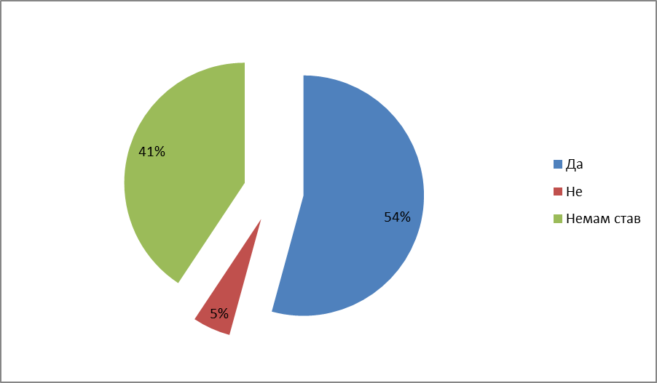
Графикон 6: Графички приказ на добиените резултати од П6, Д1

П7: Доколку во Вашата образовна институција имате ученици со ПОП, кој е Вашиот став во однос на тоа дали тие активно учествуваат во училишната средина?

Добиените резултати на седмото прашање се бројчено и графички претставени на табела 24 и графикон 7. Како што може да забележите, најголем е бројот на наставници (55 или 47 %) коишто се изјасниле дека учениците со ПОП сѐ уште не се доволно оспособени за активно учество. Најмал е бројот на наставници (18 или 15 %) коишто се изјасниле дека учениците со ПОП активно учествуваат до одреден степен.

Понудени одговори | Да, до одреден степен, но сепак им треба дополнителна помош и поддршка | Делумно учествуваат | Не, сѐ уште не се доволно оспособени за да учествуваат | Не знам | ⅀
N | 18 | 43 | 55 | 2 | 118
Табела 24: Табеларен приказ на добиените резултати на П7, Д1

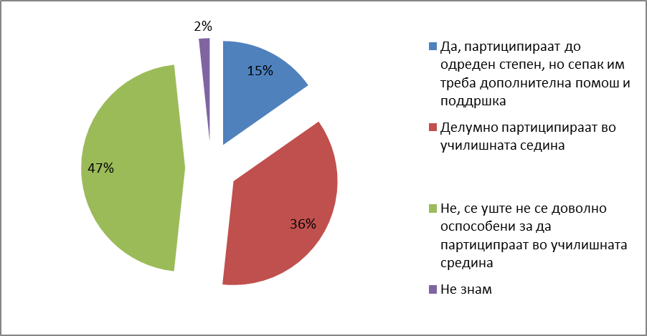
Графикон 7: Графички приказ на добиените резултати на П7, Д1

П8: Дали имате учествувано во тим за изработка на ИОП?

Добиените резултати на осмото прашање се бројчено и графички претставени на табела 25 и графикон 8. Од нив, може да се забележи дека скоро сите од наставниците (101 наставник) имаат учествувано во тим за изработка на ИОП. Бидејќи тоа беше и очекувано, следното, деветто прашање е надополнување на ова.

Понудени одговори | Да | Не | ⅀
N | 101 | 17 | 118
Табела 25: Табеларен приказ на добиените резултати на П8, Д1

Графикон 8: Графички приказ на добиените резултати на П8, Д1

П9: Ако одговоривте потврдно на претходното прашање, одговорете дали ИОП содржи јасен преглед на потребното приспособување за учениците со посебни потреби!

Добиените резултати на деветтото барање се бројчено и графички претставени на табела 26 и графикон 9. Од нив, може да се забележи дека поголемиот број од наставниците коишто имаат учествувано во тим за изработка на ИОП тврдат дека тој содржи јасен преглед на потребното приспособување за учениците со посебни потреби. Бројчено и процентуално, нивната застапеност е 93 и 92 %. Еднаков е бројот на наставници коишто сметаат дека ИОП не содржи јасен преглед на потребното приспособување за учениците со посебни потреби и на наставници коишто не знаат дали ИОП содржи јасен преглед на потребното приспособување за учениците со посебни потреби. Поконкретно, тоа се 4 наставници или 4 %.

Понудени одговори | Да | Не | Не знам | ⅀
N | 93 | 4 | 4 | 101
Табела 26: Табеларен приказ на добиените резултати на П9, Д1

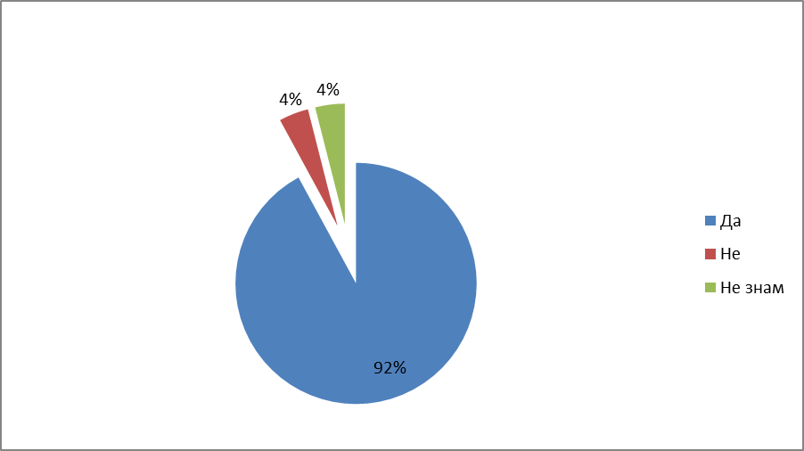
Графикон 9: Графички приказ на добиените резултати на П9, Д1

П10: Наведете неколку предности на инклузивното образование!

Добиените одговори на ова десетто барање нема да бидат целосно претставени, туку ќе бидат претставени само петте најзастапени одговори (табела 27). Како што можете да забележите и од табелата, најголем број од наставниците (22,04 %) како предност ја наведоа приспособената настава на начин на кој секој ученик учи, што е и главната цел поради која се применува ИО. Понатаму, следни по застапеност (20,34 %) се социјалната интеграција, стекнувањето вистински пријателства и развивањето на хуманост, толеранција, емпатија и алтруизам. Нешто помалку застапени се надминувањето на стереотипите, предрасудите и дискриминацијата и стекнувањето на поголема самодоверба кај учениците со ПОП, 16,10 % и 15,25 %.

 | Наведен одговор | N | %
1. | Приспособена настава на начин на кој секој ученик учи | 26 | 22,04
2. | Социјална интеграција и стекнување вистински пријателства | 24 | 20,34
3. | Развивање хуманост, толеранција, емпатија и алтруизам | 24 | 20,34
4. | Надминување на стереотипите, предрасудите и дискриминацијата | 19 | 16,10
5. | Стекнување поголема самодоверба кај учениците со ПОП | 18 | 15,25
6. | Останати | 7 | 5,93
Табела 27: Табеларен приказ на добиените резултати на П10, Д1

П11: Наведете неколку пречки за квалитетно инклузивно образование!

Исто како и на претходното, десеттото барање, така и на ова, добиените резултати нема да бидат целосно претставени, туку акцент ќе се стави само на петте најчесто наведени пречки за квалитетно ИО (табела 28). Притоа, набљудувајќи ја табелата, можете да забележите дека најголем број од наставниците се изјасниле дека најчестата пречка за ИО е недостигот од обуки и семинари за наставниците и психолошко-педагошката служба. Поконкретно, тоа се 44 наставници, т. е. 37,30 %. Потоа, следни по застапеност се: недоволниот број ангажирани наставници и стручни соработници за работа со ученици со ПОП (23,73 %), физичките пречки и отсуството на помошната технологија (14,41 %), стереотипите и предрасудите (9,32 %) и недостигот од едукација кај повеќето родители на деца со ПОП (7,62 %).

 | Наведен одговор | N | %
1. | Недостиг од обуки и семинари за наставниците и психолошко-педагошката служба | 44 | 37,30
2. | Недоволен број ангажирани наставници и стручни соработници за работа со ученици со ПОП | 28 | 23,73
3. | Физички пречки и отсуство на помошна технологија | 17 | 14,41
4. | Стереотипи и предрасуди | 11 | 9,32
5. | Недостиг од едукација кај повеќето родители на деца со ПОП | 9 | 7,62
6. | Останати | 9 | 7,62
Табела 28: Табеларен приказ на добиените резултати на П11, Д1

Втор дел – Мотивираноста за постигнувања и успех – предуслов за остварување на менаџерските функции на наставникот

П1: Како би ја оцениле достапноста на можности за напредување во Вашата професија кога станува збор за инклузивно образование?
Добиените резултати на првото прашање од вториот дел се бројчено и процентуално прикажани на табела 29 и графикон 10. Од нив, може да се забележи дека најголем број од наставниците (56 или 47 %) се изјасниле дека достапноста на можности за напредување во нивната професија е добра. Понатаму, скоро идентичен е бројот на наставници коишто се изјасниле дека достапноста на можности за професионално напредување е одлична и задоволителна, 25 и 21. На крај, најмал е бројот на наставници (16) коишто се изјасниле дека достапноста на можности е сиромашна.

Понудени одговори | Одлична | Добра | Задоволителна | Сиромашна | ⅀
N | 25 | 56 | 21 | 16 | 118
Табела 29: Табеларен приказ на добиените резултати на П1, Д2

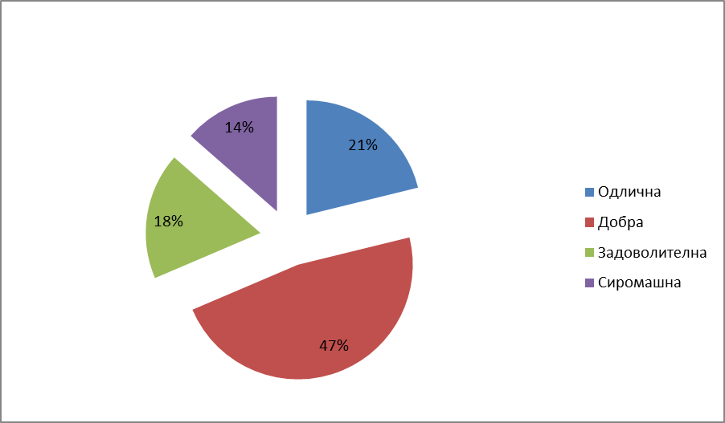
Графикон 10: Графички приказ на добиените резултати на П1, Д2

П2: Дали сте посетиле обука за ИО?

Добиените резултати на второто прашање се бројчено и процентуално прикажани на табела 30 и графикон 11. Имено, од нив, лесно може да се забележи дека сите наставници коишто беа дел од примерокот имаа посетено обука за ИО. Овие резултати беа очекувани.

Понудени одговори | Да | Не | ⅀
N | 118 | 0 | 118
Табела 30: Табеларен приказ на добиените резултати на П2, Д2

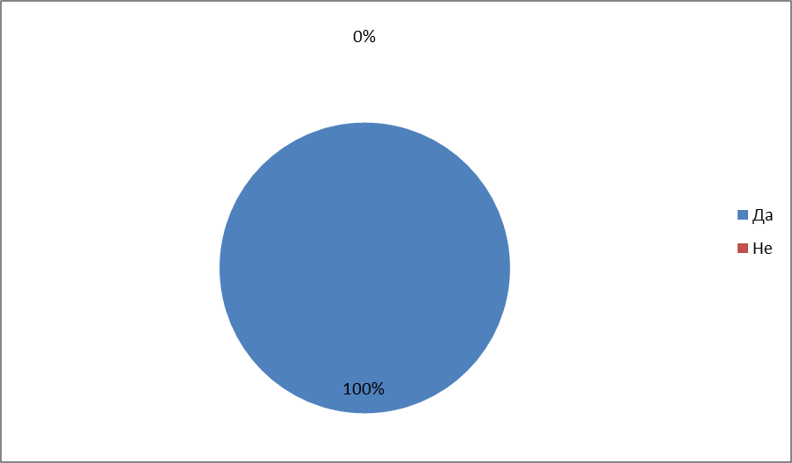
Графикон 11: Графички приказ на добиените резултати на П2, Д2

П3: Дали би прифатиле Вие да бидете фасилитатор на обука за ИО (доколку во пракса сте дел од тоа)?

Добиените резултати на третото прашање се бројчено и процентуално прикажани на табела 31 и графикон 12. Тие посочуваат на фактот дека бројот на наставниците кои веруваат во сопствените знаења и вештини, односно би прифатиле да бидат фасилитатори на обука за ИО е речиси еднаков со бројот на наставници коишто не веруваат во сопствените знаења и вештини за ИО (наставници коишто на прашањето одговориле со „не“ и „не сум сигурен/а“). Поконкретно, нивниот број изнесува 69 и 49 или во проценти 59 % и 41 %.

Понудени одговори | Да | Не | Не сум сигурен/а | ⅀
N | 69 | 25 | 24 | 118
Табела 31: Табеларен приказ на добиените резултати на П3, Д2

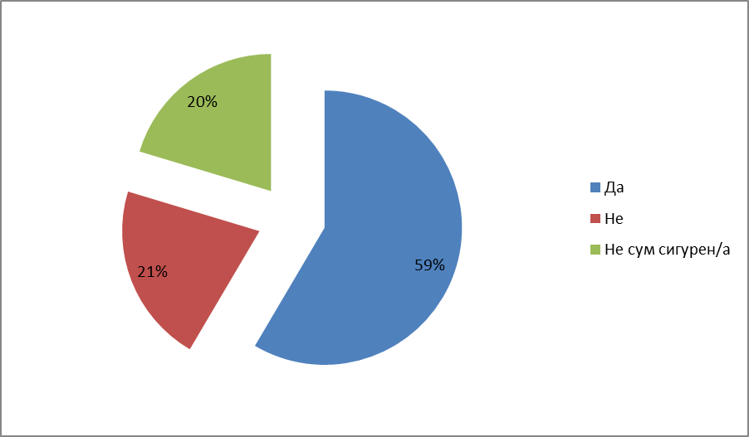
Графикон 12: Графички приказ на добиените резултати на П3, Д2

П4: Дали би сакале да соработувате со наставници од други училишта и/или општини со цел да размените мислења и искуства за ИО?

Добиените резултати на четвртото прашање се бројчено и процентуално прикажани на табела 32 и графикон 13. Од нив, лесно може да се забележи дека сите анкетирани наставници одговориле потврдно, односно, сите 118 наставници би сакале да соработуваат со наставници од други училишта и/или општини со цел да разменат мислења и искуства за ИО.

Понудени одговори | Да | Не | Не сум сигурен/а | ⅀
N | 118 | 0 | 0 | 118
Табела 32: Табеларен приказ на добиените резултати на П4, Д2

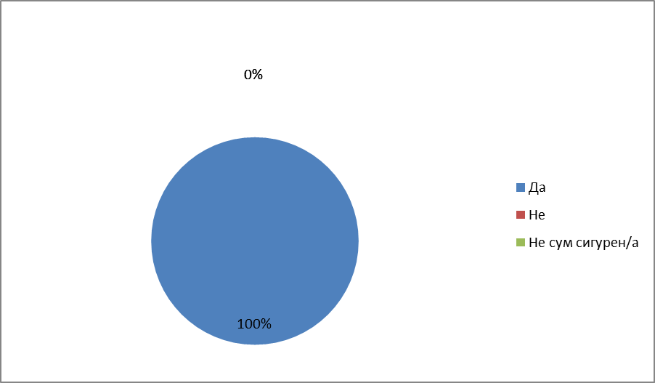
Графикон 13: Графички приказ на добиените резултати на П4, Д2

П5: Дали сметате дека соработката со родителите на детето со ПОП ќе придонесе за негов, но и за Ваш личен напредок?

Добиените резултати на петтото прашање се бројчено и процентуално прикажани на табела 33 и графикон 14. Од нивната анализа, може да се изведе еден општ заклучок дека повеќето од наставниците (99 наставници или 84 %) сметаат дека нивната соработка со родителите на детето со ПОП ќе придонесе, како за напредокот на детето така и за нивниот личен напредок. Останатите 19 наставници (16 %) се изјасниле дека не се сигурни, во однос на ова прашање.

Понудени одговори | Да | Не | Не сум сигурен/а | ⅀
N | 99 | 0 | 19 | 118
Табела 33: Табеларен приказ на добиените резултати на П5, Д2

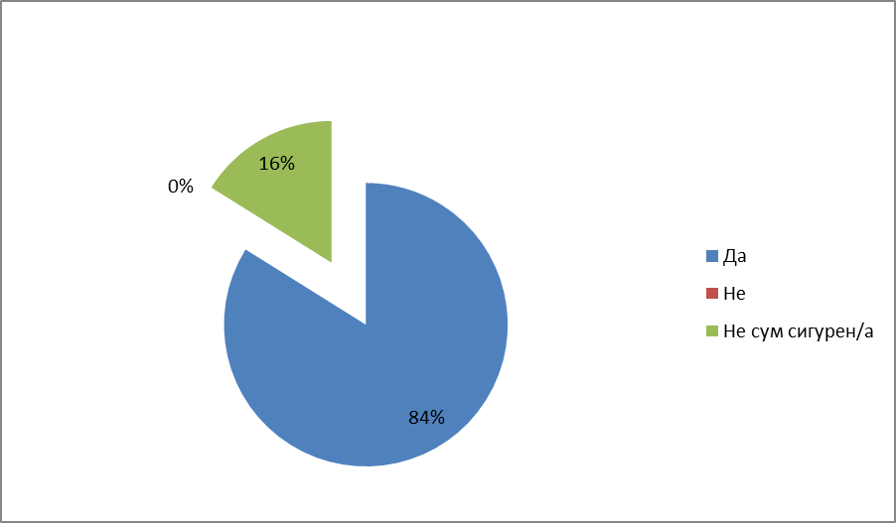
Графикон 14: Графички приказ на добиените резултати на П5, Д2

П6: Дали доброволно би му држеле дополнителна настава на ученикот со ПОП?

Добиените резултати на шестото прашање се бројчено и процентуално прикажани на табела 34 и графикон 15. Тие укажуваат на фактот дека сите испитаници наставници се подготвени доброволно да му држат настава на ученикот со ПОП.

Понудени одговори | Да | Не | Не сум сигурен/а | ⅀
N | 118 | 0 | 0 | 118
Табела 34: Табеларен приказ на добиените резултати на П6, Д2

Графикон 15: Графички приказ на добиените резултати на П6, Д2

П7: Според Вас, кој е најдобриот начин за мотивација на ученикот со ПОП?

Добиените одговори на ова седмо прашање нема да бидат целосно претставени. Поконкретно, ќе бидат претставени само петте најзастапени одговори (табела 35). Притоа, од одговорите, може да се забележи дека мислењата за тоа кој е најдобар начин за мотивација на ученикот со ПОП се поделени. Најголем број од наставниците (44) се изјаснија дека најдобриот начин за мотивација на ученикот со ПОП е избегнување на активностите кои ја нагласуваат неговата ПОП. Процентуално, тие сочинуваат 37,29 %. Потоа, следни по застапеност се позитивниот пристап на наставникот (23,73 %) и приспособувањето на наставната програма, според можностите и јаките страни на ученикот со ПОП (14,41 %). Значително помалку наведени беа создавањето на позитивната работна средина во училницата и добрата комуникација и соработка со родителите на ученикот со ПОП, 9,31 % и 7,63 %.

 | Наведен одговор | N | %
1. | Избегнување на активностите кои ја нагласуваат неговата ПОП | 44 | 37,29
2. | Позитивен пристап на наставникот | 28 | 23,73
3. | Приспособување на наставната програма, според можностите и јаките страни на ученикот со ПОП | 17 | 14,41
4. | Создавање позитивна работна средина во училницата | 11 | 9,31
5. | Добра комуникација и соработка со родителите на ученикот со ПОП | 9 | 7,63
6. | Останати | 9 | 7,63
Табела 35: Табеларен приказ на добиените резултати на П7, Д2

Трет дел – Организаторските и техничките претпоставки – услов за реализација на менаџерските функции на наставникот

П1: Дали имате однапред планирани стратегии (неделни планови за работа) за реализација на часовите во текот на една седмица кои ги опфаќаат и ИОП на учениците со ПОП?

Добиените резултати на првото прашање од третата секција се бројчено и процентуално прикажани на табела 36 и графикон 16. Од нив, лесно може да се забележи дека сите наставници наставата ја реализираат според однапред изготвени наставни планови за работа за реализација на часовите во текот на една седмица кои ги опфаќаат и ИОП и учениците со ПОП.

Понудени одговори | Да | Не | ⅀
N | 118 | 0 | 118
Табела 36: Табеларен приказ на добиените резултати на П1, Д3

Графикон 16: Графички приказ на добиените резултати на П1, Д3

П2: Дали при подготвувањето на дневните планови предвид ги земате личните, психолошките и образовните потреби на сите ученици еднакво?

Добиените резултати на второто прашање се бројчено и процентуално прикажани на табела 37 и графикон 17. Притоа, набљудувајќи ги, може да се каже дека при подготвувањето на дневните планови, наставниците ги земаат предвид личните, психолошките и образовните потреби на сите ученици еднакво. Како посебна група се издвојуваат само 18 наставници коишто се изјасниле дека со учениците со ПОП работат според нивниот ИОП. Нивната бројчена и процентуална застапеност изнесуваат 18 и 15 %.

Понудени одговори | Да | Со учениците со ПОП работам според нивниот ИОП | Не | ⅀
N | 100 | 18 | 0 | 118
Табела 37: Табеларен приказ на добиените резултати на П2, Д3

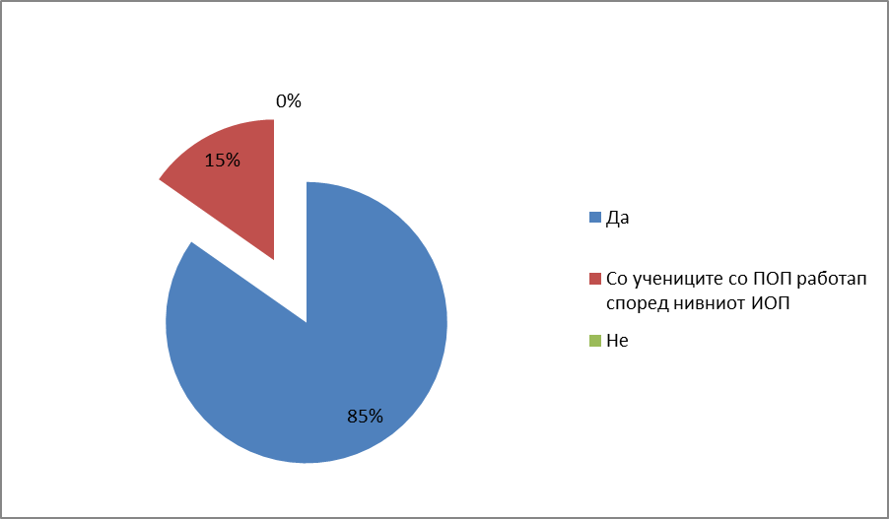
Графикон 17: Графички приказ на добиените резултати на П2, Д3

П3: Дали имате добро организирана збирка со податоци за напредувањето и постигнувањето на учениците со ПОП?

Добиените резултати на третото прашање се бројчено и процентуално прикажани на табела 38 и графикон 18. Тие укажуваат на тоа дека наставниците имаат добро организирана збирка со податоци за напредувањето и постигнувањето на учениците со ПОП. Поконкретно, 75 од 118 наставници (64 %) се изјасниле потврдно, а останатите 43 наставници (36 %) се изјасниле дека имаат добро организирана збирка со податоци за напредувањето и постигнувањето на дел од учениците со ПОП.

Понудени одговори | Да | Да, но само за дел од нив | Не | ⅀
N | 75 | 43 | 0 | 118
Табела 38: Табеларен приказ на добиените резултати на П3, Д3

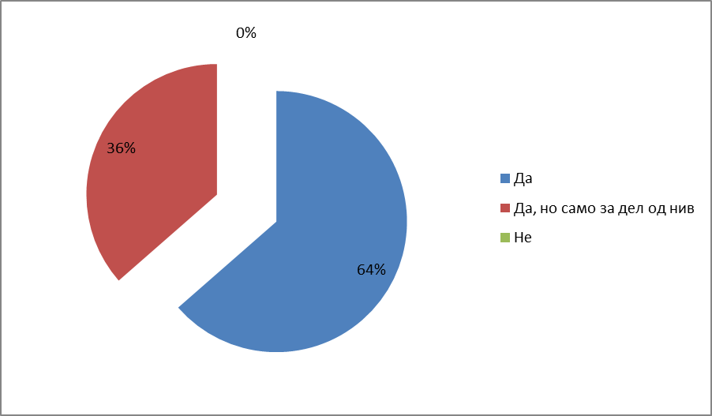
Графикон 18: Графички приказ на добиените резултати на П3, Д3

П4: Дали секоја работна недела организирате додатна и дополнителна настава за учениците со ПОП?

Добиените резултати на четвртото прашање се бројчено и процентуално прикажани на табела 39 и графикон 19. Набљудувајќи ги, може да се констатира дека секоја работна недела, сите наставници организирале додатна и дополнителна настава за учениците со ПОП.

Понудени одговори | Да | Не | ⅀
N | 118 | 0 | 118
Табела 39: Табеларен приказ на добиените резултати на П4, Д3

Графикон 19: Графички приказ на добиените резултати на П4, Д3

П5: Дали Вашата образовна институција е опремена со соодветни технички уреди за реализација на наставата за деца со ПОП?

Добиените резултати на петтото прашање се бројчено и процентуално прикажани на табела 40 и графикон 20. Притоа, можеме да забележиме дека сите наставници се изјасниле дека образовната институција во којашто работат е делумно опремена со соодветни технички уреди за реализација на наставата за деца со ПОП.

Понудени одговори | Да | Делумно е опремена | Не | ⅀
N | 0 | 118 | 0 | 118
Табела 40: Табеларен приказ на добиените резултати на П5, Д3

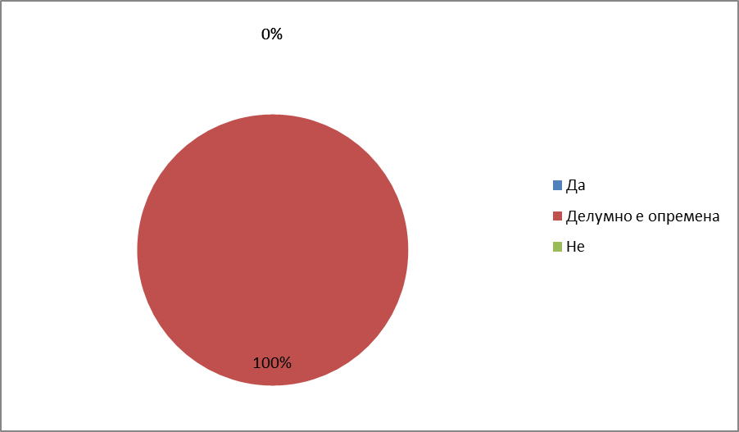
Графикон 20: Графички приказ на добиените резултати на П5, Д3

П6: Какво е Вашето ниво на знаење за работа со технички уреди (компјутери, паметни табли, проектори)?

Добиените резултати на шестото прашање се бројчено и процентуално прикажани на табела 41 и графикон 21. Тие укажуваат на тоа дека најголем број од наставниците (80) се изјасниле дека нивното ниво на знаење за работа со технички уреди е задоволително. Потоа, следни по бројност се наставниците чие ниво на знаење за работа со технички уреди е одлично (23). На крај, најмалку бројни се наставниците на кои им треба подобрување на нивното знаење за работа со технички уреди (15). Процентуално, нивната застапеност е 68 %, 19 % и 13 %.

Понудени одговори | Одлично | Задоволително | Ми треба подобрување | ⅀
N | 23 | 80 | 15 | 118
Табела 41: Табеларен приказ на добиените резултати на П6, Д3

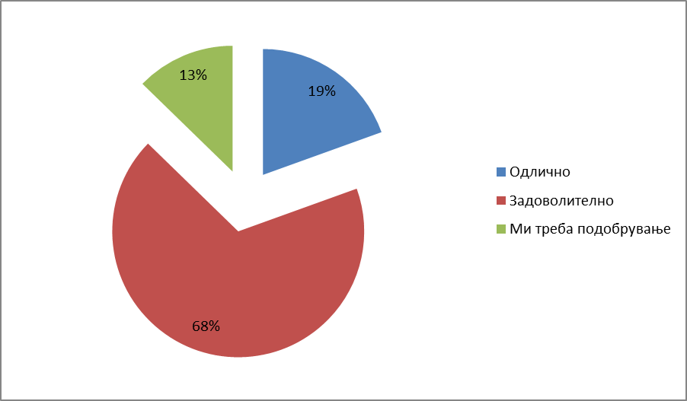
Графикон 21: Графички приказ на добиените резултати на П5, Д3

П7: Дали применувате некаков вид помошна технологија во наставата со ученици со ПОП?

Добиените резултати на седмото прашање се бројчено и процентуално прикажани на табела 42 и графикон 22. Тие укажуваат на фактот дека образовните институции не се доволно опремени со помошна технологија бидејќи сите наставници се изјасниле дека во наставата со ученици со ПОП, применуваат само дел од помошната технологија која постои. Овие резултати донекаде беа и очекувани.

Понудени одговори | Да | Само дел од помошната технологија која постои | Не | ⅀
N | 0 | 118 | 0 | 118
Табела 42: Табеларен приказ на добиените резултати на П7, Д3

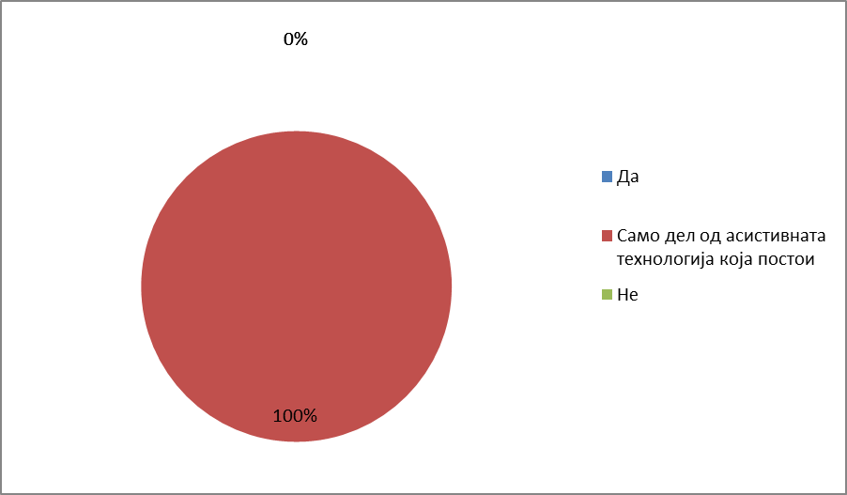
Графикон 22: Графички приказ на добиените резултати на П7, Д3

П8: Како би постапиле во ситуација кога наставната единица треба да се обработи со помош на технички уред, а во инклузивната училница има и ученик со ПОП?

Добиените резултати на осмото прашање се бројчено и процентуално прикажани на табела 43 и графикон 23. Од нив, може да се забележи дека сите ученици со ПОП имаат образовни асистенти, како и дека повеќето од нив се вклучени во сите активности (66 %).

Понудени одговори | Го вклучувам и него доколку е заинтересиран | Го вклучувам и него, секако, заедно со неговиот образовен асистент | Тој си работи по неговиот план за часот заедно со неговиот образовен асистент | ⅀
N | 0 | 78 | 40 | 118
Табела 43: Табеларен приказ на добиените резултати на П8, Д3

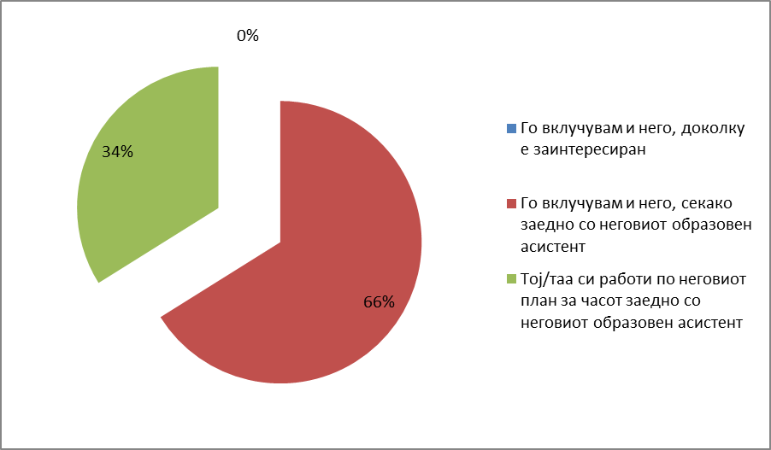
Графикон 23: Графички приказ на добиените резултати на П8, Д3

П9: Дали сте запознат/а со придобивките за ученикот со посебни образовни потреби од тоа во Вашата образовна институција да има сензорна соба?

Добиените резултати на деветтото прашање се бројчено и табеларно претставени на табела 44 и графикон 24. Како што беше и очекувано, поголемиот број од наставниците (75 од 118) се запознаени со придобивките за ученикот со ПОП од тоа во образовната институција да има сензорна соба. Од останатите, 23 не запознаени со придобивките од сензорната соба, а 20 пак, не ни знаат што е тоа сензорна соба.

Понудени одговори | Да | Не | Не знам што е тоа сензорна соба | ⅀
N | 75 | 23 | 20 | 118
Табела 44: Табеларен приказ на добиените резултати на П9, Д3

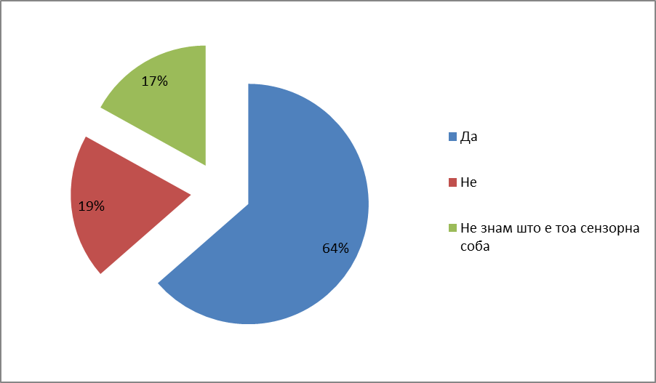
Графикон 24: Графички приказ на добиените резултати на П9, Д3

П10: Доколку дадовте потврден одговор на претходното прашање, наведете минимум две придобивки од тоа во образовната институција да има сензорна соба!
Како и за претходните, така и за ова барање, нема да бидат претставени целосно сите одговори – туку само најчесто наведените. Конкретно, за ова барање, тоа се 4 (табела 45). Притоа, двата позастапени одговори се безбедна и контролирана средина за работа (38,67 %) и намалување и/или целосно отстранување на непосакуваното негативно однесување на ученикот со ПОП (32 %). Останатите два помалку застапени одговори се подобрување на социјалните интеракции на ученикот со ПОП (14,67 %) и зајакнување на постојните и развивање нови животни вештини на ученикот со ПОП (9,33 %).

 | Наведен одговор | N | %
1. | Безбедна и контролирана средина за работа | 29 | 38,67
2. | Намалување и/или целосно отстранување на непосакуваното негативно однесување на ученикот со ПОП | 24 | 32
3. | Подобрување на социјалните интеракции на ученикот со ПОП | 11 | 14,67
4. | Зајакнување на постојните и развивање на нови животни вештини на ученикот со ПОП | 7 | 9,33
5. | Останати | 4 | 5,33
Табела 45: Табеларен приказ на добиените резултати на П10, Д3

Четврт дел – Методичко-дидактичката организација на наставата – предуслов за остварување на менаџерските функции на наставникот

П1: Дали сметате дека добро ги владеете дидактичко-методичките основи на наставата и воспитанието?

Добиените резултати на првото прашање од претпоследниот, четврт дел се прикажани бројчено и процентуално на табела 46 и графикон 25. Од нив, може да се забележи дека процентуалната застапеност на наставниците коишто се сигурни во однос на своето владеење на дидактичко-методичките основи на наставата и воспитанието и на оние коишто не се е скоро идентична, 54 % и 46 %.

Понудени одговори | Да | Не | Не сум сигурен/а | ⅀
N | 64 | 26 | 28 | 118
Табела 46: Табеларен приказ на добиените резултати на П1, Д4

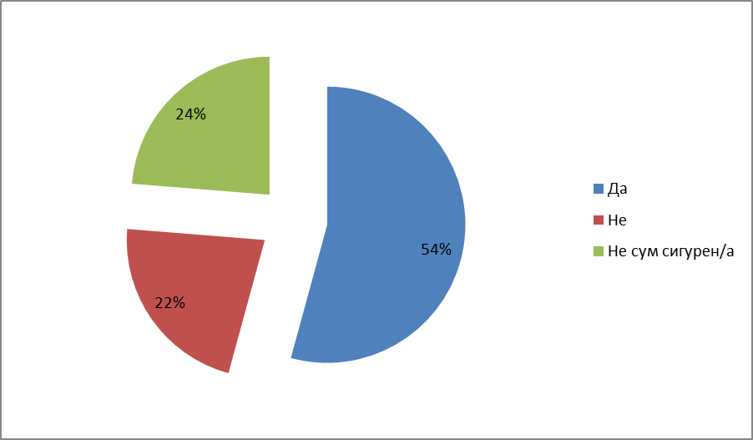
Графикон 25: Графички приказ на добиените резултати на П1, Д4

П2: Дали Вашата образовна институција е опремена со соодветни дидактички средства?

Добиените резултати на второто прашање се бројчено и процентуално прикажани на табела 47 и графикон 26. Од нив, лесно може да се забележи дека бројот на наставници коишто се изјасниле дека образовната институција во којашто работат е опремена со соодветни дидактички средства и бројот на наставници коишто се изјасниле спротивно е идентичен.

Понудени одговори | Да | Не | ⅀
N | 59 | 59 | 118
Табела 47: Табеларен приказ на добиените резултати на П2, Д4

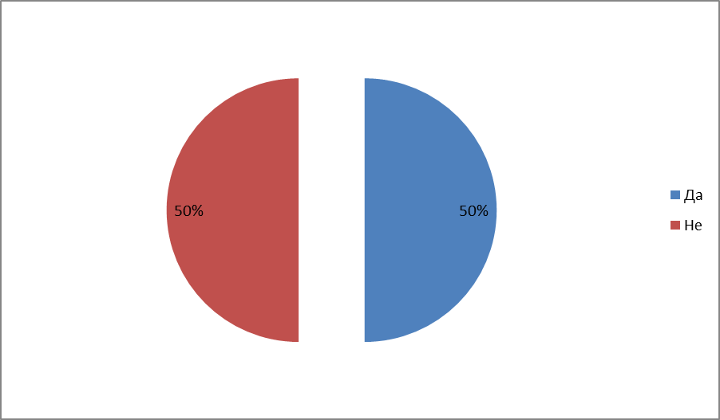
Графикон 26: Графички приказ на добиените резултати на П2, Д4

П3: Дали применувате дидактички игри при реализација на наставните единици за децата со ПОП?

Добиените резултати на третото прашање се бројчено и процентуално прикажани на табела 48 и графикон 27. Имено, од нив, може да се види дека сите наставници применуваат дидактички игри при реализација на наставните единици за деца со ПОП.

Понудени одговори | Да | Не | ⅀
N | 118 | 0 | 118
Табела 48: Табеларен приказ на добиените резултати на П3, Д4

Графикон 27: Графички приказ на добиените резултати на П3, Д4

П4: Кој тип дидактички игри го практикувате повеќе?

Добиените резултати на четвртото прашање се бројчено и процентуално прикажани на табела 49 и графикон 28. Тие укажуваат на фактот дека слободните дидактички игри се попрактикувани во споредба со насочените. Но, во овој контекст, важно е да се напомене дека тоа не зависи од индивидуата на наставникот, туку од предметот кој го предава, како и од возраста и хетерогеноста на одделението во коешто предава.

Понудени одговори | Слободни  дидактички игри | Насочени дидактички игри | ⅀
N | 67 | 51 | 118
Табела 49: Табеларен приказ на добиените резултати на П4, Д4

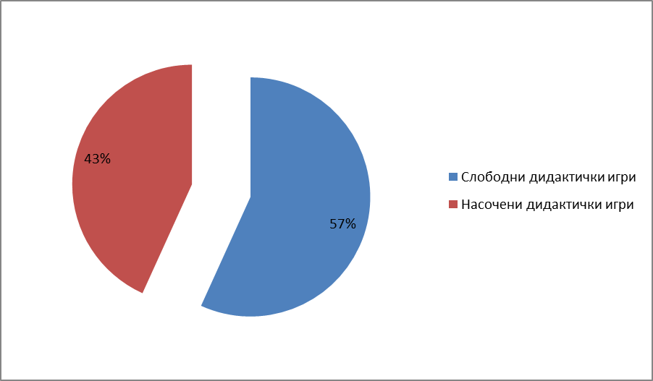
Графикон 28: Графички приказ на добиените резултати на П4, Д4

П5: Наведете една дидактичка игра која ја имате реализирано заедно со ученик со ПОП на некој од Вашите часови!

Добиените резултати на ова петто и последно барање од овој дел нема да бидат прикажани бидејќи не ги сметам за веродостојни. Имено, од вкупно анализираните 118 наставници, само 38 дадоа одговор на ова барање. Притоа, дел од наставниците имаа наведувано само име на дидактичка игра, т. е. даваа одговор од типот: „Гасеница“, „Изгубено – најдено“, „Пронајди ме“ и слично, без притоа да дадат објаснување за кого е наменета, како ја реализирале и кој бил крајниот исход.

Петти дел – Примената на иновативни методи во наставата – услов за остварување на менаџерската улога на наставникот

П1: Од каде добивате идеи за применување нови методи за работа со ученици со ПОП?

Добиените резултати на првото прашање од последниот петти дел се бројчено и процентуално прикажани на табела 50 и графикон 29. Од нив, може да се изведе еден општ заклучок дека наставниците најчесто добиваат нови идеи за применување нови методи за работа со ученици со ПОП при разговор со колегите (67 %). На второ место, се обуките (18 %) и на трето, публикуваните научни трудови (6 %).

Понудени одговори | Разговор со колеги | Обуки | Научни трудови | Друго | ⅀
N | 79 | 21 | 7 | 11 | 118
Табела 50: Табеларен приказ на добиените резултати на П1, Д5

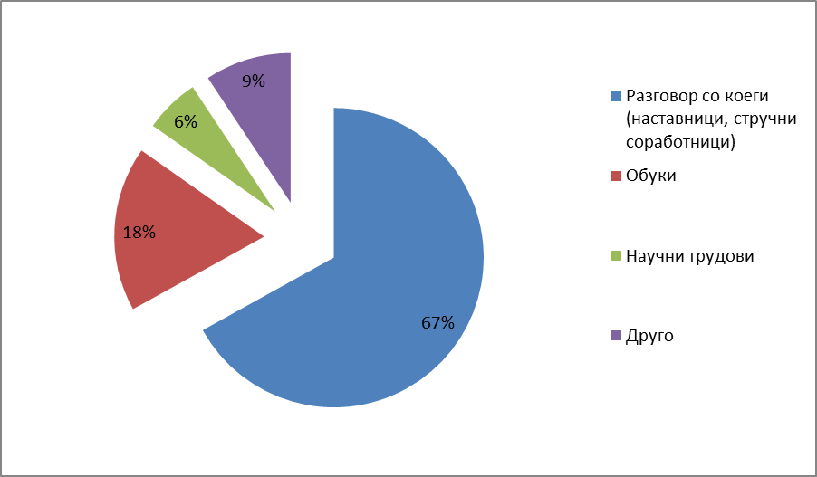
Графикон 29: Графички приказ на добиените резултати на П1, Д5

П2: Дали воведувате нови методи за кои сте дознале:

Добиените резултати на второто прашање се бројчено и процентуално прикажани на табела 51 и графикон 30. Анализирајќи ги, може да се забележи дека скоро сите наставници (108 од 118) претпочитаат да воведуваат нови методи за коишто дознале директно, од претходното позитивно искуство на колегите. Вака добиените резултати во целост се совпаѓаат со добиените резултати на претходното, прво прашање од овој ист дел.

Понудени одговори | Директно, од претходно позитивно искуство на колегите | Индиректно, читајќи некоја научна публикација | ⅀
N | 108 | 10 | 118
Табела 51: Табеларен приказ на добиените резултати на П2, Д5

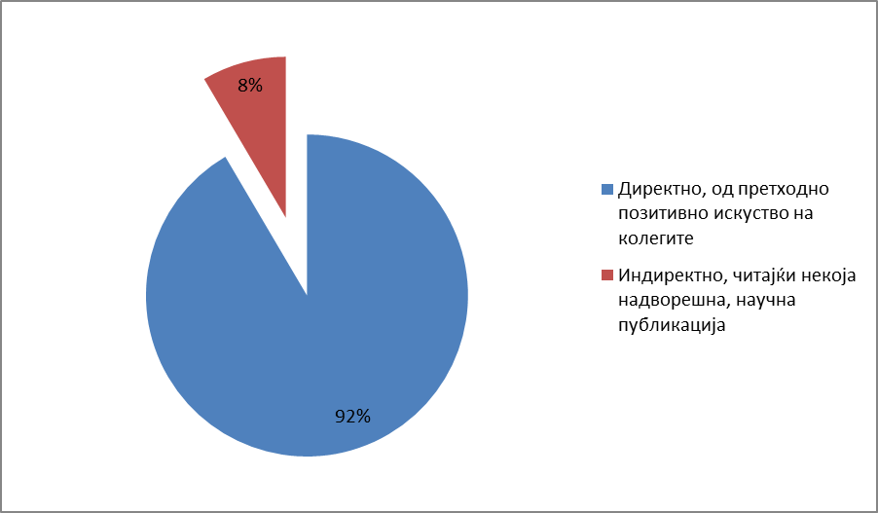
Графикон 30: Графички приказ на добиените резултати на П2, Д5

П3: Наведете барем еден иновативен метод кој го применивте изминатава учебна година со ученици со ПОП!
П4: Доколку знаете, наведете некој иновативен метод во образовниот процес кој произлегол од потребите на инклузивното образование!

Добиените резултати на третото и четвртото барање од петтиот дел нема да бидат претставени бидејќи беа одговорени од 5 и 2 лица.

П5: Дали во наставата применувате специјализирани (2Д и 3Д) наставни медиуми, на пример релјефни географски карти за учениците со оштетен вид?

Добиените резултати на петтото прашање бројчено и процентуално се претставени на табела 52 и графикон 31. Тие укажуваат на фактот дека поголем број од наставниците (79) применуваат специјализирани (2Д и 3Д) наставни медиуми при реализација на наставата. Наспрема нив, се само 17 коишто не применуваат. Останатите 22 наставници немаат специјализирани наставни медиуми коишто се соодветни за наставните единици коишто произлегуваат од предметот којшто го предаваат.

Понудени одговори | Да | Не | Конкретно за мојот предмет, нема специјализирани наставни медиуми | ⅀
N | 79 | 17 | 22 | 118
Табела 52: Табеларен приказ на добиените резултати на П5, Д5

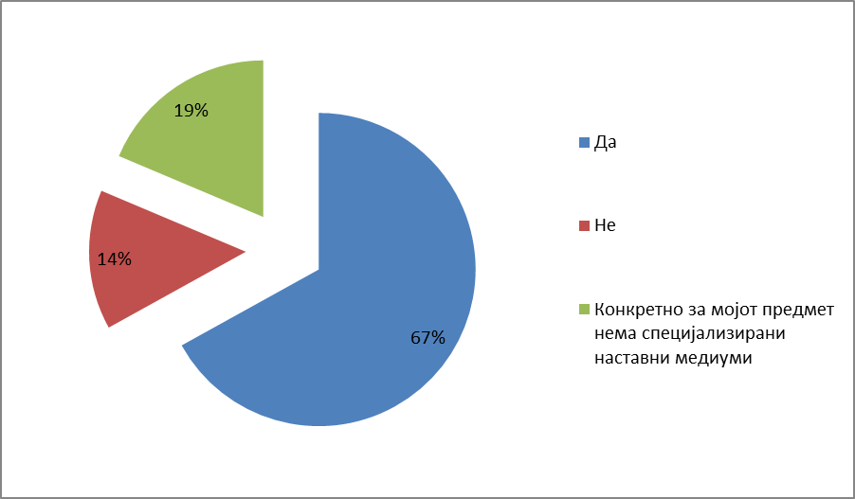
Графикон 31: Графички приказ на добиените резултати на П5, Д5

П6: Во ситуации кога подобро би било дел од наставата да се реализира во некоја институција надвор од училиштето со цел да се долови нејзината суштина (на пример: кога предавате наставна едница од областа на сообраќајот, можете да направите посета на автобуската и железничката станица во градот) каков е Вашиот став за ученикот со ПОП?
Добиените резултати на последното прашање од овој дел и воедно од целиот прашалник за наставници се бројчено и процентуално прикажани на табела 52 и графикон 32. Охрабрувачки е фактот што ниту еден од наставниците не ја избра четвртата алтернатива. Поконкретно, ниту еден од наставниците не смета дека би било подобро ученикот со ПОП да не присуствува. Понатаму, во однос на тоа како би постапил наставникот доколку би донел одлука во институцијата да го поведе и ученикот со ПОП, сметам дека не би требало многу да дискутирам бидејќи тоа зависи пред сѐ од ПОП и нејзиниот степен, а потоа и од видот на институцијата којашто треба да се посети.

Понудени одговори | Ќе ги информирам во институцијата дека имам ученик со образовни потреби во класот и ќе ги замолам и тој да присуствува | Ќе разговарам со неговите родители и ќе оставам тие да донесат одлука дали ќе присуствува или не | Ќе присуствува и тој само што претходно добро ќе разговарам со него за да го запознам со сѐ што ќе нѐ очекува таму | Сметам дека е подобро да не присуствува | ⅀
N | 85 | 22 | 11 | 0 | 118
Табела 53: Табеларен приказ на добиените резултати на П6, Д5

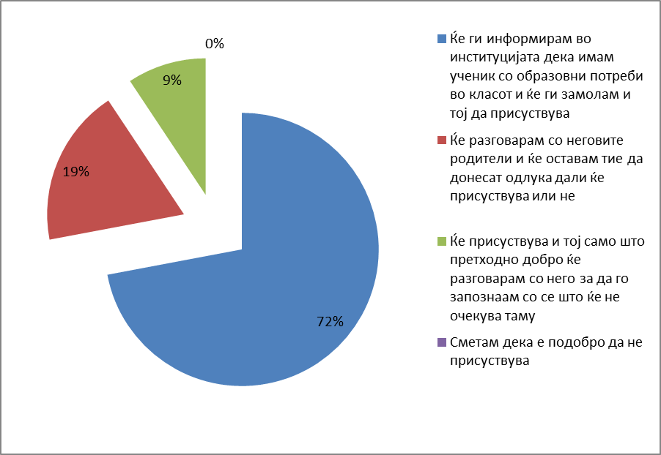
Графикон 32: Графички приказ на добиените резултати на П6, Д5

3.2.2. Примерок директори
Во текот на ова потпоглавје, ќе бидат претставени добиените резултати од спроведеното истражување врз примерокот директори. Тие ќе бидат претставени етапно, во согласност со дизајнот на прашалникот (прилог 1).

Прв дел: Инклузијата – предуслов за остварување на менаџерските функции на наставникот

П1: Дали сметате дека образовната институција која ја раководите ја промовира програмата за инклузивно образование?

Добиените резултати на првото прашање од првиот дел се бројчено и процентуално прикажани на табела 54 и графикон 33. Тие покажуваат дека повеќето од директорите (8 или 89 %) сметаат дека образовната институција која ја раководат ја промовира програмата за ИО.

Понудени одговори | Да | Не | Не знам | ⅀
N | 8 | 0 | 1 | 9
Табела 54: Табеларен приказ на добиените резултати на П1, Д1

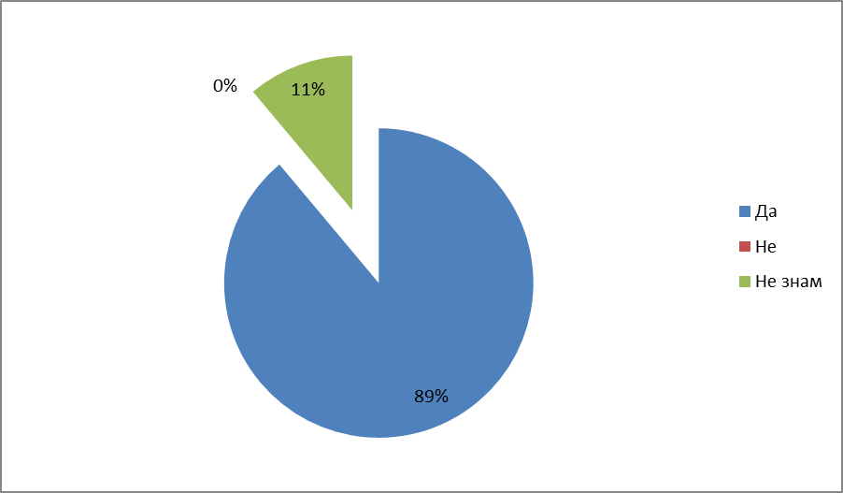
Графикон 33: Графички приказ на добиените резултати од П1, Д1

П2: Каков е Вашиот однос кон инклузијата на ученици со ПОП?

Добиените резултати на второто прашање од овој прв дел се бројчено и процентуално прикажани на табела 55 и графикон 34. Од нив, може да се забележи дека сите директори имаат позитивен однос кон инклузијата на учениците со ПОП.

Понудени одговори | Позитивен | Негативен | Неопределен | ⅀
N | 9 | 0 | 0 | 9
Табела 55: Табеларен приказ на добиените резултати од П2, Д1

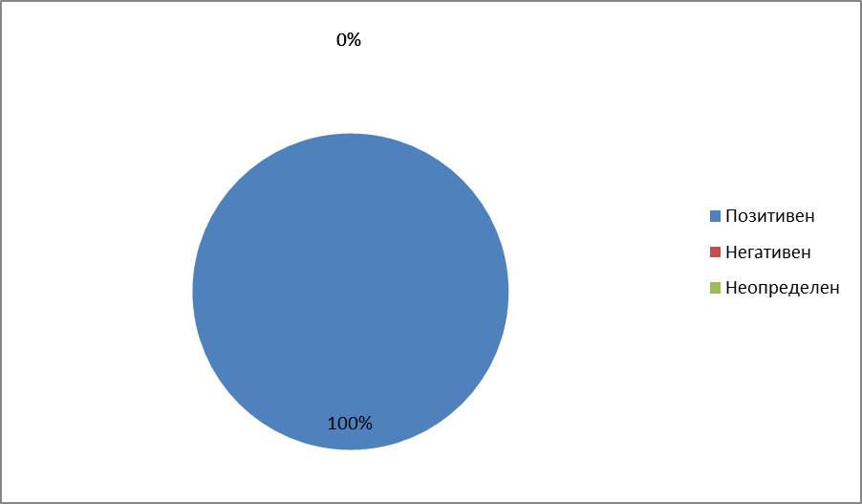
Графикон 34: Графички приказ на добиените резултати од П2, Д1

П3: Дали сметате дека инклузијата влијае врз појавувањето на предрасудите, во однос на учениците со ПОП?

Добиените резултати на третото прашање се бројчено и процентуално прикажани на табела 56 и графикон 35. Од нив, може да се забележи дека сите директори сметаат дека инклузијата не влијае врз појавувањето на предрасудите, во однос на учениците со ПОП.

Понудени одговори | Да | Не | Не знам | ⅀
N | 0 | 9 | 0 | 9
Табела 56: Табеларен приказ на добиените резултати од П3, Д1

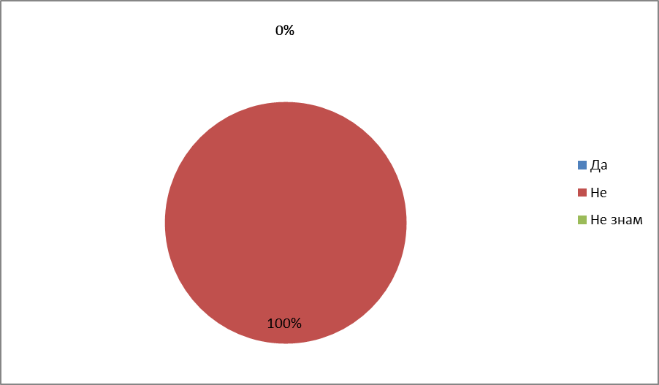
Графикон 35: Графички приказ на добиените резултати од П3, Д1

П4: Дали сметате дека инклузијата влијае врз надминувањето на предрасудите, во однос на учениците со ПОП?

Добиените резултати на четвртото прашање се бројчено и процентуално прикажани на табела 57 и графикон 36. Тие само го потврдуваат фактот дека инклузијата влијае врз надминувањето на предрасудите, во однос на учениците со ПОП. Поконкретно, вакво мислење изнесоа сите 9 директори.

Понудени одговори | Да | Не | Не знам | ⅀
N | 9 | 0 | 0 | 9
Табела 57: Табеларен приказ на добиените резултати од П4, Д1

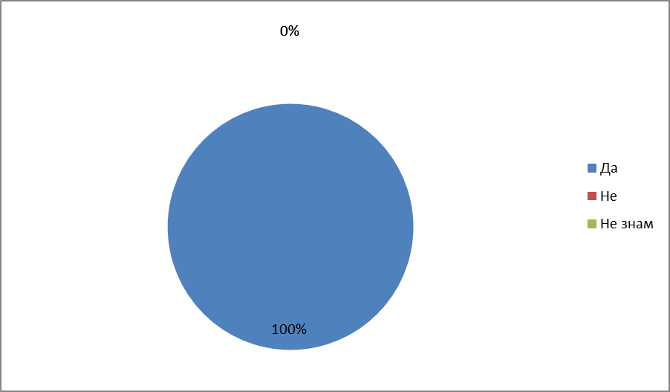
Графикон 36: Графички приказ на добиените резултати од П4, Д1

П5: Дали сметате дека образовната институција која ја раководите е компетентна за работа со ученици со ПОП?

Добиените резултати на петтото прашање се бројчено и процентуално прикажани на табела 58 и графикон 37. Тие укажуваат на тоа дека поголем број од директорите (6) се чувствуваат компетентно за работа со ученици со ПОП. Но, од друга страна, не треба да се занемари и фактот што 3 директори (33 %) не се сигурни во себеси, т. е. го дале третиот одговор „не знам“.

Понудени одговори | Да | Не | Не знам | ⅀
N | 6 | 0 | 3 | 9
Табела 58: Табеларен приказ на добиените резултати од П5, Д1

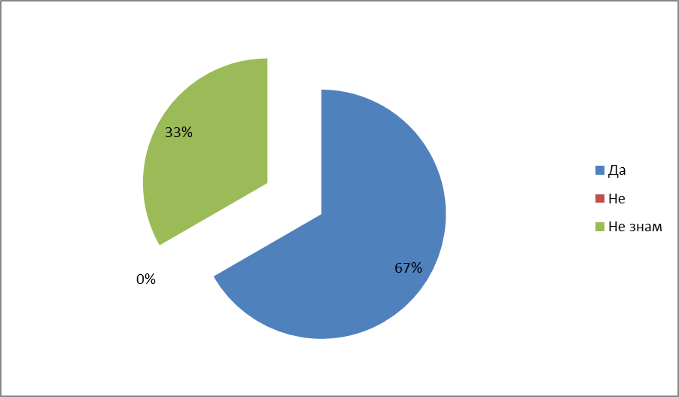
Графикон 37: Графички приказ на добиените резултати од П5, Д1

П6: Дали сметате дека наставниците во образовната институција која ја раководите се чувствуваат компетентно за работа со ученици со ПОП?

Добиените резултати од шестото прашање се бројчено и процентуално прикажани на табела 59 и графикон 38. Тие укажуваат на тоа дека поголем број од директорите (4) сметаат дека во образовната институција која ја раководат само дел наставниците се чувствуваат компетентно за работа со ученици со ПОП. 3 директори сметаат дека сите наставници се чувствуваат компетентно за работа со ученици со ПОП. Останатите 2 директори се изјасниа дека не знаат.

Понудени одговори | Да | Само дел од наставниците | Не | Не знам | ⅀
N | 3 | 4 | 0 | 2 | 9
Табела 59: Табеларен приказ на добиените резултати на П6, Д1

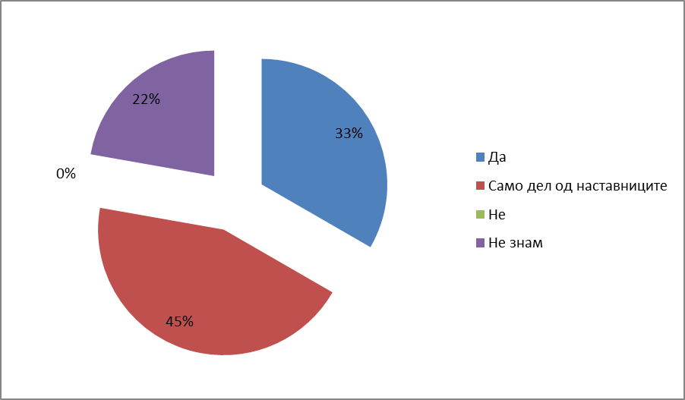
Графикон 38: Графички приказ на добиените резултати на П6, Д1

П7: Дали наставниците во образовната институција која ја раководите се заинтересирани да реализираат настава во паралелка со ученици со ПОП?

Добиените резултати од седмото прашање се бројчено и процентуално прикажани на табела 60 и графикон 39. Од нив, може да се забележи дека бројот на директори коишто се изјасниле дека во образовната институција којашто ја раководат наставниците се заинтересирани да реализираат настава во паралелка со ученици со ПОП е незначително поголем од бројот на директори коишто се изјасниле дека немаат став за ова прашање. Поконкретно, тоа се 5 и 4 директори или во проценти 54 % и 41 %.

Понудени одговори | Да | Не | Немам став | ⅀
N | 5 | 0 | 4 | 9
Табела 60: Табеларен приказ на добиените резултати од П7, Д1

Графикон 39: Графички приказ на добиените резултати од П7, Д1

П8: Доколку во образовната институција која ја раководите имате ученици со ПОП, кој е Вашиот став во однос на тоа дали тие активно учествуваат во училишната средина?

Добиените резултати на осмото прашање се бројчено и процентуално претставени на табела 61 и графикон 40. Како што може да забележите, најголем е бројот на директори (4) коишто се изјасниле дека учениците со ПОП учествуваат до одреден степен. Потоа, следи бројот на директори (3) коишто се изјасниле дека учениците со ПОП делумно учествуваат во училишната средина. Бројот на директори коишто одговориле дека учениците не се доволно оспособени за активно учество и бројот на директори коишто одговориле „не знам“ е еднаков и изнесува 1.

Понудени одговори | Да, до одреден степен, но сепак им треба дополнителна помош и поддршка | Делумно учествуваат | Не, сѐ уште не се доволно оспособени за да учествуваат | Не знам | ⅀
N | 4 | 3 | 1 | 1 | 9
Табела 61: Табеларен приказ на добиените резултати на П8, Д1

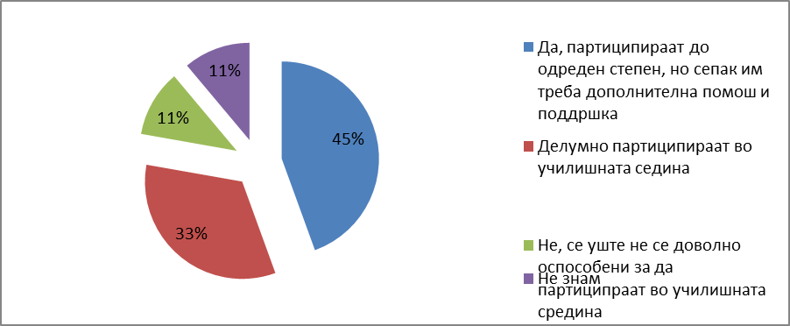
Графикон 40: Графички приказ на добиените резултати на П8, Д1

П9: Дали во Вашето претходно работно искуство (како наставник) имате учествувано во тим за изработка на ИОП?

Добиените резултати на деветтото прашање се бројчено и графички претставени на табела 62 и графикон 41. Од нив, може да се забележи дека сите 9 директори имаат учествувано во тим за изработка на ИОП. Бидејќи ова беше и очекувано, следното, деветто прашање, е надополнување на ова.

Понудени одговори | Да | Не | ⅀
N | 9 | 0 | 9
Табела 62: Табеларен приказ на добиените резултати на П9, Д1

Графикон 41: Графички приказ на добиените резултати на П9, Д1

П10: Ако одговоривте потврдно на претходното прашање, одговорете дали ИОП содржи јасен преглед на потребното приспособување за учениците со посебни потреби!
–
Добиените резултати на десеттото барање се бројчено и графички претставени на табела 63 и графикон 42. Од нив, може да се забележи дека сите директори (со исклучок на 1) коишто имаат учествувано во тим за изработка на ИОП тврдат дека тој содржи јасен преглед на потребното приспособување за учениците со посебни потреби. Бројчено и процентуално нивната застапеност е 8 и 89 %.

Понудени одговори | Да | Не | Не знам | ⅀
N | 8 | 0 | 1 | 9
Табела 63: Табеларен приказ на добиените резултати на П10, Д1

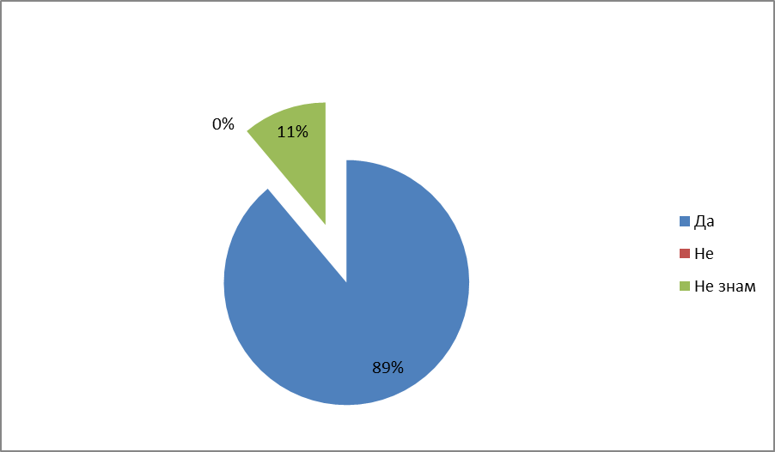
Графикон 42: Графички приказ на добиените резултати на П10, Д1

П11: Наведете неколку предности на инклузивното образование!

Добиените одговори на ова единаесетто барање нема да бидат целосно претставени, туку ќе бидат претставени само петте најзастапени одговори (табела 64). Како што можете да забележите и од табелата, најголем број од директорите (44,45 %) како предност ја наведоа приспособената настава на начин на кој секој ученик учи, што е и главната цел поради која се применува ИО. Понатаму, следна по застапеност (22,22 %) е социјалната интеграција и стекнувањето вистински пријателства. На крај, еднакво застапени (11,11 %) се: развивањето хуманост, толеранција, емпатија и алтруизам, надминувањето на стереотипите, предрасудите и дискриминацијата и стекнувањето поголема самодоверба кај учениците со ПОП.

 | Наведен одговор | N | %
1. | Приспособена настава на начин на кој секој ученик учи | 4 | 44,45
2. | Социјална интеграција и стекнување вистински пријателства | 2 | 22,22
3. | Развивање хуманост, толеранција, емпатија и алтруизам | 1 | 11,11
4. | Надминување на стереотипите, предрасудите и дискриминацијата | 1 | 11,11
5. | Стекнување поголема самодоверба кај учениците со ПОП | 1 | 11,11
Табела 64: Табеларен приказ на добиените резултати на П11, Д1

П12: Наведете неколку пречки за квалитетно инклузивно образование!

Исто како и на претходното, единаесеттото барање, така и на ова, добиените резултати нема да бидат целосно претставени, туку акцент ќе се стави само на петте најчесто наведени пречки за квалитетно ИО (табела 65). Притоа, набљудувајќи ја табелата, можете да се забележи дека најголем број од директорите се изјасниле дека најчестата пречка за ИО е недоволниот број ангажирани наставници и стручни соработници за работа со ученици со ПОП. Поконкретно, тоа се 3 директори, т. е. 33,34 %. Потоа, следни, со еднаква застапеност се: недостигот од обуки и семинари за наставниците и психолошко-педагошката служба и физичките бариери и отсуството на помошната технологија (22,22 %). И на крај, најмалку наведени се: недостигот од едукација кај повеќето родители на деца со ПОП и постоењето стереотипи и предрасуди (11,11 %).

 | Наведен одговор | N | %
1. | Недоволен број ангажирани наставници и стручни соработници за работа со ученици со ПОП | 3 | 33,34
2. | Недостиг од обуки и семинари за наставниците и психолошко-педагошката служба | 2 | 22,22
3. | Физички бариери и отсуство на помошна технологија | 2 | 22,22
4. | Недостиг од едукација кај повеќето родители на деца со ПОП | 1 | 11,11
5. | Постоењето стереотипи и предрасуди | 1 | 11,11
Табела 65: Табеларен приказ на добиените резултати на П12, Д1

Втор дел – Мотивираноста за постигнувања и успех – предуслов за остварување на менаџерските функции на наставникот

П1: Како би ја оцениле достапноста на можности за напредување во Вашата професија, кога станува збор за инклузивното образование?
Добиените резултати на првото прашање од втората секција се бројчено и процентуално прикажани на табела 66 и графикон 43. Од нив, може да се забележи дека најголем број од директорите (8 или 89 %) се изјасниле дека достапноста на можности за напредување во нивната професија е добра. Само еден директор се изјаснил дека достапноста на можности е задоволителна (11 %).

Понудени одговори | Одлична | Добра | Задоволителна | Сиромашна | ⅀
N | 0 | 8 | 1 | 0 | 9
Табела 66: Табеларен приказ на добиените резултати на П1, Д2

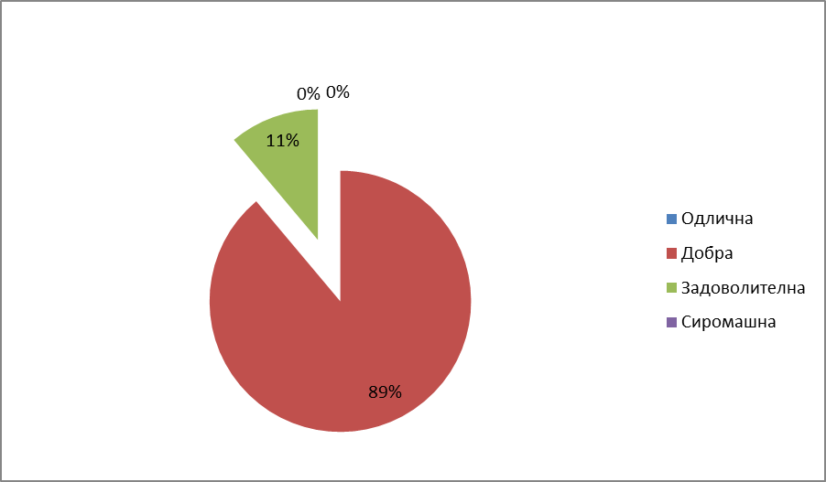
Графикон 43: Графички приказ на добиените резултати на П1, Д2

П2: Дали сте посетиле обука за ИО?

Добиените резултати на второто прашање се бројчено и процентуално прикажани на табела 67 и графикон 44. Имено, од нив, лесно може да се забележи дека сите директори коишто беа дел од примерокот имаа посетено обука за ИО. Овие добиени резултати беа очекувани.

Понудени одговори | Да | Не | ⅀
N | 9 | 0 | 9
Табела 67: Табеларен приказ на добиените резултати на П2, Д2

Графикон 44: Графички приказ на добиените резултати на П2, Д2

П3: Дали би прифатиле Вие да бидете фасилитатор на обука за ИО (доколку во пракса сте дел од тоа)?

Добиените резултати на третото прашање се бројчено и процентуално прикажани на табела 68 и графикон 45. Тие посочуваат на фактот дека бројот на директорите кои веруваат во сопствените знаења и вештини, односно кои би прифатиле да бидат фасилитатори на обука за ИО е значително поголем од бројот на директори коишто не веруваат во сопствените знаења и вештини за ИО. Поконкретно, нивниот број изнесува 7 и 2 или во проценти 78 % и 22 %.

Понудени одговори | Да | Не | Не сум сигурен/а | ⅀
N | 7 | 0 | 2 | 9
Табела 68: Табеларен приказ на добиените резултати на П3, Д2

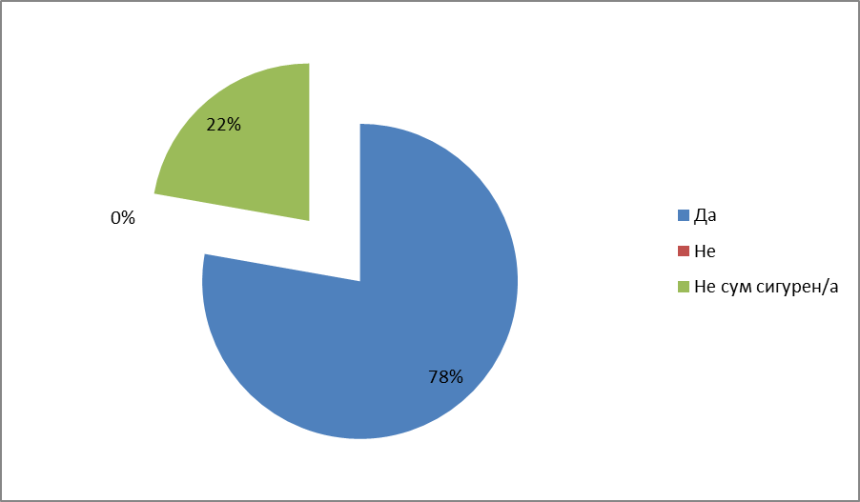
Графикон 45: Графички приказ на добиените резултати на П3, Д2

П4: Дали би сакале да соработувате со директори и стручна служба од други училишта и/или општини со цел да размените мислења и искуства за ИО?

Добиените резултати на четвртото прашање се бројчено и процентуално прикажани на табела 69 и графикон 46. Од нив, лесно може да се забележи дека сите анкетирани директори одговориле потврдно, односно сите 9 директори би сакале да соработуваат со директори и стручна служба од други училишта и/или општини со цел да разменат мислења и искуства за ИО.

Понудени одговори | Да | Не | Не сум сигурен/а | ⅀
N | 9 | 0 | 0 | 9
Табела 69: Табеларен приказ на добиените резултати на П4, Д2

Графикон 46: Графички приказ на добиените резултати на П4, Д2

П5: Дали сметате дека соработката на наставникот (особено на одделенскиот раководител) со родителите на детето со ПОП ќе придонесе за негов напредок, но и за напредок на наставникот?

Добиените резултати на петтото прашање се бројчено и процентуално прикажани на табела 70 и графикон 47. Анализирајќи ги, може да се изведе еден општ заклучок дека сите директори сметаат дека соработката на наставникот со родителите на детето со ПОП ќе придонесе, како за напредокот на детето така и за личниот напредок на наставникот.

Понудени одговори | Да | Не | Не сум сигурен/а | ⅀
N | 9 | 0 | 0 | 9
Табела 70: Табеларен приказ на добиените резултати на П5, Д2

Графикон 47: Графички приказ на добиените резултати на П5, Д2

П6: Дали наставниците од образовната институција која ја раководите доброволно би му држеле дополнителна настава на ученикот со ПОП?

Добиените резултати на шестото прашање се бројчено и процентуално прикажани на табела 71 и графикон 48. Тие укажуваат на фактот дека сите испитаници директори сметаат дека наставниците од образовната институција која ја раководат се подготвени доброволно да му држат настава на ученикот со ПОП.

Понудени одговори | Да | Не | Не сум сигурен/а | ⅀
N | 9 | 0 | 0 | 9
Табела 71: Табеларен приказ на добиените резултати на П6, Д2

Графикон 48: Графички приказ на добиените резултати на П6, Д2

П7: Според Вас, кој е најдобриот начин за мотивација кој може да го применува наставникот при работа со ученикот со ПОП?

Како и добиените одговори на последните две прашања (П11, П12) од првиот дел, така и добиените одговори на ова седмо прашање нема да бидат целосно претставени. Поконкретно, ќе бидат претставени само петте најзастапени одговори (табела 72). Притоа, од нив, може да се забележи дека најголем број од директорите (4) се изјаснија дека најдобриот начин за мотивација на ученикот со ПОП е избегнување на активностите кои ја нагласуваат неговата ПОП. Процентуално, тоа се 44,45 % директори. Потоа, следен по застапеност е позитивниот пристап на наставникот (22,22 %). На крај, еднакво и најмалку застапени се приспособувањето на наставната програма според можностите и јаките страни на ученикот со ПОП, создавањето позитивна работна средина во училницата и добрата комуникација и соработка со родителите на ученикот со ПОП (11,11 %).

 | Наведен одговор | N | %
1. | Избегнување на активностите кои ја нагласуваат неговата ПОП | 4 | 44,45
2. | Позитивен пристап на наставникот | 2 | 22,22
3. | Приспособување на наставната програма според можностите и јаките страни на ученикот со ПОП | 1 | 11,11
4. | Создавање позитивна работна средина во училницата | 1 | 11,11
5. | Добра комуникација и соработка со родителите на ученикот со ПОП | 1 | 11,11
Табела 72: Табеларен приказ на добиените резултати на П7, Д2

Трет дел – Организаторските и техничките претпоставки – услов за реализација на менаџерските функции на наставникот

П1: Дали наставниците во образовната институција која ја раководите имаат однапред планирани стратегии (неделни планови за работа) за реализација на часовите во текот на една седмица кои ги опфаќаат и ИОП на учениците со ПОП?

Добиените резултати на првото прашање од третиот дел се бројчено и процентуално прикажани на табела 73 и графикон 49. Од нив, лесно може да се забележи дека сите директори тврдат дека во образовната институција која ја раководат наставниците ја реализираат наставата според однапред изготвени наставни планови за работа за реализација на часовите во текот на една седмица кои ги опфаќаат и ИОП и учениците со ПОП.

Понудени одговори | Да | Не | ⅀
N | 9 | 0 | 9
Табела 73: Табеларен приказ на добиените резултати на П1, Д3

Графикон 49: Графички приказ на добиените резултати на П1, Д3

П2: Дали при подготвувањето на дневните планови, наставниците во образовната институција која ја раководите ги земаат предвид личните, психолошките и образовните потреби на сите ученици еднакво?

Добиените резултати на второто прашање се бројчено и процентуално прикажани на табела 74 и графикон 50. Притоа, набљудувајќи ги, може да се каже дека директорите тврдат дека при изготвувањето на дневните планови, наставниците ги земаат предвид личните, психолошките и образовните потреби на сите ученици еднакво.

Понудени одговори | Да | Со учениците со ПОП работат според нивниот ИОП | Не | ⅀
N | 9 | 0 | 0 | 9
Табела 74: Табеларен приказ на добиените резултати на П2, Д3

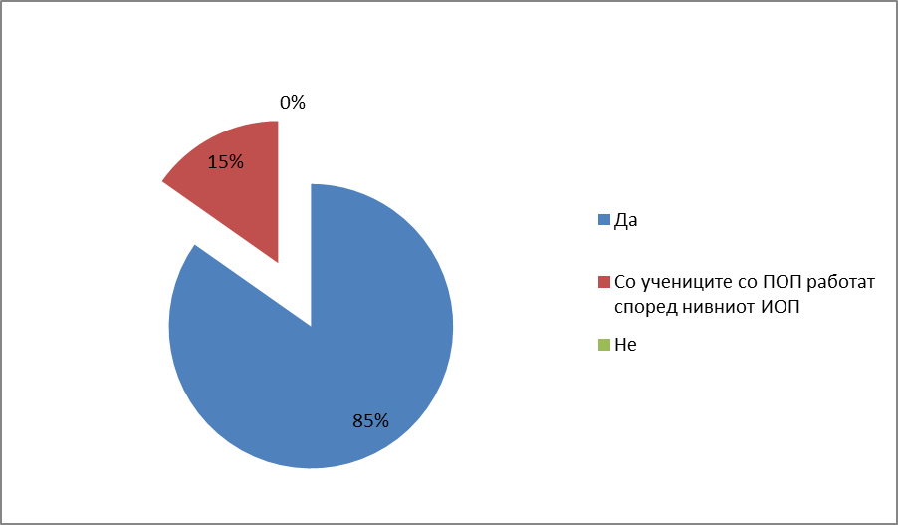
Графикон 50: Графички приказ на добиените резултати на П2, Д3

П3: Дали наставниците во образовната институција која ја раководите имаат добро организирана збирка со податоци за напредувањето и постигнувањето на учениците со ПОП?

Добиените резултати на третото прашање се бројчено и процентуално прикажани на табела 75 и графикон 51. Тие укажуваат на тоа дека директорите сметаат дека наставниците имаат добро организирана збирка со податоци за напредувањето и постигнувањето на учениците со ПОП. Поконкретно, 6 од 9 директори (67 %) се изјасниле потврдно. Останатите 3 директори (33 %) се изјасниле дека наставниците имаат добро организирана збирка со податоци за напредувањето и постигнувањето на дел од учениците со ПОП.

Понудени одговори | Да | Да, но само за дел од нив | Не | ⅀
N | 6 | 3 | 0 | 9
Табела 75: Табеларен приказ на добиените резултати на П3, Д3

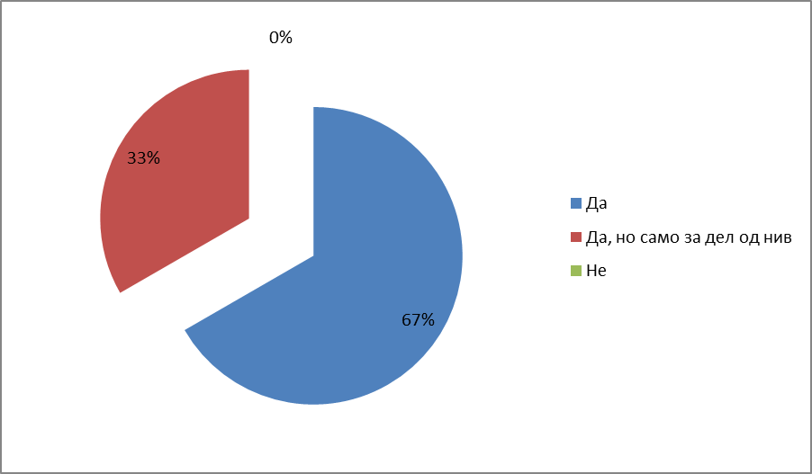
Графикон 51: Графички приказ на добиените резултати на П3, Д3

П4: Дали наставниците во образовната институција која ја раководите секоја работна недела организираат додатна и дополнителна настава за учениците со ПОП?

Добиените резултати на четвртото прашање се бројчено и процентуално прикажани на табела 76 и графикон 52. Набљудувајќи ги, може да се констатира дека директорите тврдат дека секоја работна недела, сите наставници организирале додатна и дополнителна настава за учениците со ПОП.

Понудени одговори | Да | Не | ⅀
N | 9 | 0 | 9
Табела 76: Табеларен приказ на добиените резултати на П4, Д3

Графикон 52: Графички приказ на добиените резултати на П4, Д3

П5: Дали образовната институција која ја раководите е опремена со соодветни технички уреди за реализација на наставата за ученици со ПОП?

Добиените резултати на петтото прашање се бројчено и процентуално прикажани на табела 77 и графикон 53. Притоа, набљудувајќи ги, можеме да забележиме дека повеќето од директорите (78 %) се изјасниле дека образовната институција којашто ја раководат е делумно опремена со соодветни технички уреди за реализација на наставата за ученици со ПОП. Останатите 2 директори (22 %) се изјасниле дека образовната институција којашто ја раководат не е опремена со соодветни технички уреди за реализација на наставата за ученици со ПОП.

Понудени одговори | Да | Делумно е опремена | Не | ⅀
N | 0 | 7 | 2 | 9
Табела 77: Табеларен приказ на добиените резултати на П5, Д3

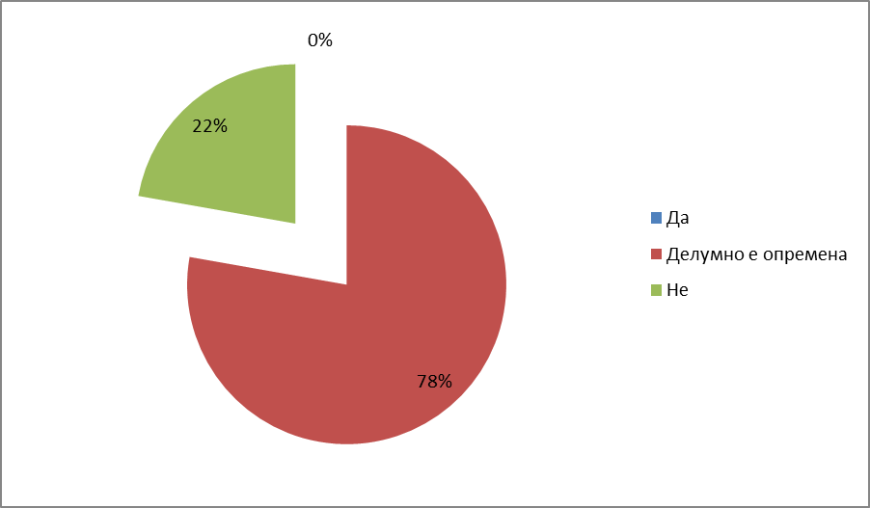
Графикон 53: Графички приказ на добиените резултати на П5, Д3

П6: Какво е просечното ниво на знаење за работа со технички уреди (компјутери, паметни табли, проектори) на наставниот кадар во образовната институција која ја раководите?

Добиените резултати на шестото прашање се бројчено и процентуално прикажани на табела 78 и графикон 54. Тие укажуваат на тоа дека сите директори се изјасниле дека нивото на знаење за работа со технички уреди на наставниот кадар во образовната институција којашто ја раководат е задоволително.

Понудени одговори | Одлично | Задоволително | Им треба подобрување | ⅀
N | 0 | 9 | 0
Табела 78: Табеларен приказ на добиените резултати на П6, Д3

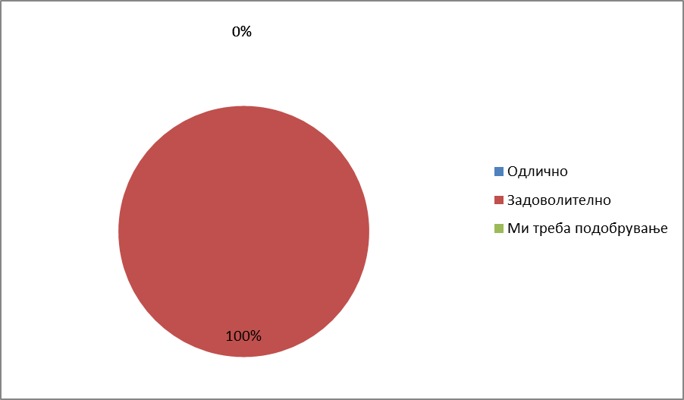
Графикон 54: Графички приказ на добиените резултати на П6, Д3

П7: Дали во образовната институција која ја раководите се применува некаков вид помошна технологија во наставата со ученици со ПОП?

Добиените резултати на седмото прашање се бројчено и процентуално прикажани на табела 79 и графикон 55. Тие укажуваат на фактот дека образовните институции не се доволно опремени со помошна технологија бидејќи најголем дел од директорите (56 %) се изјасниле дека во наставата со ученици со ПОП, се применува само дел од помошната технологија која постои.

Понудени одговори | Да | Да, но само некои од наставниците | Делумно бидејќи немаме многу помошни уреди | Не | ⅀
N | 2 | 2 | 5 | 0 | 9
Табела 79: Табеларен приказ на добиените резултати на П7, Д3

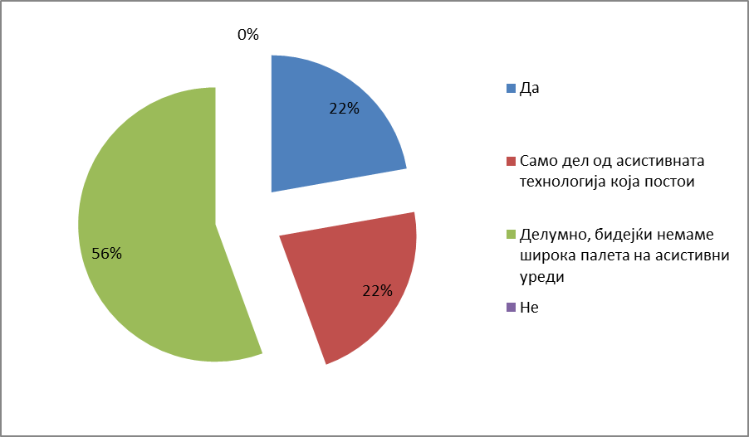
Графикон 55: Графички приказ на добиените резултати на П7, Д3

П8: Според Вашето претходно искуство, кога би биле во улога на наставник, како би постапиле во ситуација кога наставната единица треба да се обработи со помош на технички уред, а во инклузивната училница има и ученик со ПОП?

Добиените резултати на осмото прашање се бројчено и процентуално прикажани на табела 80 и графикон 56. Набљудувајќи ги, може да се забележи дека повеќето од учениците со ПОП, се вклучени во сите активности (89 %), па дури и кога станува збор за примената на технички уреди.

Понудени одговори | Го вклучувам и него, доколку е заинтересиран | Го вклучувам и него, секако, заедно со неговиот образовен асистент | Тој си работи по неговиот план за часот заедно со својот образовен асистент | ⅀
N | 0 | 8 | 1 | 9
Табела 80: Табеларен приказ на добиените резултати на П8, Д3

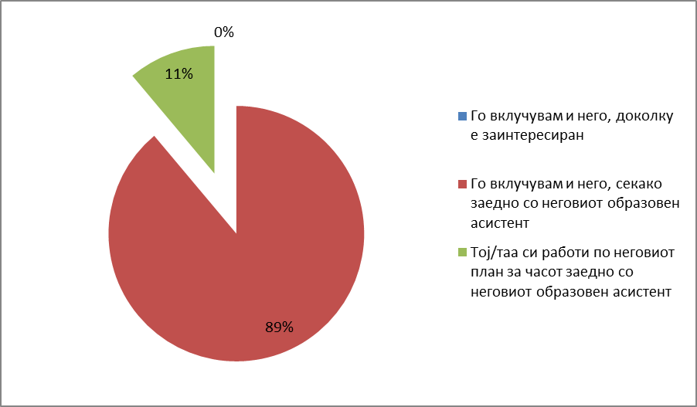
Графикон 56: Графички приказ на добиените резултати на П8, Д3

П9: Дали сте запознат/а со придобивките за ученикот со посебни образовни потреби од тоа во образовната институција која ја раководите да има сензорна соба?

Добиените резултати на деветтото прашање се бројчено и табеларно претставени на табела 81 и графикон 57. Како што беше и очекувано, сите директори се запознаени со придобивките за ученикот со ПОП од тоа во образовната институција да има сензорна соба.

Понудени одговори | Да | Не | Не знам што е тоа сензорна соба | ⅀
N | 9 | 0 | 0 | 9
Табела 81: Табеларен приказ на добиените резултати на П9, Д3

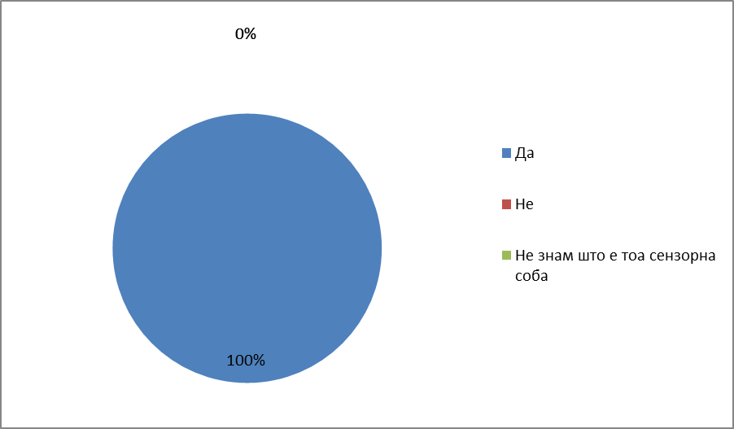
Графикон 57: Графички приказ на добиените резултати на П9, Д3

П10: Доколку дадовте потврден одговор на претходното прашање, наведете минимум две придобивки од тоа во образовната институција да има сензорна соба!

И за ова барање, ќе бидат претставени трите најчесто наведени одговори (табела 82). Притоа, најголем број од директорите (5) ја навеле придобивката: „безбедна и контролирана средина за работа“. Потоа, следна најмногу наведена била придобивката: „намалување и/или целосно отстранување на непосакуваното негативно однесување на ученикот со ПОП“. И на крај, само 1 директор навел: „подобрување на социјалните интеракции на ученикот со ПОП“.

 | Наведен одговор | N | %
1. | Безбедна и контролирана средина за работа | 5 | 55,56
2. | Намалување и/или целосно отстранување на непосакуваното негативно однесување на ученикот со ПОП | 3 | 33,33
3. | Подобрување на социјалните интеракции на ученикот со ПОП | 1 | 11,11
Табела 82: Табеларен приказ на добиените резултати на П10, Д3

Четврт дел – Методичко-дидактичката организација на наставата – предуслов за остварување на менаџерските функции на наставникот

П1: Дали сметате дека наставниот кадар во образовната институција која ја раководите добро ги владеете дидактичко-методичките основи на наставата и воспитанието?

Добиените резултати на првото прашање од претпоследниот, четврт дел се прикажани бројчено и процентуално на табела 83 и графикон 58. Од нив, може да се забележи дека процентуалната застапеност на директорите коишто се сигурни во однос на владеењето на дидактичко-методичките основи на наставата и воспитанието од наставниот кадар и на оние коишто не се е различна. Поконкретно, тоа се 6 и 3 директори.

Понудени одговори | Да | Не | Не сум сигурен/а | ⅀
N | 6 | 0 | 3 | 9
Табела 83: Табеларен приказ на добиените резултати на П1, Д4

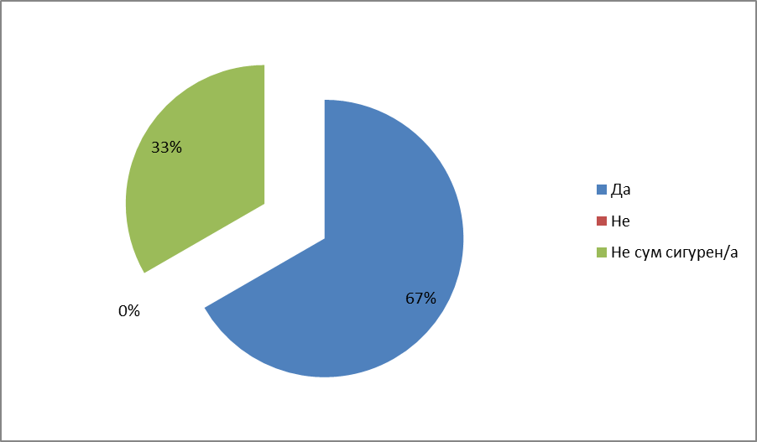
Графикон 58: Графички приказ на добиените резултати на П1, Д4

П2: Дали образовната институција со која раководите е опремена со соодветни дидактички средства?

Добиените резултати на второто прашање се бројчено и процентуално прикажани на табела 84 и графикон 59. Набљудувајќи ги, лесно може да се забележи дека бројот на директори коишто се изјасниле дека образовната институција којашто ја водат е опремена со соодветни дидактички средства е за 1 поголем од бројот на директори коишто се изјасниле дека образовната институција е делумно опремена.

Понудени одговори | Да | Делумно е опремена | Не | ⅀
N | 5 | 4 | 0 | 9
Табела 84: Табеларен приказ на добиените резултати на П2, Д4

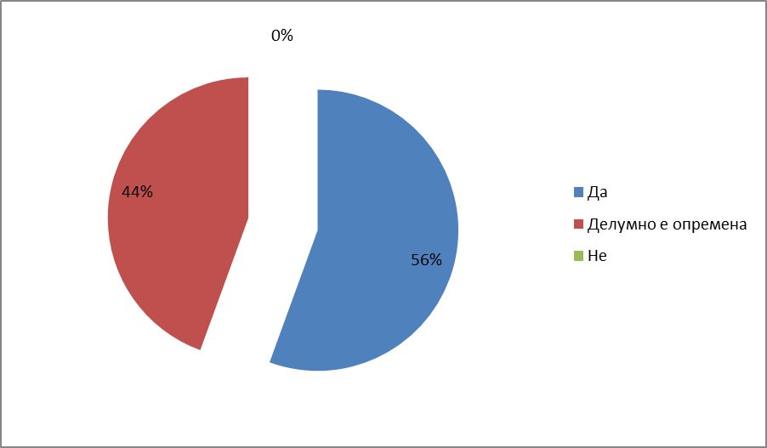
Графикон 59: Графички приказ на добиените резултати на П2, Д4

П3: Дали наставниците од образовната институција која ја раководите применуваат дидактички игри при реализација на наставните единици за учениците со ПОП?

Добиените резултати на третото прашање се бројчено и процентуално прикажани на табела 85 и графикон 60. Имено, од нив, може да се каже дека директорите сметаат дека скоро сите наставници применуваат дидактички игри при реализација на наставните единици за деца со ПОП.

Понудени одговори | Да | Да, но само некои | Не | ⅀
N | 6 | 3 | 0 | 9
Табела 85: Табеларен приказ на добиените резултати на П3, Д4

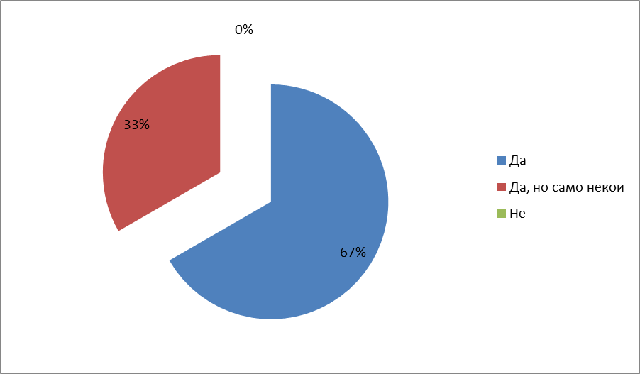
Графикон 60: Графички приказ на добиените резултати на П3, Д4

Петти дел – Примената на иновативни методи во наставата – услов за остварување на менаџерската улога на наставникот

П1: Од каде најчесто наставниците од образовната институција која ја раководите добиваат идеи за применување нови методи за работа со ученици со ПОП?

Добиените резултати на првото прашање се бројчено и процентуално прикажани на табела 87 и графикон 62. Од нив, може да се изведе еден општ заклучок дека наставниците најчесто добиваат нови идеи за применување на нови методи за работа со ученици со ПОП на секој наставнички состанок (67 %), како и при разговор со колегите.

Понудени одговори | На секој наставнички состанок им ги пренесувам сите новини | Разговор со колеги | Обуки | Научни трудови | ⅀
N | 6 | 2 | 1 | 0 | 9
Табела 86: Табеларен приказ на добиените резултати на П1, Д5

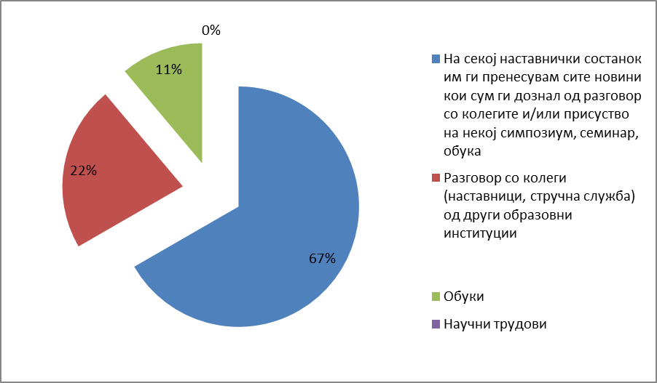
Графикон 61: Графички приказ на добиените резултати на П1, Д5

П2: Воведувањето нови методи во образовната институција со која раководите е резултат на:

Добиените резултати на второто прашање се бројчено и процентуално прикажани на табела 88 и графикон 63. Анализирајќи ги, може да се забележи дека скоро сите директори (8 од 9) претпочитаат да воведуваат нови методи со заеднички договор заснован на претходно позитивно искуство на некој од колегите од друга образовна институција.

Понудени одговори | Заеднички договор заснован на претходно позитивно искуство на некој колега | Заеднички договор заснован на публикувано позитивно искуство на колега | Личен став и мислење на секој од наставниците, одделно | ⅀
N | 8 | 0 | 1 | 9
Табела 87: Табеларен приказ на добиените резултати на П2, Д5

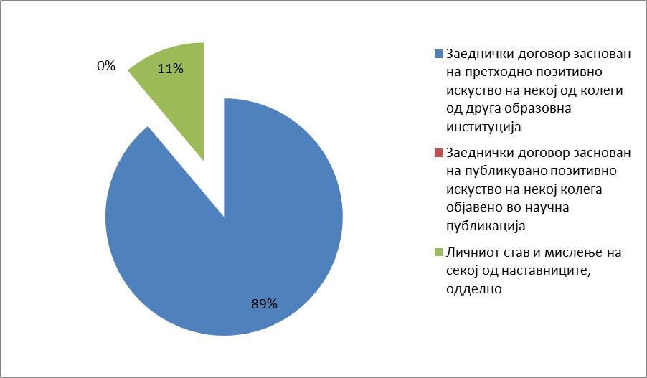
Графикон 62: Графички приказ на добиените резултати на П2, Д5

П3: Наведете барем еден иновативен метод кој го применивте во образовната институција која ја раководите изминатава учебна година со ученици со ПОП!

Добиените резултати на третото барање од овој петти, последен дел се сведуваат на одговор од 3 директори. Изненадувачки е фактот, што сите навеле: „збогатена помошна технологија“.

П4: Доколку знаете, наведете некој иновативен метод во образовниот процес кој произлегол од потребите на инклузивното образование!
Добиените резултати на четвртото барање од овој дел повторно се сведуваат на наведени одговори од 3 директори. Притоа, и на ова барање како одговор е наведена помошната технологија.
Токму поради овој факт, претпоставувам дека само 3 од 9 директори ги одговориле последните две прашања од прашалникот.

3.2.3. Проверка на поставените хипотези
Имено, ќе започнам со проверка на помошните хипотези кои се соодветни на секој од деловите на анкетниот прашалник.

Првата хипотеза гласи: Наставниците од основните училишта ги прифаќаат промените кои ги наметнува ИО.
Добиените резултати на поставените прашања од првиот дел ја потврдуваат оваа хипотеза. Поконкретно, скоро сите наставници од основните училишта коишто беа опфатени во истражувањето имаат позитивен однос кон инклузијата и сметаат дека таа влијае врз надминување на предрасудите кои за жал сѐ уште „живеат“. Дополнително, истите овие наставници се чувствуваат и компетентно да работат со ученици со ПОП. Слично мислење имаат и директорите на основните училишта. Понатаму, сите наставници имаат учествувано во тим за изработка на ИОП за ученик со ПОП и сметаат дека тој е детален и ефективен при реализирање на наставата за ученикот со ПОП.
Но, и покрај сѐ, сепак ИО како промена сѐ уште има низа пречки коишто го оневозможуваат неговиот полн ефект. Според наставниците и директорите, основните пречки за ИО се недостигот од обуки и семинари за наставниците и стручната служба, малиот број ангажирани наставници и стручни соработници за работа со ученици со ПОП, физичките пречки, недостигот од помошни уреди, стереотипите, како и недостигот од едукација на родителите на ученикот со ПОП.

Втората хипотеза гласи: Наставниците од основните училишта имаат високо развиен мотив за постигнувања и напредување во полето на ИО.
Добиените резултати на поставените прашања од вториот дел целосно ја потврдуваат втората хипотеза. Имено, сите наставници коишто беа вклучени во истражувањето имаат посетено обука за ИО. Дополнително, повеќето од нив се изјаснија и дека би прифатиле да бидат и фасилитатори на обука за ИО. Дури и повеќето од директорите го делат истото мислење. Од друга страна, охрабрувачки е и фактот што сите наставници и директори одговорија дека би сакале да соработуваат со колегите од други училишта и/или општини со цел да разменат мислења и искуства. Исто така, е охрабрувачки што повеќето од нив сметаат дека соработката со родителите на ученикот со ПОП ќе придонесе за личниот напредок на ученикот, но и за нивниот професионален напредок. Притоа, кога веќе станува збор за напредокот на ученикот, сметам дека добро би било да споменам дека сите наставници се подготвени да му држат дополнителни часови на ученикот со ПОП, како и да изнаоѓаат најразлични начини со коишто не само што ќе го мотивираат ученикот со ПОП туку и ќе постигнат одреден напредок. Според нив, петте најчесто наведени начини за мотивација на ученикот со ПОП се: избегнување на активности кои ќе ја нагласат ПОП на ученикот, позитивен и директен пристап на наставникот, приспособување на наставната програма во согласност со ПОП на ученикот, формирање позитивна работна средина и остварување одредено ниво на комуникација и соработка со родителите на ученикот со ПОП.

Третата хипотеза гласи: Наставниците од основните училишта не се разликуваат во своите ставови за организациските и техничките претпоставки во однос на ИО.
Повторно, добиените резултати на прашањата од третиот дел ја потврдуваат третата хипотеза. Сите наставници и директори дадоа потврдни одговори, во однос на подготвувањето на неделните и дневните планови за работа, како и во однос на збирките со податоци за напредувањето и постигнувањето на секој ученик посебно, без разлика дали тој има ПОП или не.
Но она што би сакала да го посочам во овој контекст е фактот што и наставниците и директорите се изјаснија дека повеќето основни училишта се делумно опремени со соодветни технички уреди за реализација на наставата за ученици со ПОП – особено со помошна технологија. Следствено на ова, испитаниците се изјаснија дека, општо земено, нивното ниво на знаење за работа со технички уреди е задоволително, што е значаен проблем во образовниот систем на кој треба многу да се работи.
Од друга страна, пак, поголемиот дел од наставниците и сите директори знаеја што е тоа сензорна соба и кои се придобивките од тоа секое основно училиште да има сензорна соба. Според нив, тие вклучуваат: безбедна и контролирана средина за работа, намалување или целосно отстранување на негативното однесување на ученикот со ПОП, подобрување на неговите социјални интеракции, како и зајакнување на постојните и стекнување нови животни вештини.

Четвртата хипотеза гласи: Наставниците од основните училишта не се разликуваат значајно во ставовите за методичко-дидактичките аспекти кои произлегуваат од ИО.
Како и претходните три хипотези, така и оваа, четврта хипотеза беше потврдена со анализа на добиените резултати на поставените прашања во четвртиот дел на Прашалникот. Впрочем, повеќето од наставниците и директорите се изјаснија дека добро ги владеат дидактичко-методичките основи на наставата и воспитанието и дека често применуваат дидактички игри во наставата. Но она на што би сакала да го свртам вниманието е фактот што општо, и наставниците и директорите одговорија дека образовните институции не се доволно опремени со дидактички средства.

Петтата хипотеза гласи: Наставниците од основните училишта не се разликуваат значајно во своите ставови за примената на иновативните модели во наставата и ИО, воопшто.
Најпосле, и последната петта, споредна хипотеза беше потврдена, во согласност со добиените резултати на прашањата поставени во петтиот дел на ?прашалникот. И наставниците и директорите се изјаснија дека најчесто идејата за воведување нови методи ја добиваат при разговор со колеги и/или стручни соработници. Поретко, идеи добиваат и при учества на обуки, семинари и конференции. Нормално, и сите испитаници при воведувањето на некој иновативен модел во наставата се изјаснија дека се раководат од претходното позитивно искуство на некој колега.

На крај, основната, т. е. општата хипотеза на овој магистерски труд гласи: Наставниците од основните училишта се свесни дека тие се клучниот фактор во процесот на ИО и прават сѐ што е во нивниот домен за да го подобрат нивото на инклузија во основните училишта и да ги мотивираат учениците со ПОП активно да се вклучат во ИО.

Како што може да се забележи од досеганаведеното, хипотезата се потврдува. Точно е дека наставниците од основните училишта се свесни дека тие се клучниот фактор во процесот на ИО бидејќи од нивниот пристап, знаењето, вештините и желбата за напредок, зависи индивидуалниот напредок на ученикот со ПОП. Од друга страна, водејќи се од фактот дека учениците се огледало на наставниците, повторно се потврдува тоа дека наставниците прават сѐ што е во нивниот домен со цел да го подобрат нивото на инклузија во основните училишта и да ги мотивираат учениците со ПОП активно да учествуваат во образовната средина. Но за целиот овој инклузивен образовен процес да се одвива непречено, неминовно е да се надвладеат пречките за ИО, како и да се подобри нивото на снабденост на образовните институции со технички уреди, помошна технологија и дидактички средства.
Во овој контекст, сметам дека добро би било и да се спомене истражувањето за актуелната состојба на инклузијата на учениците со ПОП вклучени во основниот образовен процес спроведено во 2019 година. Имено, истражувањето било спроведено со помош на анкетни прашалници наменети за директорите и наставниците и стручните соработници. На прашалникот за директори одговориле 367 лица. Понатаму, на вториот прашалник одговориле 739 наставници од кои 262 биле во одделенска настава, а останатите 477 биле во предметна. Примерокот стручни соработници коишто одговориле на прашалникот изнесувал 335. Од нив, 141 испитаник биле педагози, 130 психолози и 64 дефектолози (специјални едукатори и рехабилитатори). Притоа, добиените резултати од истражувањето ја потврдиле општата хипотеза на истражувањето што гласи: Воспитно-образовниот кадар во редовните основни училишта смета дека потребните ресурси (кадровски и организациски) за јакнење на капацитетите за инклузивно образование се квантитативно и квалитативно дефициентни, а реализацијата на воспитно-образовната работа со учениците со посебни образовни потреби ја отежнуваат повеќе фактори и причинители.
Понатаму, едно од поновите истражувања во оваа област е спроведено само во пет редовни основни училишта во Општина Ресен во 2022 година. Тоа опфатило 129 испитаници наставници и стручни соработници. Добиените резултати укажуваат на фактот дека редовните основни училишта во Општина Ресен не се целосно подготвени за спроведување на процесот на инклузија за сите ученици со ПОП. Имено, покрај архитектонските пречки, овие училишта немаат доволен број дидактички средства, немаат помошна технологија и само мал дел од наставниците посетиле обука за работа со ученици со ПОП. Дополнително, не треба да се изостави и фактот што во повеќето училишта, нема постојано вработен специјален едукатор и рехабилитатор кој би им помогнал на наставниците низ целиот процес на ИО.

Заклучок

Препораки
Имено, во согласност со добиените резултати од спроведеното истражување, може да се дадат следниве препораки:

- Поддршка на наставниците за проширување и продлабочување на досега стекнатите знаења и способности за ИО

Поконкретно, на наставниците треба постојано да им се нуди можност да земат учество на обуки, симпозиуми и работилници кои ќе се теоретски и практично засновани на најнови аспекти и „откритија“ во областа на ИО. Дополнително, настаните од овој тип ќе им овозможат и комуникација со останатите колеги и просветни работници коишто покажуваат желба за проширување и продлабочување на своите знаења и способности, во поглед на ИО.

- Дефинирање на постапки и процедури за поддршка на учениците со ПОП

Следствено на претходоната препорака, со самото проширување и продлабочување на знаењата и способностите на наставницте во однос на ИО, наставнциите ќе можат самостојно или групно (во рамките на матичната образовна институција или надвор од неа) непрекинато да дефинираат нови и иновативни постапки и процедури коишто ќе бидат наменети за поддршка на учениците со ПОП. Притоа, тие ќе имаат за цел да ги акцентираат „силните“ страни на учениците со ПОП со цел ученицте да можат да го надминат „проблемот“ кој произлегува од нивната ПОП.

- Подготвување стандарди за постигнувањата на учениците со ПОП

Имено, како и претходнта така и оваа препорака е во корелација со првата. Единствено нешто што сметам дека треба да се напомене во овој сегмент е фактот дека само со постојано надоградување и „проширување на видиците“ на наставниците и со вложување во услови и средства за образовните институции, може да се подготват и постават стандардите за постигнувањата на учениците со ПОП. Поконкретно, невозможно е за ученикот со ПОП кој се школува во некое од основните училишта во држвата и за ученикот со ПОП кој се школува во Германија да има ист критериум, т. е. стандард за неговото постигнување.

- Јакнење на свесноста на широката маса за значењето и потребата од унапредување на ИО, преку нови иновативни истражувања, кампањи, дебати, панел-дискусии и слично

На крај, последната, но, можеби, и најважната препорака којашто ја давам, во согласност со добиените резултати од овој магистерски труд, е тоа дека наставниците не се единствените алка во синџирот на ИО. Да, тие се клучни, но не и единствени. И токму поради ова, за непречено одвивање на ИО неминовно е да се зајакне свесноста на широката маса за значењето и потребата од ИО – тргнувајќи од учениците без ПОП, нивните семејства и секоја единка коишто му припаѓаат на оваа општество.

Користена литература

- Carneiro, R., Dall Acqua, M., Caramori, P. (2015) School Inclusion and Classroom Management: Challenges and Possibilities. Creative Education, 6, 2037–2044. DOI: 10.4236/ce.2015.619209.
- European Agency for Development in Special Needs Education (2003) Inclusive Education and Classroom Practice. Summary Report. ISBN: 87-91350-23-9. March 2003.
- Marife, V., Lilibeth, P., Niña Rozanne Delos Reyes, Regina, S., Raymond, E., Lindley, S. (2025) "Teachers’ Preparedness for Inclusive Education: Analyzing Knowledge, Confidence, and Classroom Management", International Journal of Educational Studies, Academia Publishing Group, 8(2), 54–64.
- OECD (2007) Students with Disabilities, Difficulties, and Disadvantages: Policies, Statistics and Indicators. OECD, Paris.
- OECD_{a} (2007) Students with Disabilities, Difficulties, and Disadvantages: Statistics and Indicators in OAS countries. OECD/Edebe’, Paris.
- Paramita, P. P., Sharma, U., Anderson, A., Laletas, S. (2021) Factors influencing Indonesian teachers’ use of proactive classroom management strategies. International Journal of Inclusive Education, 28(1), 38–56. https://doi.org/10.1080/13603116.2021.1916107.
- Polirstok, S. (2015) Classroom Management Strategies for Inclusive Classrooms. Creative Education, 6, 927–933. DOI: 10.4236/ce.2015.610094.
- Tveitnes, M. S., Hvalby, M. (2023) Mentoring Novice Teachers in a Norwegian Context of Inclusive Education. Teachers and Teaching, 30(1), 71–84. https://doi.org/10.1080/13540602.2023.2225442.
- Алексова, М. (2020) Стандарди за компетенциите на наставниците како фактор за функционален талент-менаџмент во училиштата (докторска дисертација), Универзитет „Св. Климент Охридски“ – Битола, Педагошки факултет – Битола.
- Гигова, Л. (2016) Менаџерските и лидерските функции на наставникот во основно училиште како фактори за унапредување на развојот на педагошката пракса. Годишен зборник 2015/2016 при Универзитетот „Гоце Делчев“ – Штип, Факултет за образовни науки, VI, UDK:378(497.7), UDK: 37.07:005.95. ISSN:1409-9187, 139–149.
- Илиќ Пешиќ, М. (2021) Постигнувањата на учениците со посебни образовни потреби: следење, оценување, вреднување (докторска дисертација). Универзитет „Св. Кирил и Методиј“ – Скопје, Филозофски факултет – Скопје, Институт за педагогија.
- Иљази-Хоџа, А. (2019) Директорот и неговите менаџерски функции во училиштето. KNOLEDGE – International Journal, 31(5), 1599–1603.
- Јованова-Митковска, С. (2015) Каков наставник сакам да бидам? – Научно-стручна трибина на тема: „Компетенциите и професионалниот развој на учителот во 21 век“, Зборник, Универзитет „Гоце Делчев“ – Штип, Факултет за образовни науки, ISBN 978-608-244-245-7, УДК: 37.011-051.
- Кротева, М. (2010) Дидактички аспекти на проблемската настава (магистерски труд), Универзитет „Гоце Делчев“ – Штип, Педагошки факултет, Катедра за дидактика.
- Македонски центар за граѓанско образование (2016) Основни професионални компетенции и стандарди за наставници. CIP – Каталогизација на публикацијата, Национална и универзитетска библиотека „Св. Климент Охридски“ – Скопје 37.011.3:005.962.131. ISBN 978-608-4529-34-7.
- Петрова Ѓорѓева, Е. и Атанасоска, Т. (2012) Компетенции на наставникот-менаџер (стручен труд). Годишен зборник при Универзитетот „Гоце Делчев“ – Штип, Факултет за образовни науки. UDK 378 (497.7), ISSN 1409-9187, УДК: 37.091.12:005.963.5, 117–124.
- „Службен весник на РМ“, бр. 172/2011 година. Закон за ратификација на Конвенцијата за правата на лица со инвалидност и Факултативниот протокол кон Конвенцијата за правата на лица со инвалидност.
- „Службен весник на РМ“, бр. 172/2016 година. Правилник за оцена на видот и степенот на попреченоста на лицата во металниот или телесниот развој.
- Спирова, А. (2012) Управување со промените во училиштата (магистерски труд). Универзитет „Гоце Делчев“ – Штип, Факултет за образовни науки, Менаџмент во образованието и образовната политика. Штип.
- Стефановска, Д. (2022) Подготвеност на редовните основни училишта за инклузија на сите ученици со попреченост во Општина Ресен (магистерски труд), Универзитет Св. „Кирил и Методиј“ – Скопје, Филозофски факултет, Институт за специјална едукација и рехабилитација.
- Тасевска, А. и Мицковска, Г. (2017) Поддршка на учениците со тешкотии во учењето. Прирачник за стручни соработници во основните училишта. Програма: Инклузивно образование во основно училиште. CIP – Каталогизација во публикација, Национална и универзитетска библиотека „Св. Климент Охридски“, Скопје 159.953-057.874-056.36(035), ISBN 978-608-206-059-0.
- Трајковски, Е. В., Петровска, В. И. (2020) Поддршка на социјални вештини и позитивно родителство – Прирачник за родители на деца со состојби од атеистичен спектар и професионалци од нивниот круг, 132, ISBN 978-9989-2106-1-7.
- Хасипи, З., Ајрулаи, А., Трпевска, С, Самарџиоска-Панова, Љ., Чонтева, Ж. (2018) АКТУЕЛНАТА состојба на инклузија на децата со посебни образовни потреби во основното образование во Република Северна Македонија, Биро за развој на образованието – Скопје, 2019, Национална и универзитетска библиотека „Св. Климент Охридски“ – Скопје, 376-056.26/.36:373.3(497.7)(047.31), 225, ISBN 978-608-206-036-1.
- Холенвегер, Џ., Хант, Федерика, П. и Шабани, Н. (2015) Прирачник за инклузивно образование, Биро за развој на образованието, Национална и универзитетска библиотека „Св. Климент Охридски“ – Скопје 37.043.2, 164, ISBN 978-608-206-053-8.
- Црвен крст на РС Македонија (2021) Прирачник за спроведување на обука за личен асистент на лица со попреченост, Скопје.

Прилог 1 – Анкетни прашалници

Анкетен прашалник за наставниците

Почитувани наставници и наставнички, идни колеги и колешки,
Пред Вас се наоѓа анкетен прашалник кој е во склоп на мојот магистерски труд чија главна цел е да понуди информации за системот на инклузивното основно образование.
Учтиво Ве замолувам да одвоите неколку минути од Вашето драгоцено време и искрено да го пополните прашалникот. Тој е анонимен, а добиените резултати ќе бидат искористени само за потребите на мојот магистерски труд.
Однапред Ви благодарам и извинете за одземеното време!

Лични особености
- Пол:
- Машки
- Женски

- Возраст:
- 25 – 34 години
- 35 – 44 години
- 45 – 54 години
- 55 – 64 години
- Повеќе од 65 години

- Националност:
- Македонец/ка
- Албанец/ка
- Турчин/ка
- Ром/ка

- Степен на образование:
- Факултетско образование
- Магистер
- Докторант

- Работам како:
- одделенски наставник
- предметен наставник

- Работно искуство како наставник:
- 1 – 5 години
- 5 – 10 години
- Повеќе од 10 години

- Работна средина како наставник:
- Рурална средина
- Урбана средина
- Комбинирана (и рурална и урбана)

- Инклузијата – предуслов за остварување на менаџерските функции на наставникот

- Дали сметате дека образовната институција во која сте вработен/а ја промовира програмата на инклузивното образование?
- Да
- Не
- Не знам

- Каков е Вашиот однос кон инклузијата на ученици со ПОП?
- Позитивен
- Негативен
- Неопределен

- Дали сметате дека инклузијата влијае врз појавувањето на предрасудите, во однос на учениците со ПОП?
- Да
- Не
- Не знам

- Дали сметате дека инклузијата влијае врз надминувањето на предрасудите, во однос на учениците со ПОП?
- Да
- Не
- Не знам

- Дали се чувствувате компетентно за работа со ученици со ПОП?
- Да
- Не
- Не знам

- Дали сте заинтересиран/а да реализирате настава во паралелки со ученици со ПОП?
- Да
- Не
- Не знам

- Доколку во Вашата образовна институција имате ученици со ПОП, кој е Вашиот став во однос на тоа дали тие активно учествуваат во училишната средина?
- Да, учествуваат до одреден степен, но сепак им треба дополнителна помош и поддршка
- Делумно учествуваат во училишната средина
- Не, сѐ уште не се доволно оспособени за да учествуваат во училишната средина
- Не знам

- Дали имате учествувано во тим за изработка на ИОП?
- Да
- Не

- Ако одговоривте потврдно на претходното прашање, одговорете дали ИОП содржи јасен преглед на потребното приспособување за учениците со посебни потреби!
- Да
- Не
- Не знам

- Наведете неколку предности на инклузивното образование!
_________________________________________________________________________________________________________________________________________________________________________________________________________________________________

- Наведете неколку пречки за квалитетно инклузивно образование!
_________________________________________________________________________________________________________________________________________________________________________________________________________________________________

- Мотивираноста за постигнување и успех – предуслов за остварување на менаџерските функции на наставникот

- Како би ја оцениле достапноста на можности за напредување во Вашата професија кога станува збор за инклузивно образование?
- Одлична
- Добра
- Задоволителна
- Сиромашна

- Дали сте присуствувале на обука за инклузивно образование?
- Да
- Не
- Дали би прифатиле Вие да бидете фасилитатор на обука за инклузивно образование (доколку во пракса сте дел од тоа)?
- Да
- Не
- Не сум сигурен/сигурна

- Дали би сакале да соработувате со наставниците од други училишта и/или општини со цел да размените мислења и искуства за инклузивното образование?
- Да
- Не
- Не знам

- Дали сметате дека соработката со родителите на детето со посебни образовни потреби ќе придонесе за негов, но и за Ваш личен напредок?
- Да
- Не
- Не сум сигурен/сигурна

- Дали доброволно би му држеле дополнителна настава на ученикот со ПОП?
- Да
- Не

- Според Вас, кој е најдобриот начин за мотивација на ученикот со ПОП?
_________________________________________________________________________________________________________________________________________________________________________________________________________________________________

- Организаторските и техничките претпоставки – услови за реализација на менаџерските функции на наставникот

- Дали имате однапред планирани стратегии (неделни планови за работа) за реализација на часовите во текот на една седмица кои ги опфаќаат и ИОП на учениците со ПОП?
- Да
- Не

- Дали при подготвување на дневните планови, ги земате предвид личните, психолошки и образовните потреби на сите ученици еднакво?
- Да
- Со учениците со ПОП, работам според нивниот ИОП
- Не

- Дали имате добро организирана збирка со податоци за напредувањето и постигнувањето на учениците со ПОП?
- Да
- Да, но само за дел од нив
- Не

- Дали секоја работна недела организирате додатна и дополнителна настава за учениците со ПОП?
- Да
- Не

- Дали Вашата образовна институција е опремена со соодветни технички уреди за реализација на наставата за деца со ПОП?
- Да
- Делумно е опремена
- Не

- Какво е Вашето ниво на знаење за работа со технички уреди (компјутери, паметни табли, проектори)?
- Одлично
- Задоволително
- Ми треба подобрување

- Дали применувате некаков вид помошна технологија во наставата со ученици со ПОП?
- Да
- Само дел од помошната технологија која постои
- Не

- Како би постапиле во ситуација кога наставната единица треба да се обработи со помош на технички уред, а во инклузивната училница има и ученик со ПОП?
- Го вклучувам и него доколку е заинтересиран
- Го вклучувам и него, секако, заедно со неговиот образовен асистент
- Тој си работи по неговиот план за часот заедно со својот образовен асистент

- Дали сте запознат/а со придобивките за ученикот со посебни образовни потреби од тоа во Вашата образовна институција да има сензорна соба?
- Да
- Не
- Не знам што е тоа сензорна соба

- Доколку дадовте потврден одговор на претходното прашање, наведете минимум две придобивки од тоа во образовната институција да има сензорна соба!
_________________________________________________________________________________________________________________________________________________________________________________________________________________________________

- Методичко-дидактичката организација на наставата – предуслов за остварување на менаџерските функции на наставникот

- Дали сметате дека добро ги владеете дидактичко-методичките основи на наставата и воспитанието?
- Да
- Не
- Не знам
- Дали Вашата образовна институција е опремена со соодветни дидактички средства?
- Да
- Не

- Дали применувате дидактички игри при реализација на наставните единици за децата со ПОП?
- Да
- Не

- Кој тип дидактички игри го практикувате повеќе?
- Слободни дидактички игри
- Насочени дидактички игри

- Наведете една дидактичка игра која ја имате реализирано заедно со ученик со ПОП на некој од Вашите часови!
_________________________________________________________________________________________________________________________________________________________________________________________________________________________________

- Примената на иновативни методи во наставата – услов за остварување на менаџерската улога на наставникот

- Од каде добивате идеи за применување на нови методи за работа со деца со ПОП?
- Разговор со колеги (наставници, стручни соработници)
- Обуки
- Научни трудови
- Друго

- Дали воведувате нови методи за кои сте дознале:
- директно, од претходно позитивно искуство на колегите
- индиректно, читајќи некоја научна публикација
- Наведете барем еден иновативен метод кој го применивте изминатава учебна година со ученици со ПОП!
_________________________________________________________________________________________________________________________________________________________________________________________________________________________________

- Доколку знаете, наведете некој иновативен метод во образовниот процес кој произлегол од потребите на инклузивното образование!
_________________________________________________________________________________________________________________________________________________________________________________________________________________________________

- Дали во наставата применувате специјализирани (2Д и 3Д) наставни медиуми, на пример, релјефни географски карти за учениците со оштетен вид?
- Да
- Не
- Конкретно за мојот предмет нема специјализирани наставни медиуми

- Во ситуации кога подобро би било дел од наставата да се реализира во некоја институција надвор од училиштето со цел да се долови нејзината суштина (на пример: кога предавате наставна единица од областа на сообраќајот, можете да направите посета на автобуската и железничката станица во градот) каков е Вашиот став за ученикот со посебни образовни потреби?
- Ќе ги информирам во институцијата дека има ученик со образовни потреби во класот и ќе ги замолам и тој да присуствува
- Ќе разговарам со неговите родители и ќе оставам тие да донесат одлука дали ќе присуствува или не
- Ќе присуствува и тој само што претходно добро ќе разговарам со него за да го запознам што ќе нѐ очекува таму
- Сметам дека е подобро да не присуствува

Анкетен прашалник за директорите

Почитувани директори и директорки,
Пред Вас се наоѓа анкетен прашалник кој е во склоп на мојот магистерски труд чија главна цел е да понуди информации за системот на инклузивното основно образование.
Учтиво Ве замолувам да одвоите неколку минути од Вашето драгоцено време и искрено да го пополните прашалникот. Тој е анонимен, а добиените резултати ќе бидат искористени само за потребите на мојот магистерски труд.
Однапред Ви благодарам и извинете за одземеното време!

Лични особености
- Пол:
- Машки
- Женски

- Возраст:
- 25 – 34 години
- 35 – 44 години
- 45 – 54 години
- 55 – 65 години
- Повеќе од 65 години

- Националност:
- Македонец/ка
- Албанец/ка
- Турчин/ка
- Ром/ка

- Степен на образование:
- Факултетско образование
- Магистер
- Докторант
- Пред да бидам назначен/а за директор/ка, работев како:
- одделенски наставник
- предметен наставник

- Работно искуство како наставник:
- 1 – 5 години
- 5 – 10 години
- Повеќе од 10 години

- Работно искуство како директор:
- 1 месец – 1 година
- 1 – 4 години
- Повеќе од 4 години

- Работна средина како наставник:
- Рурална средина
- Урбана средина
- Комбинирана (и рурална и урбана)

- Работна средина како директор:
- Рурална средина
- Урбана средина
- Комбинирана (и рурална и урбана)

- Инклузијата – предуслов за остварување на менаџерските функции на наставникот

- Дали сметате дека образовната институција која ја раководите ја промовира програмата на инклузивното образование?
- Да
- Не
- Не знам

- Каков е Вашиот однос кон инклузијата на ученици со ПОП?
- Позитивен
- Негативен
- Неопределен

- Дали сметате дека инклузијата влијае врз појавувањето на предрасудите, во однос на учениците со ПОП?
- Да
- Не
- Не знам

- Дали сметате дека инклузијата влијае врз надминувањето на предрасудите, во однос на учениците со ПОП?
- Да
- Не
- Не знам

- Дали сметате дека образовната институција која ја раководите е компетентна за работа со ученици со ПОП?
- Да
- Не
- Не знам

- Дали сметате дека наставниците во образовната институција која ја раководите се чувствуваат компетентно за работа со ученици со ПОП?
- Да
- Само дел од наставниците
- Не
- Не знам

- Дали наставниците во образовната институција која ја раководите се заинтересирани да реализираат настава во паралелка со ученици со ПОП?
- Да
- Не
- Немам став

- Доколку во образовната институција која ја раководите има ученици со ПОП, кој е Вашиот став во однос на тоа дали тие активно учествуваат во училишната средина?
- Да, учествуваат до одреден степен, но сепак им треба дополнителна помош и поддршка
- Делумно учествуваат во училишната средина
- Не, сѐ уште не се доволно оспособени за да учествуваат во училишната средина
- Немам став

- Дали во Вашето работно искуство (како наставник) имате учествувано во тим за изработка на ИОП?
- Да
- Не

- Ако одговоривте потврдно на претходното прашање, одговорете дали ИОП содржи јасен преглед на потребното приспособувањеза учениците со ПОП!
- Да
- Не
- Не знам

- Наведете неколку предности на инклузивното образование!
_________________________________________________________________________________________________________________________________________________________________________________________________________________________________

- Наведете неколку пречки за квалитетно инклузивно образование!
_________________________________________________________________________________________________________________________________________________________________________________________________________________________________
- Мотивираноста за постигнувања и успех – предуслов за остварување на менаџерските функции на наставникот

- Како би ја оцениле достапноста на можностите за напредување во Вашата професија, менаџерските функции на наставникот?
- Одлична
- Добра
- Задоволителна
- Сиромашна

- Дали сте посетиле обука за инклузивно образование?
- Да
- Не

- Дали би прифатиле Вие да бидете фасилитатор на обука за инклузивно образование (доколку во пракса сте дел од тоа)?
- Да
- Не
- Не сум сигурен/сигурна

- Дали би сакале да соработувате со директори и стручна служба од други училишта и/или општини со цел да размените мислења за инклузивното образование?
- Да
- Не
- Не знам

- Дали сметате дека соработката на наставникот (особено на одделенскиот раководител) со родителите на детето со ПОП ќе продонесе за негов напредок, но и за напредок на наставникот?
- Да
- Не
- Не сум сигурен/сигурна

- Дали наставниците од образовната институција која ја раководите доброволно би му држеле дополнителна настава на ученикот со ПОП?
- Да
- Да, но само дел од нив
- Не

- Според Вас, кој е најдобриот начин за мотивација кој може да го применува наставникот при работа со ученикот со ПОП?
_________________________________________________________________________________________________________________________________________________________________________________________________________________________________

- Организаторските и техничките претпоставки – услов за реализацијата менаџерските функции на наставникот

- Дали наставниците во образовната институција која ја раководите имаат однапред планирани стратегии (неделни планови за работа) за реализација на часовите во текот на една седмица кои ги опфаќа и ИОП на учениците со ПОП?
- Да
- Не

- Дали при подготвување на дневните планови наставниците во образовната институција која ја раководите ги земаат предвид личните, психолошки и образовни потреби на сите ученици еднакво?
- Да
- Со учениците со ПОП, работат според нивниот ИОП
- Не

- Дали наставниците во образовната институција која ја раководите имаат добро организирани збирки со податоци за напредувањето и постигнувањето на учениците со ПОП?
- Да
- Да, но само за дел од нив
- Не

- Дали наставниците во образовната институција која ја раководите секоја недела организираат додатна и дополнителна настава за учениците со ПОП?
- Да
- Не

- Дали образовната институција која ја раководите е опремена со соодветни технички уреди за реализација на наставата за ученици со ПОП?
- Да
- Делумно е опремена
- Не

- Какво е просечното ниво за работа со технички уреди (компјутери, паметни табли, проектори) на наставниот кадар во образовната институција која ја раководите?
- Одлично
- Задоволително
- Им треба подобрување

- Дали во образовната институција која ја раководите се применува некаков вид помошна технологија во наставата со ученици со ПОП?
- Да
- Да, но само некои од наставниците
- Делумно бидејќи немаме многу помошни уреди
- Не

- Според Вашето претходно искуство, кога би биле во улога на наставник, како би постапиле во ситуација кога наставната единица треба да се обработи со помош на технички уред, а во инклузивната училница има и ученик со ПОП?
- Го вклучувам и него доколку е заинтересиран
- Го вклучувам и него, секако, заедно со неговиот образовен асистент
- Тој си работи по неговиот план за часот заедно со својот образовен асистент

- Дали сте запознат/а со придобивките за ученикот со ПОП од тоа во образовната институција која ја раководите да има сензорна соба?
- Да
- Не
- Не знам што е тоа сензорна соба

- Доколку дадовте потврден одговор на претходното прашање, наведете минимум две придобивки од тоа во образовната институција да има сензорна соба!
_________________________________________________________________________________________________________________________________________________________________________________________________________________________________

- Методичко-дидактичката организација на наставата – предуслов за остварување на менаџерските функции на наставникот

- Дали сметате дека наставниот кадар во образовната институција која ја раководите добро ги владее дидактичко-методичките основи на наставата и воспитанието?
- Да
- Не
- Не знам

- Дали образовната институција со која раководите е опремена со соодветни дидактички средства?
- Да
- Делумно е опремена
- Не

- Дали наставниците од образовната институција која ја раководите применуваат дидактички игри при реализација на наставните единици за децата со ПОП?
- Да
- Да, но само некои од нив
- Не

- Примената на иновативни методи во наставата – услов за остварување на менаџерската улога на наставникот

- Од каде најчесто наставниците од образовната институција која ја раководите добиваат идеи за применување на нови методи за работа со ученици со ПОП?
- На секој наставнички состанок им ги пренесувам сите новини кои сум ги дознал/а од разговори со колегите и/или од присуство на некој симпозиум, семинар, обука
- Разговор со колеги (наставници, стручна служба) од други образовни институции
- Обуки
- Научни трудови
- Друго

- Воведувањето на нови методи во образовната институција со која раководите е како резултат на:
- заеднички договор заснован на претходно позитивни искуство на некои од колегите од друга образовна институција
- заеднички договор засновам на публикувано позитивно искуство на некој колега објавено во научна публикација
- личниот став и мислењето на секој од наставниците одделно

- Наведете барем еден иновативен метод кој го применивте во образовната институција која ја раководите изминатава учебна година со ученици со ПОП!
_________________________________________________________________________________________________________________________________________________________________________________________________________________________________

- Доколку знаете, наведете некој иновативен метод во образовниот процес кој произлегол од потребите на инклузивното образование!
_______________________________________________________________________________________________________________________________________________________________________________________________________________

OECD (2007) Students with Disabilities, Difficulties, and Disadvantages: Policies, Statistics and Indicators. OECD, Paris.
OECD_{a} (2007) Students with Disabilities, Difficulties, and Disadvantages: Statistics and Indicators in OAS countries. OECD/Edebe’, Paris.
„Службен весник на РМ“, бр. 172/2011 година. Закон за ратификација на Конвенцијата за правата на лица со инвалидност и Факултативен протокол кон Конвенцијата за правата на лица со инвалидност.
„Службен весник на РМ“, бр. 172/2016 година. Правилник за оцена на видот и степенот на попреченоста на лицата во менталниот или телесниот развој.
Црвен крст на РС Македонија (2021) Прирачник за спроведување на обука за личен асистент на лица со попреченост, Скопје.
М. Илиќ Пешиќ (2021) Постигнувањата на учениците со посебни образовни потреби: следење, оценување, вреднување (докторска дисертација). Универзитет „Св. Кирил и Методиј“ – Скопје, Филозофски факултет – Скопје, Институт за педагогија.
Д. Стефановска (2022) Подготвеност на редовните основни училишта за инклузија на сите ученици со попреченост во Општина Ресен (магистерски труд), Универзитет Св. „Кирил и Методиј“ – Скопје, Филозофски факултет, Институт за специјална едукација и рехабилитација,17.
В. Е. Трајковски, Петровска, В. И. (2020) Поддршка на социјални вештини и позитивно родителство – Прирачник за родители на деца со состојби од аутистичен спектар и професионалци од нивниот круг на поддршка, 132. ISBN 978-9989-2106-1-7.
З. Хасипи, Ајрулаи, А., Трпевска, С, Самарџиоска-Панова, Љ., Чонтева, Ж. (2018) АКТУЕЛНАТА состојба на инклузија на децата со посебни образовни потреби во основното образование во Република Северна Македонија, Биро за развој на образованието – Скопје, 2019, Национална и универзитетска библиотека „Св. Климент Охридски“ – Скопје, 376-056.26/.36:373.3(497.7)(047.31), 225 стр., ISBN 978-608-206-036-1, 19.
А. Тасевска, Мицковска, Г. (2017) Поддршка на учениците со тешкотии во учењето. Прирачник за стручни соработници во основните училишта. Програма: Инклузивно образование во основно училиште. CIP – Каталогизација во публикација, Национална и универзитетска библиотека „Св. Климент Охридски“, Скопје 159.953-057.874-056.36(035), ISBN 978-608-206-059-0, 16.
Тасевска, А., Мицковска, Г. (2017) Поддршка на учениците со тешкотии во учењето. Прирачник за стручни соработници во основните училишта. Програма: Инклузивно образование во основно училиште. CIP – Каталогизација во публикација, Национална и универзитетска библиотека „Св. Климент Охридски“, Скопје 159.953-057.874-056.36(035), ISBN 978-608-206-059-0, 19.
Тасевска, А., Мицковска, Г. (2017) Поддршка на учениците со тешкотии во учењето. Прирачник за стручни соработници во основните училишта. Програма: Инклузивно образование во основно училиште. CIP – Каталогизација во публикација, Национална и универзитетска библиотека „Св. Климент Охридски“, Скопје 159.953-057.874-056.36(035), ISBN 978-608-206-059-0, 22.
Тасевска, А., Мицковска, Г. (2017) Поддршка на учениците со тешкотии во учењето. Прирачник за стручни соработници во основните училишта. Програма: Инклузивно образование во основно училиште. CIP – Каталогизација во публикација, Национална и универзитетска библиотека „Св. Климент Охридски“, Скопје 159.953-057.874-056.36(035), ISBN 978-608-206-059-0, 23.
Хасипи, З., Ајрулаи, А., Трпевска, С, Самарџиоска-Панова, Љ., Чонтева, Ж. (2018) АКТУЕЛНАТА состојба на инклузија на децата со посебни образовни потреби во основното образование во Република Северна Македонија, Биро за развој на образованието – Скопје, 2019, Национална и универзитетска библиотека „Св. Климент Охридски“ – Скопје, 376-056.26/.36:373.3(497.7)(047.31), 225 стр., ISBN 978-608-206-036-1, 19.
Тасевска, А., Мицковска, Г. (2017) Поддршка на учениците со тешкотии во учењето. Прирачник за стручни соработници во основните училишта. Програма: Инклузивно образование во основно училиште. CIP – Каталогизација во публикација, Национална и универзитетска библиотека „Св. Климент Охридски“, Скопје 159.953-057.874-056.36(035), ISBN 978-608-206-059-0, 12.
Тасевска, А., Мицковска, Г. (2017) Поддршка на учениците со тешкотии во учењето. Прирачник за стручни соработници во основните училишта. Програма: Инклузивно образование во основно училиште. CIP – Каталогизација во публикација, Национална и универзитетска библиотека „Св. Климент Охридски“, Скопје 159.953-057.874-056.36(035), ISBN 978-608-206-059-0, 13.
Тасевска, А., Мицковска, Г. (2017) Поддршка на учениците со тешкотии во учењето. Прирачник за стручни соработници во основните училишта. Програма: Инклузивно образование во основно училиште. CIP Каталогизација во публикација, Национална и универзитетска библиотека „Св. Климент Охридски“, Скопје 159.953-057.874-056.36(035), ISBN 978-608-206-059-0, 28.
А. Спирова (2012) Управување со промените во училиштата (магистерски труд). Универзитет „Гоце Делчев“ – Штип, Факултет за образовни науки, Менаџмент во образованието и образовната политика. Штип, јануари 2012, 31.
Хасипи, З., Ајрулаи, А., Трпевска, С, Самарџиоска-Панова, Љ., Чонтева, Ж. (2018) АКТУЕЛНАТА состојба на инклузија на децата со посебни образовни потреби во основното образование во Република Северна Македонија, Биро за развој на образованието – Скопје, 2019, Национална и универзитетска библиотека „Св. Климент Охридски“ – Скопје, 376-056.26/.36:373.3(497.7)(047.31), 225 стр., ISBN 978-608-206-036-1, 17, 18.
Стефановска, Д. (2022) Подготвеност на редовните основни училишта за инклузија на сите ученици со попреченост во Општина Ресен (магистерски труд), Универзитет Св. „Кирил и Методиј“ – Скопје, Филозофски факултет, Институт за специјална едукација и рехабилитација, 51–52.
Хасипи, З., Ајрулаи, А., Трпевска, С, Самарџиоска-Панова, Љ., Чонтева, Ж. (2018) АКТУЕЛНАТА состојба на инклузија на децата со посебни образовни потреби во основното образование во Република Северна Македонија, Биро за развој на образованието – Скопје, 2019, Национална и универзитетска библиотека „Св. Климент Охридски“ – Скопје, 376-056.26/.36:373.3(497.7)(047.31), 225 стр., ISBN 978-608-206-036-1, 59.
Стефановска, Д. (2022) Подготвеност на редовните основни училишта за инклузија на сите ученици со попреченост во Општина Ресен (магистерски труд), Универзитет Св. „Кирил и Методиј“ – Скопје, Филозофски факултет, Институт за специјална едукација и рехабилитација, 23.
Стефановска, Д. (2022) Подготвеност на редовните основни училишта за инклузија на сите ученици со попреченост во Општина Ресен (магистерски труд), Универзитет Св. „Кирил и Методиј“ – Скопје, Филозофски факултет, Институт за специјална едукација и рехабилитација, 45–47.
М. Кротева (2010) Дидактички аспекти на проблемската настава (магистерски труд), Универзитет „Гоце Делчев“ – Штип, Педагошки факултет, Катедра за дидактика.
С. Јованова-Митковска (2015) Каков наставник сакам да бидам? Научно-стручна трибина на тема: „Компетенциите и професионалниот развој на учителот во 21 век“, Зборник, Универзитет „Гоце Делчев“ – Штип, Факултет за образовни науки, ISBN 978-608-244-245-7, УДК: 37.011-051.
Спирова, А. (2012) Управување со промените во училиштата (магистерски труд). Универзитет „Гоце Делчев“ – Штип, Факултет за образовни науки, Менаџмент во образованието и образовната политика. Штип, јануари 2012, 45.
Македонски центар за ѓраѓанско образование (2016) Основни професионални компетенции и стандарди за наставници. CIP – Каталогизација на публикацијата, Национална и универзитетска библиотека „Св. Климент Охридски“ – Скопје 37.011.3:005.962.131. ISBN 978-608-4529-34-7, 5.
Стефановска, Д. (2022) Подготвеност на редовните основни училишта за инклузија на сите ученици со попреченост во Општина Ресен (магистерски труд), Универзитет Св. „Кирил и Методиј“ – Скопје, Филозофски факултет, Институт за специјална едукација и рехабилитација, 56–57.
Л. Гигова (2016) Менаџерските и лидерските функции на наставникот во основно училиште како фактори за унапредување на развојот на педагошката пракса. Годишен зборник 2015/2016 при Универзитетот „Гоце Делчев“ – Штип, Факултет за образовни науки, VI, UDK:378(497.7), UDK: 37.07:005.95. ISSN:1409-9187, 139 –149, 140.
Спирова, А. (2012) Управување со промените во училиштата (магистерски труд). Универзитет „Гоце Делчев“ – Штип, Факултет за образовни науки, Менаџмент во образованието и образовната политика. Штип, јануари 2012, 51.
S. Polirstok (2015) Classroom Management Strategies for Inclusive Classrooms. Creative Education, 6, 927–933. DOI: 10.4236/ce.2015.610094.
V. Marife, Lilibeth P., Niña Rozanne Delos Reyes, Regina S., Raymond E., & Lindley S. (2025) "Teachers’ Preparedness for Inclusive Education: Analyzing Knowledge, Confidence, and Classroom Management", International Journal of Educational Studies, Academia Publishing Group, 8(2), 54–64.
P. P. Paramita, Sharma U., Anderson A., & Laletas S. (2021) Factors influencing Indonesian teachers’ use of proactive classroom management strategies. International Journal of Inclusive Education, 28(1), 38–56. https://doi.org/10.1080/13603116.2021.1916107.
Е. Петрова-Ѓорѓева, Атанасоска, Т. (2012) Компетенции на наставникот менаџер (стручен труд). Годишен зборник при Универзитет „Гоце Делчев“ – Штип, Факултет за образовни науки. UDK 378 (497.7), ISSN 1409-9187, УДК: 37.091.12:005.963.5, 117–124.
Петрова-Ѓорѓева, Е., Атанасоска, Т. (2012) Компетенции на наставникот менаџер (стручен труд). Годишен зборник при Универзитет „Гоце Делчев“ – Штип, Факултет за образовни науки. UDK 378 (497.7), ISSN 1409-9187, УДК: 37.091.12:005.963.5, 117–124, 121–122.
Polirstok, S. (2015) Classroom Management Strategies for Inclusive Classrooms. Creative Education, 6, 927 –933. DOI: 10.4236/ce.2015.610094.
Гигова, Л. (2016) Менаџерските и лидерските функции на наставникот во основно училиште како фактори за унапредување на развојот на педагошката пракса. Годишен зборник 2015/2016 при Универзитетот „Гоце Делчев“ – Штип, Факултет за образовни науки, VI, UDK:378(497.7), UDK: 37.07:005.95. ISSN:1409-9187, 139 –149, 145–148.
European Agency for Development in Special Needs Education (2003) Inclusive Education and Classroom Practice. Summary Report. ISBN: 87-91350-23-9. March 2003.
R. Carneiro, Dall Acqua M., & Caramori P. (2015). School Inclusion and Classroom Management: Challenges and Possibilities. Creative Education, 6, 2037–2044. DOI: 10.4236/ce.2015.619209.
Џ. Холенвегер, Хант, Федерика, П., Шабани, Н. (2015) Прирачник за инклузивно образование, Биро за развој на образованието, Национална и универзитетска библиотека „Св. Климент Охридски“ – Скопје 37.043.2, 164, ISBN 978-608-206-053-8.
М. Алексова, М. (2020) Стандарди за компетенциите на наставниците како фактор за функционален талент-менаџмент во училиштата (докторска дисертација), Универзитет „Св. Климент Охридски“ – Битола, Педагошки факултет – Битола, 47.
Македонски центар за ѓраѓанско образование (2016) Основни професионални компетенции и стандарди за наставници. CIP – Каталогизација на публикацијата, Национална и универзитетска библиотека „Св. Климент Охридски“ – Скопје 37.011.3:005.962.131. ISBN 978-608-4529-34-7, 30.
Алексова, М. (2020) Стандарди за компетенциите на наставниците како фактор за функционален талент-менаџмент во училиштата (докторска дисертација), Универзитет „Св. Климент Охридски“ – Битола, Педагошки факултет – Битола, 52.
S. M. Tveitnes, & Hvalby, M. (2023) Mentoring Novice Teachers in a Norwegian Context of Inclusive Education. Teachers and Teaching, 30(1), 71–84. https://doi.org/10.1080/13540602.2023.2225442.
Холенвегер, Џ., Хант, Федерика, П., Шабани, Н. (2015) Прирачник за инклузивно образование, Биро за развој на образованието, Национална и универзитетска библиотека „Св. Климент Охридски“ – Скопје 37.043.2, 164, ISBN 978-608-206-053-8.
Стефановска, Д. (2022) Подготвеност на редовните основни училишта за инклузија на сите ученици со попреченост во Општина Ресен (магистерски труд), Универзитет Св. „Кирил и Методиј“ – Скопје, Филозофски факултет, Институт за специјална едукација и рехабилитација, 58.
A. Иљази-Хоџа (2019) Директорот и неговите менаџерски функции во училиштето. KNOWLEDGE – International Journal, 31(5), 1599−1603, 1599.
Спирова, А. (2012) Управување со промените во училиштата (магистерски труд). Универзитет „Гоце Делчев“ – Штип, Факултет за образовни науки, Менаџмент во образованието и образовната политика. Штип, јануари 2012, 275−276.
Хасипи, З., Ајрулаи, А., Трпевска, С, Самарџиоска-Панова, Љ., Чонтева, Ж. (2018) АКТУЕЛНАТА состојба на инклузија на децата со посебни образовни потреби во основното образование во Република Северна Македонија, Биро за развој на образованието – Скопје, 2019, Национална и универзитетска библиотека „Св. Климент Охридски“ – Скопје, 376-056.26/.36:373.3(497.7)(047.31), 225, ISBN 978-608-206-036-1.
Стефановска, Д. (2022) Подготвеност на редовните основни училишта за инклузија на сите ученици со попреченост во Општина Ресен (магистерски труд), Универзитет Св. „Кирил и Методиј“ – Скопје, Филозофски факултет, Институт за специјална едукација и рехабилитација.

